Ж.Қ.Букенов атындағы
Қарағанды Банк колледжі

Ғылыми – мәдени әдістемелік газет
Мәңгілік мақтан, дауылпаз дастан, Қазақстан!

------------------------------------------------------------------------
№ 1 (28) 2023 жыл, қантар

Уважаемые преподаватели, студенты!

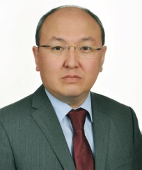
2022 год показал, насколько важны сплоченность, единство, мир и справедливость.
С нового учебного года колледжи совместно с работодателями самостоятельно определяют сроки обучения и содержание образовательных программ.
Наш колледж успешно прошел государственную аттестацию. Комиссия высоко оценила качество деятельности колледжа. В этом немалая заслуга наших преподавателей и студентов.
Для специальности «Документационное обеспечение управления и архивоведение» была введена «Система электронного документооборота LogBook», знание которой позволит студентам овладеть профессиональными навыками.
Для спортивного развития студентов были открыты гимнастический зал и тир.
Поздравляю педагогический коллектив и студентов с Новым 2023 годом!
Желаю крепкого здоровья, благополучия, мира и процветания, счастья каждой семье!

Директор Карагандинского
Банковского колледжа,
к.э.н.,доцент А.Ж.Букенов

О ПРОХОЖДЕНИИ КОЛЛЕДЖЕМ ПРОЦЕДУРЫ ГОСУДАРСТВЕННОЙ АТТЕСТАЦИИ

Согласно Перечня организаций образования, подлежащих государственной аттестации на 2022 год, утвержденного Департаментом по обеспечению качества в сфере образования, Комитета по обеспечению качества в сфере образования и науки, Министерства образования и науки Республики Казахстан 9 ноября 2021 года, для ЧУ «Карагандинский Банковский колледж имени Ж.К.Букенова» определен срок прохождения аттестации – октябрь 2022 года.

К аттестации были представлены 10 специальностей колледжа:
- 05220200 Охрана и рациональное использование природных ресурсов (по отраслям) - 4S05220203 Техник-технолог;
- 10320100 Пожарная безопасность - 4S10320103 Техник пожарной безопасности;
- 04120100 Банковское и страховое дело - 3W04120101 Агент страховой, 3W04120102 Кредитный агент, 4S04120103 Менеджер по банковским операциям;
- 03220200 Документационное обеспечение управления и архивоведение - 3W03220201 Офис-менеджер, 4S03220202 Делопроизводитель, 4S03220203 Архивист;
- 04130100 Менеджмент (по отраслям и областям применения) - 4S04130101 Менеджер;
- 04120200 Оценка (по видам) - 4S04120202 Техник-оценщик;
- 06130100 Программное обеспечение (по видам) - 3W06130102 Wеb-дизайнер, 4S06130105 Техник информационных систем;
- 09230100 Социальная работа - 4S09230102 Социальный работник;
- 04110100 Учет и аудит - 3W04110101 Бухгалтер-кассир, 4S04110102 Бухгалтер, 05420100 Статистика, 4S05420101 Техник-статистик, 4S04110102 Бухгалтер;
- 05420100 Статистика - 4S05420101 Техник-статистик.

Тестирование обучающихся выпускных курсов было проведено 21.06.2022 года в присутствии представителей ГУ ДКСО КО. Явка студентов выпускного курса составила 99,7%, а средний балл 4,4.

В течение августа коллективом колледжа была проведена большая и кропотливая работа по систематизации учебного материала за последние 5 лет деятельности. Координатором по вопросам аттестации и заведующей кафедрой «Финансы и бухгалтерский учет» Бименовой А.А., заведующими кафедры «Экономики и права» Дюсембеновой Г.Ж., кафедры «Государственного и иностранного языков» Булекбаевой Г.К., кафедры «Общеобразовательных дисциплин» Аккушкаровой А.С. были подготовлены Заключения по самоаттестации колледжа и соответствующих специальностей. Руководителями структурных подразделений представлены необходимые документы на оценку согласно Приказа Министра образования и науки Республики Казахстан №124 «Об утверждении критериев оценки организаций образования» от 2 февраля 2016 года.

В ходе самооценки был проведен:

анализ материалов по основным направлениям согласно Критериям оценки;

анализ предоставляемых образовательных услуг на соответствие требованиям государственного общеобязательного стандарта образования;

анализ количественных и качественных показателей деятельности.

Вся необходимая информация была представлена в ДКСО 26 августа 2022 года, что соответствует требованиям к срокам проведения этапов государственной аттестации.

Приказами ГУ «Департамента по обеспечению качества в сфере образования Карагандинской области Комитета по обеспечению качества в сфере образования и науки Министерства образования и науки Республики Казахстан» от 28.11.2022 г. и 20.12.2022 г. в связи с полным соответствием требованиям образовательных стандартов аттестованы все представленные к аттестации 10 специальностей колледжа.

Поздравляем коллектив и студентов Карагандинского Банковского колледжа имени Ж.К.Букенова с успешным прохождением государственной аттестации и желаем дальнейшего развития колледжу и выдающихся достижений в будущем!

Бименова А.А.

Координатор по

вопросам аттестации

ИТОГИ ЗИМНЕЙ ЭКЗАМЕНАЦИОННОЙ СЕССИИ
2022-2023 УЧЕБНОГО ГОДА
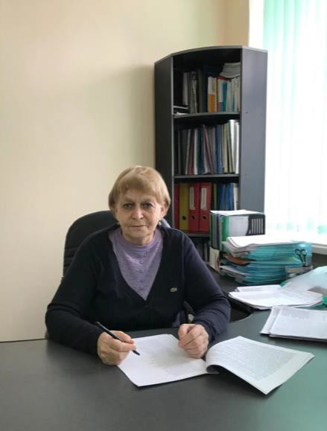
1-курс
На 1 курсе всего 519 студентов. Сессию сдали 471 человек, успеваемость - 90,6%., в прошлом году - 81,7%. Качество знаний - 55,7%, в прошлом году - 63,7%. Показатели успеваемости повышены. Из 48 неуспевающих студентов по 1 предмету имеют задолженности 34 человека и 9 человек по 2-3 предметам. Со 100% успеваемостью завершили семестр 9 групп. Б-11, Д-11, Д-13,М-11, У-11, У-12, Ср-11, По-12, По-14. Самая низкая успеваемость в группе Пж-12- 60,8% и Б-14-66,6%.
2-курс
На 2 курсе всего 576 студентов. Сессию сдали 329 студентов, успеваемость - 57,1%., в прошлом году была 65,2%. Качество знаний - 39.1%, в прошлом году - 57%. На курсе нет группы со 100% успеваемостью. Самая лучшая успеваемость в группе У-21-96,1%. Самая низкая успеваемость в группах Б-24-25% , Ст-22-25%, Пж-21-27,6%.
Из 247 студентов, имеющих задолженности, 70 человек по 1 предмету, 56 человек по 2-3 предметам и 121 человек по 4 и более предметам.
3-курс
На 3 курсе всего 400 студентов. Сессию сдали 290 человек, успеваемость - 72,5%., в прошлом году - 65,5%. Качество знаний - 58%, в прошлом году - 66,7%. На курсе со 100% успеваемостью завершили семестр группы У-31 и У-33. Самый низкий % качества в группах Пж-33-39,1% и М-34 42,8%. Из 110 студентов, имеющих задолженности 28 человек по 1 предмету, 35 человек по 2-3 предметам и 47 человек по 4 и более предметам. Группы О-32, Ср-31, Ср-33, Ср-32, И-32, Ст-32, М-32, М-34 завершили теоретическое обучение, студенты ушли на практику.
Всего по колледжу в экзаменационной сессии приняли участие 1495 человек, из них 1090 человек успешно завершили семестр. Успеваемость составила 72,9%.
405 студентов имеют задолженности по предметам. Качество знаний по колледжу в целом составляет 49,9%.

Итоги зимней зачетно-экзаменационной сессии 2022-2023 учебного года
Карагандинского Банковского колледжа им.Ж.К.Букенова
Группа | Кол-во  студентов | в.т.ч.  сдали | не  сдали | Не сдали |  |  | %  упев | не  допущ | Сдали |  |  | %  качест
 |  |  |  | 1  предм | 2-3  предм | 4 и  более |  |  | 5 | 4,5 | ос  тал
Всего по колледжу | 1495 | 1090 | 405 | 132 | 100 | 173 | 72,9 |  | 68 | 678 | 344 | 49,9

Итоги зимней зачетно-экзаменационной сессии 2022-2023 учебного года
Карагандинского Банковского колледжа им. Ж.К.Букенова
в таблицах
1 курс

№ | Группа | Кол-во  cту-ов | в.т.ч.  сдали | не  сдали | Не сдали |  |  | %  упев | не  до  пущ | Сдали |  |  | %  качест | куратор
 |  |  |  |  | 1  предм | 2-3  предм | 4 и  бо  лее |  |  | 5 | 4,5 | ос  тал
1 курс
1 | У-11 | 30 | 30 |  |  |  |  | 100 |  |  | 25 | 5 | 83,3 | Кежембаева Г.Х.
2 | Б-11 | 22 | 22 |  |  |  |  | 100 |  | 1 | 14 | 7 | 68,2 | Тунгушбаева У.Ж.
3 | По-11 | 36 | 33 | 3 | 3 |  |  | 91,7 |  | 1 | 18 | 14 | 57,5 | Амиргалиева А.С.
4 | Пж-11 | 25 | 23 | 2 |  | 1 | 1 | 92,0 |  |  | 10 | 13 | 40,0 | Утжанова М.А.
5 | Пж-13 | 22 | 19 | 3 | 2 | 1 |  | 82,6 |  |  | 10 | 9 | 43,5 | Көшенов Ә.Е.
6 | Д-11 | 17 | 17 |  |  |  |  | 100 |  | 2 | 8 | 7 | 58,8 | Бердібек Ж.Е.
7 | Д-13 | 18 | 18 |  |  |  |  | 100 |  | 1 | 8 | 9 | 50,0 | Булекбаева Г.К.
9 | М-11 | 23 | 23 |  |  |  |  | 100 |  | 2 | 14 | 7 | 69,5 | Боранбай А.А.
10 | Ср-11 | 36 | 36 |  |  |  |  | 100 |  |  | 21 | 15 | 58,3 | Кулатаев Е.С.
11 | У-12 | 32 | 32 |  |  |  |  | 100 |  | 4 | 24 | 4 | 87,5 | Мажитова А.Т.
12 | У-14 | 27 | 25 | 2 | 2 |  |  | 92,5 |  |  | 9 | 16 | 33,3 | Шоланова А.Е.
13 | Б-12 | 27 | 23 | 4 | 3 | 1 |  | 85,2 |  | 1 | 19 | 3 | 74,0 | Жаугашарова М.М.
14 | Б-14 | 27 | 18 | 9 | 6 | 3 |  | 66,6 |  |  | 8 | 10 | 29,6 | Сутемгенов Ж.Б.
15 | О-12 | 23 | 19 | 4 | 3 | 1 |  | 82,6 |  |  | 13 | 6 | 56,5 | Кабжанова А.С.
16 | По-12 | 25 | 25 |  |  |  |  | 100 |  |  | 7 | 18 | 28,0 | Жулдызбаева К.Х.
17 | По-14 | 24 | 24 |  |  |  |  | 100 |  |  | 12 | 12 | 50,0 | Оразбаев А.А.
18 | М-12 | 25 | 18 | 7 | 3 |  | 4 | 72,0 |  |  | 13 | 5 | 52,0 | Мынбаева А.К.
19 | М-14 | 22 | 21 | 1 |  | 1 |  | 95,5 |  | 1 | 13 | 7 | 63,6 | Умбетов Д.М.
20 | Эк-12 | 17 | 15 | 2 | 2 |  |  | 88,0 |  |  | 11 | 4 | 64,7 | Искакова В.А.
21 | Пж-12 | 23 | 14 | 9 | 8 |  | 1 | 60,8 |  |  | 7 | 7 | 30,4 | Смагулова А.И.
22 | Ср-12 | 18 | 16 | 2 | 1 | 1 |  | 88,9 |  |  | 1204 | 66,7 |  | Тихонова И.Б.
24 | итого | 519 | 471 | 48 | 34 | 9 | 6 | 90,6 |  | 13 | 276 | 181 | 55,7

Итоги зимней зачетно-экзаменационной сессии 2022-2023 учебного года
Карагандинского Банковского колледжа им. Ж.К.Букенова
2 курс

№ | Группа | Кол-во  cту-ов | в.т.ч.  сдали | не  сдали | Не сдали |  |  | %  упев | не  до  пущ | Сдали |  |  |  | куратор
 |  |  |  |  | 1  пре  дм | 2-3  пре  дм | 4 и  бо  лее |  |  | 5 | 4,5 | остал | %  качест
2 курс
1 | Б-21 | 25 | 15 | 10 | 4 | 3 | 3 | 60,6 |  | 2 | 9 | 4 | 44,0 | Оралова Р.Т.
2 | Б-23 | 18 | 13 | 5 | 2 | 1 | 2 | 72,2 |  |  | 6 | 7 | 33,3 | Шампетова А.Е.
3 | У-21 | 26 | 25 | 1 | 1 |  |  | 96,1 |  | 3 | 15 | 7 | 69,2 | Абишева А.С.
4 | У-23 | 19 | 14 | 5 | 2 |  | 3 | 73,7 |  |  | 7 | 7 | 36,8 | Оралова Р.Т.
5 | Ср-21 | 26 | 19 | 7 | 3 | 2 | 2 | 73,1 |  | 4 | 10 | 5 | 53,9 | Кулатаев Е.С.
6 | Пж-21 | 29 | 8 | 21 | 5 | 6 | 10 | 27,6 |  |  | 8 |  | 27,6 | Бакиров А.Б.
7 | Пж-23 | 24 | 13 | 11 | 3 |  | 8 | 54,2 |  |  | 11 | 2 | 45,8 | Кежембаева Г.Х.
8 | Д-21 | 35 | 16 | 19 | 5 | 4 | 10 | 45,7 |  |  | 13 | 3 | 37,1 | Тунгушбаева У.Ж.
9 | Д-23 | 20 | 8 | 12 | 4 | 2 | 6 | 40,0 |  |  | 1 | 7 | 5,0 | Бердибек Ж.Е.
10 | М-21 | 22 | 14 | 8 | 2 | 1 | 5 | 63,6 |  |  | 13 | 1 | 59,0 | Кейкова М.Н.
11 | По-21 | 23 | 12 | 11 | 5 |  | 6 | 52,7 |  |  | 10 | 2 | 43,5 | Утжанова М.А.
12 | Б-22 | 24 | 13 | 11 | 2 | 4 | 5 | 54,2 |  | 1 | 9 | 3 | 41,7 | Шоланова А.Е.
13 | Б-24 | 32 | 8 | 24 | 8 | 4 | 12 | 25,0 |  |  | 5 | 3 | 15,6 | Жаугашарова М.М.
14 | У-22 | 24 | 21 | 3 | 1 | 1 | 1 | 87,5 |  | 1 | 9 | 11 | 41,7 | Сейтжанова А.С.
15 | У-24 | 27 | 16 | 11 | 3 | 3 | 5 | 59,3 |  | 1 | 9 | 6 | 37,0 | Ибраева С.Н.
16 | Ср-22 | 19 | 11 | 8 | 1 | 1 | 6 | 57,9 |  |  | 7 | 4 | 41,1 | Каримова Н.К.
17 | Пж-22 | 31 | 18 | 13 |  | 4 | 9 | 58,1 |  |  | 12 | 6 | 38,7 | Сейдилдин Е.Н.
18 | Ст-22 | 16 | 4 | 12 | 2 | 4 | 6 | 25,0 |  |  | 1 | 3 | 6,7 | Фомина Л.И.
19 | Эк-22 | 17 | 13 | 4 | 1 | 2 | 1 | 76,5 |  |  | 7 | 6 | 53,8 | Мажитова А.Т.
20 | О-22 | 31 | 16 | 15 | 3 | 3 | 9 | 51,6 |  |  | 7 | 9 | 22,6 | Ахтанберлина А.Р.
21 | М-22 | 19 | 15 | 4 |  | 2 | 2 | 78,9 |  | 4 | 10 | 1 | 73,7 | Шакенова С.А.
22 | М-24 | 20 | 14 | 6 | 2 | 1 | 3 | 70,0 |  |  | 10 | 4 | 70,0 | Азнина А.А.
23 | По-22 | 24 | 12 | 12 | 8 | 4 |  | 50,0 |  |  | 11 | 1 | 45,8 | Кадырбаева Ж.Ж.
24 | По-24 | 25 | 11 | 14 | 3 | 4 | 7 | 44,0 |  |  | 9 | 2 | 36,0 | Байтугелова Д.Е.
24 | итого | 576 | 329 | 247 | 70 | 56 | 121 | 57,1 |  | 16 | 209 | 104 | 39,1

Итоги зимней зачетно-экзаменационной сессии 2022-2023 учебного года
Карагандинского Банковского колледжа им. Ж.К.Букенова
3 курс

№ | Группа | Кол-во  студентов | в.т.ч.  сдали | не  сдали | Не сдали |  |  | %  упев | не  допущ | Сдали |  |  | %  качест | куратор
 |  |  |  |  | 1  предм | 2-3  предм | 4 и  более |  |  | 5 | 4,5 | остал
3 курс
1 | У-31 | 20 | 20 |  |  |  |  | 100 |  | 5 | 10 | 5 | 75 | Ибраева С.Н.
2 | У-33 | 18 | 18 |  |  |  |  | 100 |  |  | 15 | 3 | 83,3 | Ахтамберлина А.Р.
3 | Ф-31 | 18 | 15 | 3 | 1 |  | 2 | 83,3 |  | 4 | 11 |  | 83,3 | Сейтжанова А.С.
4 | Ср-31 | 22 | 14 | 8 | 1 | 5 | 2 | 63,6 |  | 5 | 7 | 2 | 54,5 | Бектаева Р.К.
5 | Ср-33 | 21 | 13 | 8 | 3 | 3 | 2 | 61,9 |  | 5 | 7 | 1 | 57,1 | Бектаева Р.К.
6 | Пж-31 | 25 | 16 | 9 | 3 | 3 | 3 | 64,0 |  |  | 14 | 2 | 56,0 | Ахметжанова А.А.
7 | Пж-33 | 23 | 9 | 14 | 4 | 5 | 5 | 39,1 |  |  | 6 | 3 | 26,1 | Уйсембаев К.М.
10 | И-31 | 32 | 26 | 6 | 3 | 2 | 1 | 81,2 |  | 6 | 18 | 2 | 75,0 | Аккушкарова А.С.
11 | Д-31 | 20 | 17 | 3 | 1 | 1 | 1 | 85 |  | 3 | 12 | 2 | 75 | Байтугелова Д.Е.
12 | У-32 | 29 | 25 | 4 |  |  | 4 | 86,2 |  | 5 | 14 | 6 | 65,5 | Дацунова Л.И.
13 | Ф-32 | 24 | 14 | 10 | 5 | 2 | 3 | 58,3 |  | 2 | 6 | 6 | 33,3 | Бименова А.А.
14 | Ср-32 | 24 | 15 | 9 | 2 | 3 | 4 | 62,5 |  | 2 | 12 | 1 | 56,0 | Умирзакова Б.Е.
15 | О-32 | 20 | 13 | 7 | 1 | 2 | 4 | 65 |  | 2 | 7 | 4 | 45,0 | Дацунова Л.И.
16 | Пж-32 | 29 | 18 | 11 |  | 3 | 8 | 62,1 |  |  | 15 | 3 | 51,7 | Амиргалиева А.С.
17 | И-32 | 20 | 17 | 3 |  | 3 |  | 85,0 |  |  | 15 | 2 | 75,0 | Жараспаева З.Ю.
18 | Ст-32 | 17 | 13 | 4 |  | 1 | 3 | 76,4 |  |  | 7 | 6 | 41,1 | Фомина Л.И.
19 | М-32 | 24 | 21 | 3 | 1 |  | 2 | 87,5 |  |  | 15 | 6 | 62,5 | Умбетов Д.М.
20 | М-34 | 14 | 6 | 8 | 3 | 2 | 3 | 42,8 |  |  | 2 | 4 | 14,3 | Жапбасова Т.Б.
 | итого | 400 | 290 | 110 | 28 | 35 | 47 | 72,5 |  | 39 | 193 | 58 | 58,0

Литвинова Т.Я.
Исполнительный директор
Карагандинского Банковского
колледжа им.Ж.К.Букенова

СОЦИАЛЬНОЕ ПАРТНЕРСТВО КАК НАПРАВЛЕНИЕ РАЗВИТИЯ ПРОФЕССИОНАЛЬНОЙ КАРЬЕРЫ СТУДЕНТОВ КОЛЛЕДЖА
Социальное партнерство является эффективным средством интеграции молодежи в трудовую жизнь, облегчения процесса её адаптации к быстро меняющимся условиям на рынке труда. В колледже развитие социального партнерства с предприятиями направлено на качественную подготовку социально и профессионально мобильных специалистов, конкурентоспособных на рынке труда, готовых к постоянному профессиональному росту.
На сегодня Договора социального партнерства, Меморандумы о сотрудничестве заключены с более 70 предприятиями области, среди которых:
– крупные организации, как КГУ «Государственный архив г.Караганды», ГУ «Карагандинский областной государственный архив», КГУ «Государственный архив Карагандинской области по научно-технической документации», НАО ГК «Правительство для граждан» по Карагандинской области, ГУ «Центр занятости населения акимата г.Караганды», КФ АО «First Heartland Jusan Bank», КФ АО «Банк центр кредит», КФ АО «Казпочта», КФ АО «Forte Bank», АО «Аэропорт «Сары-Арка», ОЮЛ и ИП «Казахстанская ассоциация предпринимателей и сервисных услуг»;
– предприятия малого и среднего бизнеса: ТОО «КТ «Ботакара», ТОО «КТ «Сорыбель», ТОО «Вентури Плюс», ТОО «Издательский дом «Пропаганда-паблишинг», ТОО «Центр Ипотеки Караганды», ТОО «ТАТ group», ТОО «Школа-детский сад «Академия Детства» и др.;
– общественные организации: ОО «Союз многодетных матерей «Talbesyk», ОО «Центр помощи детям и инвалидам «Лучик надежды».
Предприятия и социальные партнеры колледжа напрямую участвуют в образовательном процессе в рамках дуальной системы обучения. Работодатели в рамках рабочих совещаний и конференций вовлекаются в разработку учебных планов и модульных программ, методических рекомендаций и указаний по организации практики студентов. Совместно с работодателями и социальными партнерами колледжа организуются и проводятся практико-ориентированные занятия и профориентационные мероприятия: тренинги, олимпиады, турниры, мастер-классы, гостевые лекции, экскурсии, интеллектуальные игры, Дни карьеры, Ярмарки вакансий.
Так, во время гостевой лекции, проведенной 26 октября 2022г. для студентов 2-3 курса специальности «Менеджмент», руководитель корпоративного университета ТОО «QazTehna» Айтбаев А.С. поделился опытом эффективного управления производством, рассказал о перспективе и возможности трудоустройства после прохождения производственной практики, а также требованиях работодателя к современному специалисту.
15 ноября 2022г. в рамках единого Дня работодателя Отделом профориентации, трудоустройства и мониторинга был организован круглый стол «Требования работодателей и профессиональная компетенция студентов» с участием работодателей и социальных партнеров колледжа. Работодатели поделились главными критериями, используемыми в найме сотрудников, рассказали о требованиях к современному специалисту и необходимых профессиональных навыках и компетенциях нового участника рынка банковских услуг - ипотечного брокера. Социальные партнеры колледжа ТОО «Центр ипотеки Караганды», в лице директора Сулейменовой А.Т., и ТОО «Вентури Плюс», директор Данилова Н. А., были награждены благодарственными письмами Министерства просвещения Республики Казахстан за активное участие в организации дуального обучения, разработке учебных планов и программ, содействию трудоустройства выпускников колледжа.
В целях формирования современного экономического мышления и экономической культуры, стимулирования интереса к предпринимательской деятельности Бизнес-школой нашего колледжа 18 ноября 2022г. была проведена V областная ярмарка готовых изделий «От студенческого хобби до успешного бизнеса». Поддержать студентов в реализации своего хобби и укреплении веры в свои возможности и успех в предпринимательстве пришли социальные партнеры колледжа в лице Региональной палаты предпринимателей «Атамекен», представителей банковской сферы, оценочных компаний, микрокредитных организаций города, предприятий малого и среднего бизнеса города, а также сотрудники Центра занятости населения акимата г.Караганды. Вовлечение социальных партнеров, как одно из направлений трудоустройства и занятости выпускников, дает участникам Ярмарки большую возможность не только получить первые экономические выгоды от своих бизнес идей, а самое главное найти поддержку своего start-up, своей предпринимательской деятельности и показать свои навыки потенциальным работодателям. Отзывы социальных партнеров колледжа подтверждают значимость проведения Ярмарки, на которой и студенты колледжей и учащиеся школ могут найти свою площадку для общения, где можно показать свои навыки и умения, опыт и знания предпринимательской деятельности.
В рамках заседания круглого стола «Экологические проблемы решать молодым», проведенного 26 ноября 2022г. для студентов специальности «Охрана и рациональное использование природных ресурсов», старший преподаватель кафедры биолого-географического факультета Карагандинского университета им. академика Е.А. Букетова Норцева М.А. раскрыла современные научно-педагогические подходы и методы в решении глобальных экологических проблем современности. Государственный экологический инспектор Департамента экологии по Карагандинской области Коянбаев А.Т. познакомил с направлениями деятельности в сфере защиты и охраны окружающей среды. 14 декабря 2022г. в рамках заседания круглого стола «Практико-ориентированное обучение как инструмент формирования профессиональных компетенций студентов» для обучающихся специальности «Пожарная безопасность» полковник гражданской защиты, начальник Управления кадровой политики ДЧС Карагандинской области Каналин У. М. рассказал о процедуре приёма и несения службы в подразделениях, а капитан гражданской защиты, старший инженер Отдела организации пожаротушения и аварийно-спасательных работ ГУ «СПиАСР» ДЧС Карагандинской области Ахтанов М.С. определил требования работодателей к профессиональным компетенциям студентов при прохождении практики. В работе круглого стола приняли участие выпускники специальности «Пожарная безопасность»: командир отделения 1 спасательного отделения 2 спасательного взвода, 2 спасательной роты воинской части 52859 Ярилин Владислав и оператор Единой дежурно-диспетчерской службы ДЧС Карагандинской области Жаркеев Диас.
В целом, тесные партнерские отношения с работодателями позволяют студентам колледжа получить профессиональные навыки и умения на базе предприятий и заложить начало будущей карьере. Ведь процесс трудоустройства – уникальное событие в жизни каждого человека и возможностью для студента получить первый опыт работы до завершения обучения является прохождение профессиональной практики на базе предприятий социальных партнеров колледжа.

Спанова Н.К.
Руководитель Отдела ПТиМ,

ҚАЗАҚСТАН ХАЛҚЫНЫҢ ТІЛДЕРІ
КҮНІНЕ АРНАЛҒАН АПТАЛЫҚ

2022-2023 оқу жылында «Мемлекеттік және шетел тілдері» кафедрасының оқытушылары «5 қыркүйек – Тілдер Күніне» арналған апталықты 5-9 қыркүйек аралығында өткізді. Өткізілген іс-шаралар қазақ, орыс, ағылшын тілдерін қамтыды.
05.09.22ж. Қазақстан Халқының Тілдері күніне арналған апталық аясында «English today, English forever» атты викторина-ойын өткізілді. Аталған іс-шараның мақсаты: ағылшын тілінен студенттердің білімдерін кеңейту. Студенттер викторинаға белсене қатысып, білімдерін көрсете білді.
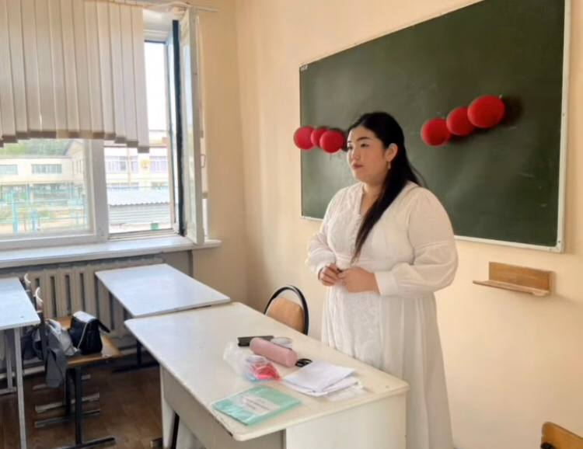
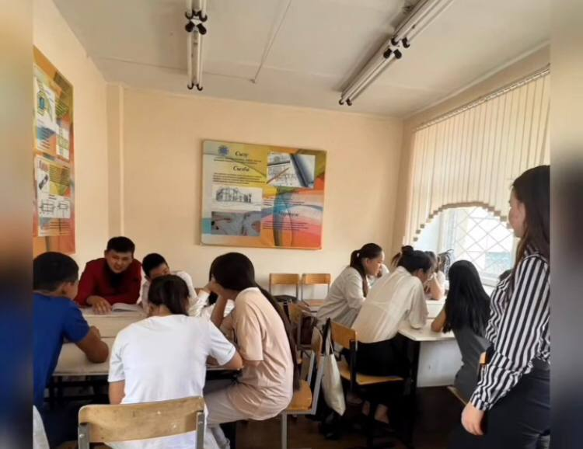
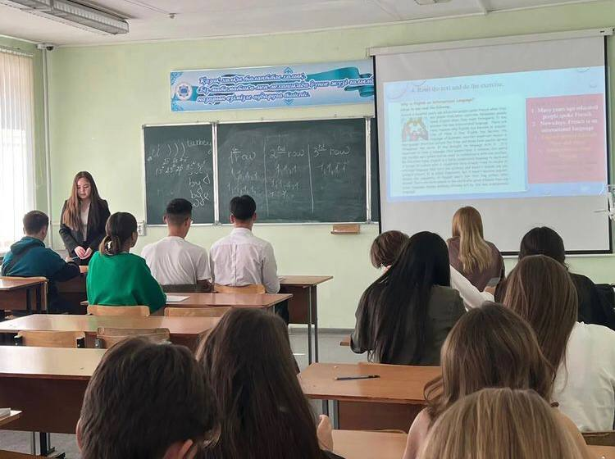
Қазақстан Республикасының Тілдер мерекесіне орай, тілдер апталығы аясында 06.09.22 күні Д-11 тобымен «Ойлы болсаң озып көр» атты 3-тілде интеллектуалдық сайыс өткізілді. Ұйымдастырушы: Мемлекеттік және шетел тілдер кафедрасының оқытушылары, Боранбай А.А.; Бердібек Ж.Е.

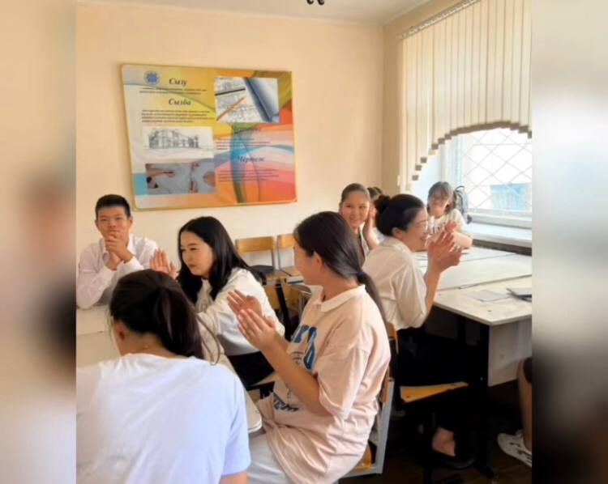
Ж.Қ.Букенов атындағы Қарағанды Банк колледжінде 5-қыркүйек "Қазақстан халқының тілдері күніне" арналған апталық аясында "Мың бір мақал, жүз бір жұмбақ" сайысы өтті.
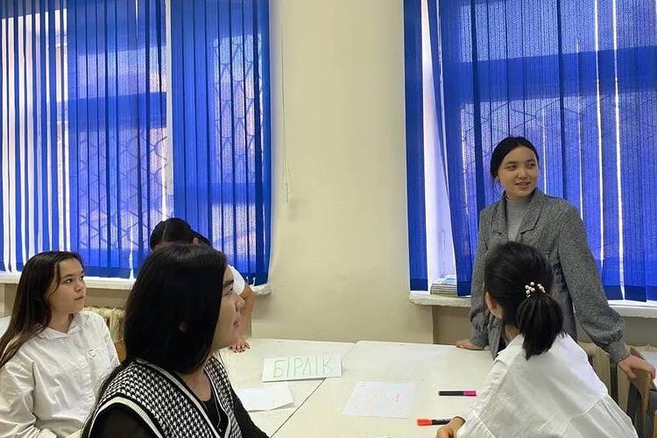
Мақсаты: студенттердің ойлау қабілеттерін, тапқырлықтары мен шапшаңдықтарын, танымдық белсенділіктерін арттыра отырып, өз ойларын еркін де шешен сөзбен дәлелдеуге үйрету, пәнге деген қызығушылықтарын арттыру.
Бұл сайысқа У-11 тобы белсене қатысты. Сайыс жоғары деңгейде өтті. Ұйымдастырушы: қазақ тілі мен әдебиеті пәнінің оқытушысы Сейтжанова Арайлым Серікқызы.

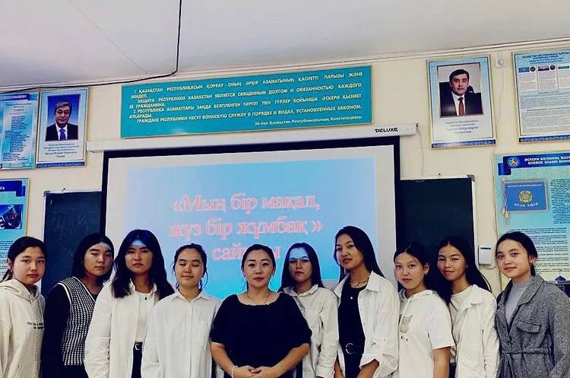

Ж.Қ. Букенов атындағы Қарағанды Банк колледжінде ағымдағы жылдың 8 қыркүйек күні «Тілдер апталығы» аясында, М-14 тобының

студенттері арасында «Тіл-татулықтың тірегі» атты викториналық сайыс сабағы өтті.
Сабақтың мақсаты: орыс тілінде білім алатын студенттердің өз еліне, туған жеріне, мемлекеттік тіліне деген құрмет сезімін қалыптастыру, қазақ тіліне қызығушылықтарын арттыру, студенттердің тез ойланып, жүйелі түрде шапшаң жауап қайтара білуіне үйрету.
Аталған викториналық қызықты сайыста студенттер қойылған әр түрлі сұрақтарға жақсы жауап беріп, белсенді қатысып отырды.
Ұйымдастырушы: «Мемлекеттік және шетел тілдері» кафедрасының оқытушысы Жаугашарова М.М.
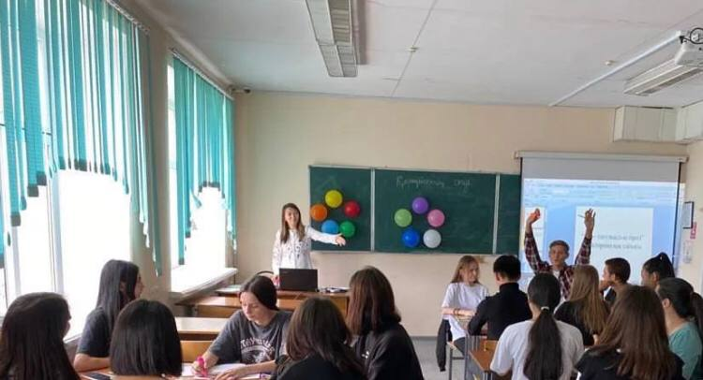

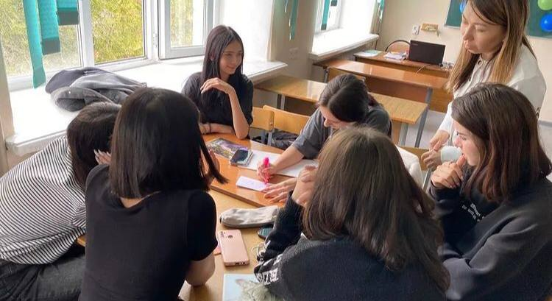
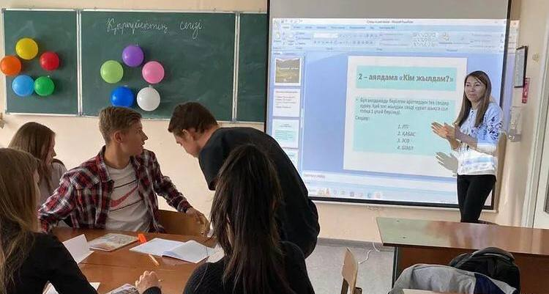

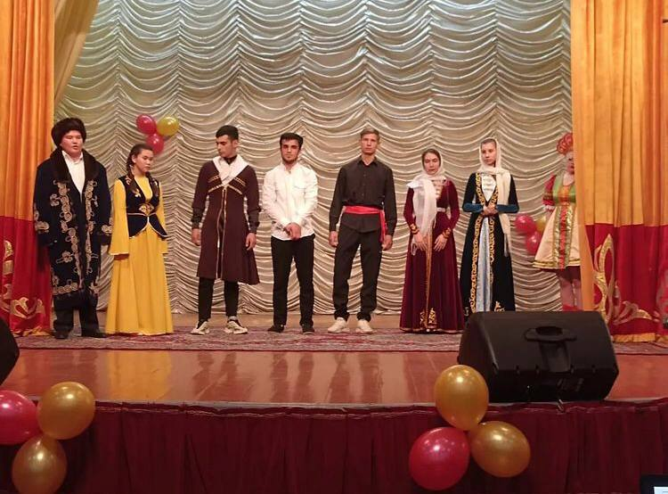
«Родной язык - окно в мир», так называлось мероприятие, посвященное Неделе языков народа Республики Казахстан. Ведущие читали текст на казахском, русском и английском языках.
Студенты активно участвовали в конкурсах на знание государственного и русского языков. В национальных костюмах они читали стихи о роли родного языка на казахском, русском, ингушском, таджикском, азербайджанском языках. Студентки 1 курса - Исматова Аселхан спела на турецком языке, Смирнова Галина - на французском языке. Зажигательный ингушский танец исполнила студентка группы У-12 Муцольгова Хава, русский танец «Калинка» - Горлова Юля студентка 2 курса. Итоги Недели языков РК подвела заведующая кафедрой «Государственного и иностранных языков» Булекбаева Гульзия Камалиевна, были награждены победители и активные участники мероприятий.
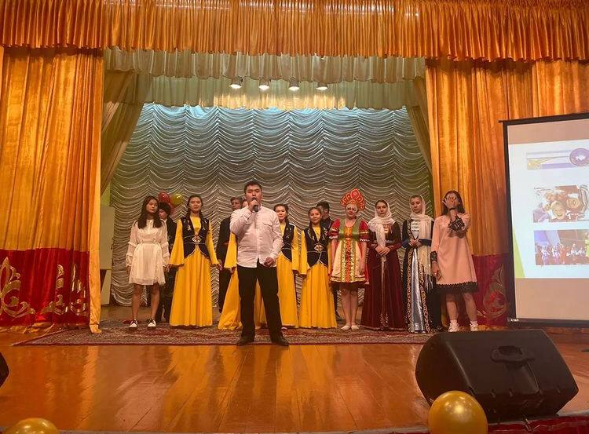

Завершили мероприятие песней «Атамекен», которую исполнил Сейыл Нурлан студент 2 курса. Организатор мероприятия - Умирзакова Бахит Ерембековна учитель русского языка и литературы кафедры «Государственного и иностранных языков».
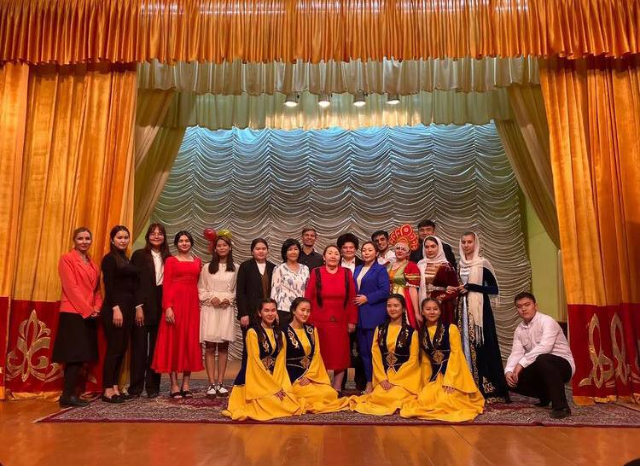

Г.К.Булекбаева
«Мемлекеттік және шетел тілдері»
кафедрасының меңгерушісі

ОБ ОРГАНИЗАЦИИ И ПРОВЕДЕНИИ НЕДЕЛИ
ФИНАНСОВОЙ ГРАМОТНОСТИ КАФЕДРОЙ
«ФИНАНСЫ И БУХГАЛТЕРСКИЙ УЧЕТ»

В период с 14 по 18 ноября 2022 года была проведена Неделя финансовой грамотности в рамках Недели функциональной грамотности, утвержденной учебно-методическим центром развития образования Карагандинской области.
Мероприятия кафедры были проведены согласно утвержденному Плану учебно-методического центра, Плану мероприятий по проведению Недели кафедры «Финансы и бухгалтерский учет».
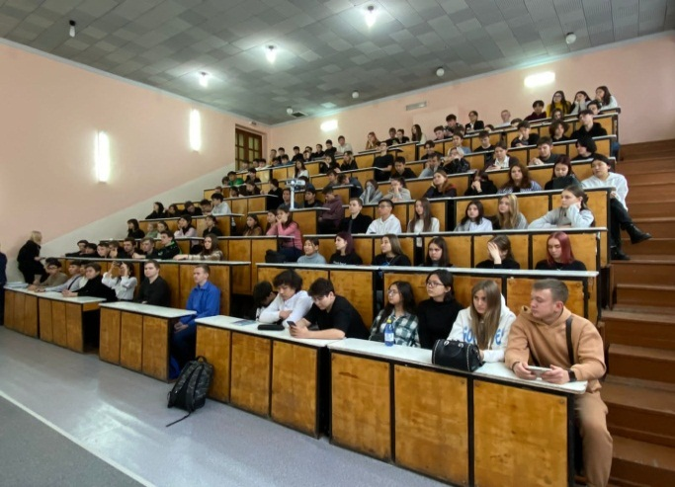
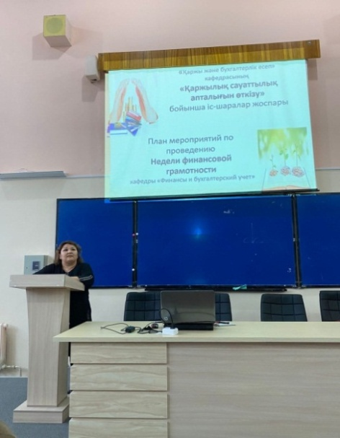

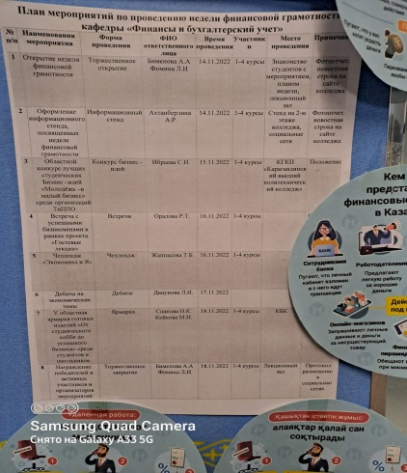
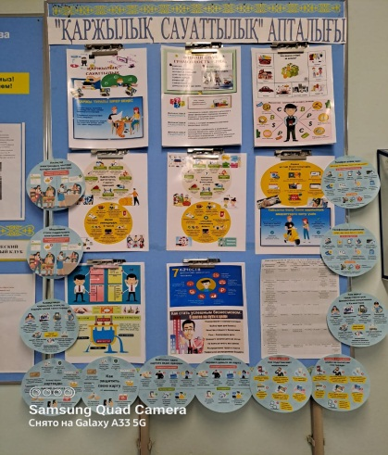
14.11.2022 года в лекционном зале Карагандинского Банковского колледжа им. Ж.К.Букенова прошло торжественное открытие Недели финансовой грамотности. Заведующей кафедрой "Финансы и бухгалтерский учет" Бименовой А.А. при активном содействии преподавателя кафедры Фоминой Л.И. студентами 2 и 3 курсов (общий охват составил 120 человек) была доведена информация о значении и роли финансовой грамотности, предоставлена информация о планируемых мероприятиях, проводимых в рамках Недели финансовой грамотности.
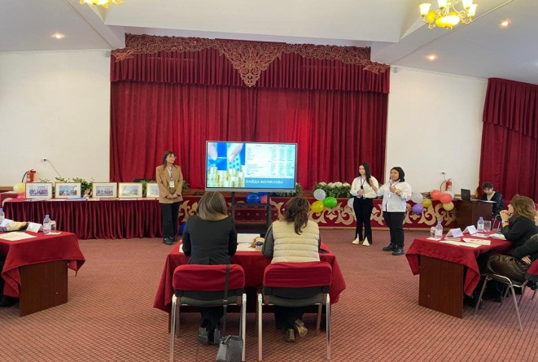
14.11.2022 г. в рамках Недели финансовой грамотности преподавателем кафедры "Финансы и бухгалтерский учет" Ахтанберлиной А.Р. подготовлен информационный стенд с актуальной информацией о финансовой грамотности и плане мероприятий на предстоящую неделю.
В рамках Недели финансовой грамотности студенты колледжа приняли участие 15.11.2022 г. в областном конкурсе лучших студенческих бизнес-идей "Молодежь - в малый бизнес", проведенном в КГКП "Карагандинский высший политехнический колледж". Кафедрой "Финансы и бухгалтерский учет" были представлены на рассмотрение 6 заявок на участие:
1) проект команды группы Ф-31 Дюсембиной Динары, Багдат Жаннур, Орымбаевой Аклайлек, под руководством Ораловой Р.Т.;
2) проект Нурмуганбетовой А., студентки гр. Б-21 под научным руководством Ораловой Р.Т.;
3) проект команды группы У-33 Бекежанкызы Даны, Жаксылыковой Сымбат, Имишевой Адели под научным руководством Ахтамберлиной А.Р.;
4) команда группы У-33 Айдын Айым, Жаукен Толганай, Орымбай Жаннур, под научным руководством Ибраевой С.Н.;
5) проект студента гр. У-32 Машанло К. под научным руководством Ибраевой С.Н.;
6) проект студента гр. У-31 Омар Г. под научным руководством Ибраевой С.Н.
По итогам первого тура в отборочный финальный тур прошли:
1) проект команды У-33, руководитель Ахтамберлина А.Р.;
2) проект команды У-33, руководитель Ибраева С.Н.;
3) проект Машанло К группы У-32, руководитель Ибраева С.Н.
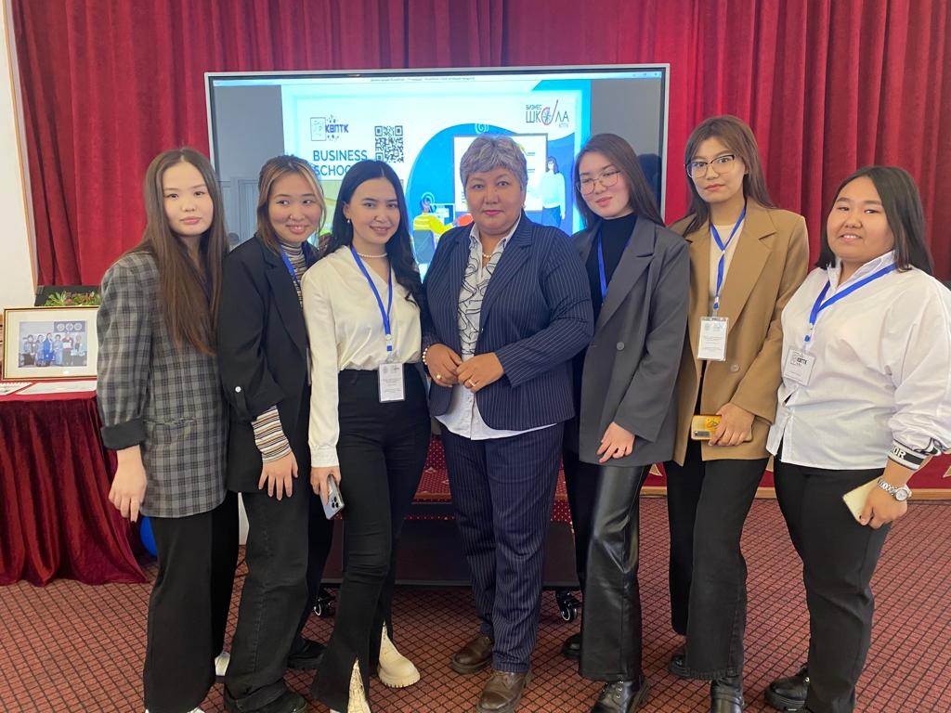
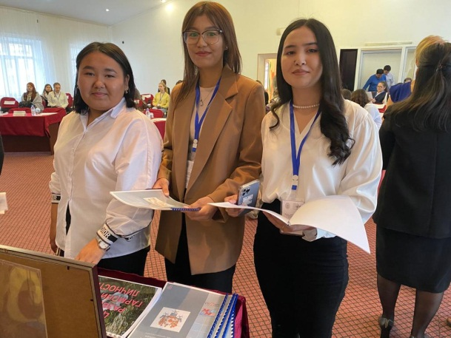
По итогам конкурса студенты были награждены сертификатами.
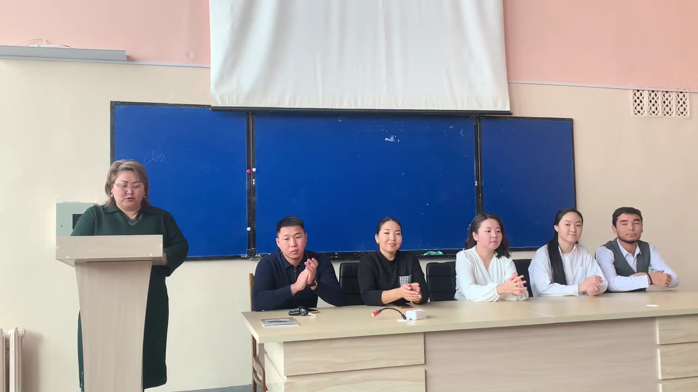
16.11.2022 г. преподавателем кафедры Ораловой Р.Т.проведена встреча с успешными бизнесменами в рамках проекта «Гостевые лекции». Приглашенными гостями были:
1. директор ИП «Shanyrag» Казтаев Мейірім Сырымұлы;
2. Менеджер отдела продаж строительной компании «Жилой фонд» Сәкен Жайнагул Жүсіпбекқызы;
3. Финансовый менеджер по автокредитованию АО «Евразия Банк» Набиева Ақбота Қанатқызы;
4. Главный специалист отдела Анализа, отчетности и контроля качества Департамента внутреннего аудита Министерства финансов РК;
5. Студент очного отделения Карагандинского университета Казпотребсоюза Алшымбеков Шерхан Тілекұлы.
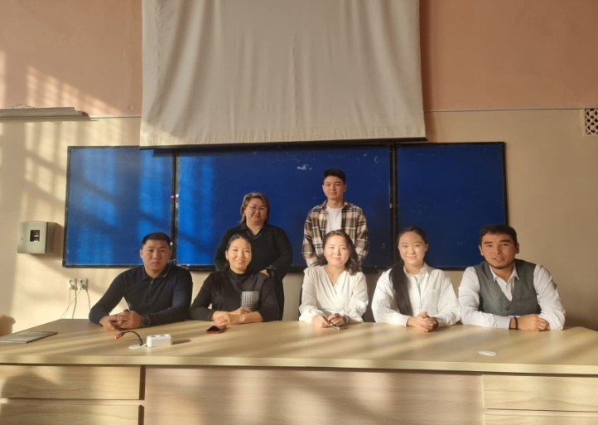
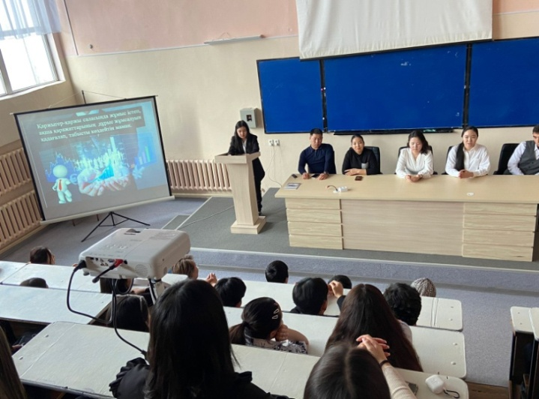
Цель встречи – показать студентам пример того, как выпускники, окончившие учебное заведение, добиваются успеха, развивают предпринимательские навыки, прививают лидерские качества.
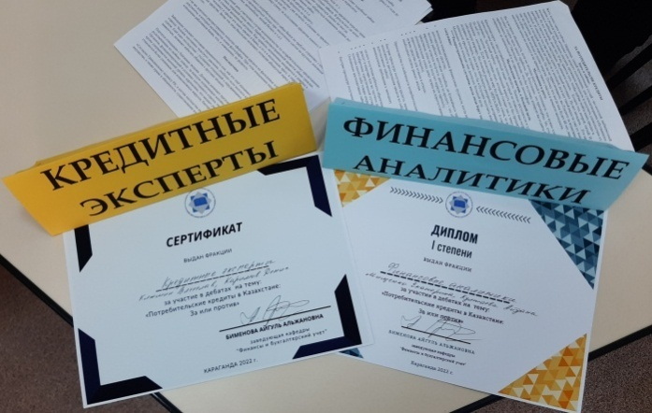
16.11.2022 г. преподавателем колледжа Жаппасовой Т.Б. организован Челлендж «Экономика и Я» среди студентов 2 курса. Видеоматериал был размещен в социальных сетях колледжа.
17.11.2022 г. преподавателем кафедры Дацуновой Л.И. совместно с руководителем дебатного клуба Умбетовым Д.М. был проведен дебатный турнир на тему «Потребительские кредиты в Казахстане: За или против».
Цель дебатного турнира: активизация познавательной деятельности по теме «Потребительские кредиты в Казахстане: За или против»; формирование культуры экономического образования; развитие и продвижение дебатного движения среди студентов.
Дебаты проводились по американскому формату среди двух фракций. Первая фракция – «Кредитные эксперты» в составе Каримов Денис и Клюшин Вячеслав и вторая фракция – «Финансовые аналитики», участниками которой были Мищенко Екатерина и Култаева Айдана.
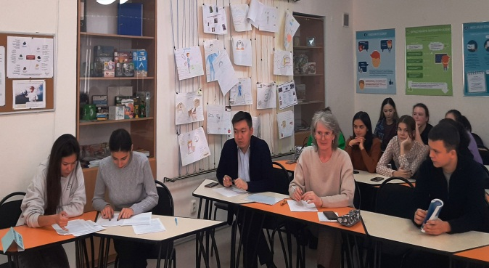
В составе судей выступили – преподаватели специальных дисциплин – Фомина Лариса Ивановна и Умбетов Дулат Муратович. По единогласному решению состава судей, победителем дебатов оказалась фракция «Финансовые аналитики». Команда победителей была награждена Дипломом І степени. Фракция «Кредитные эксперты» получила сертификат за активное участие в дебатном турнире.
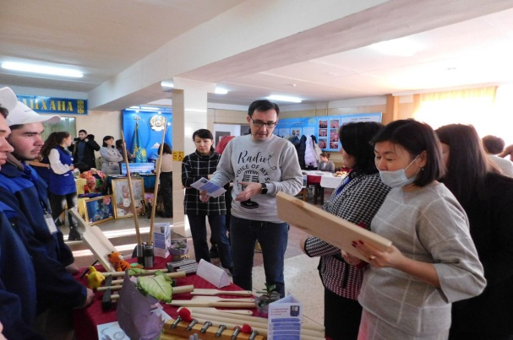
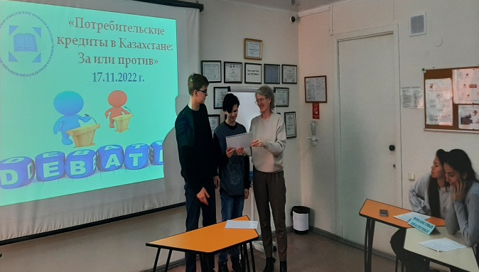
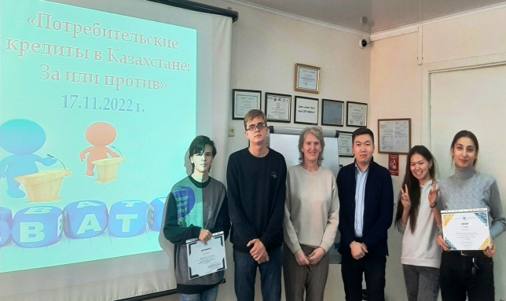
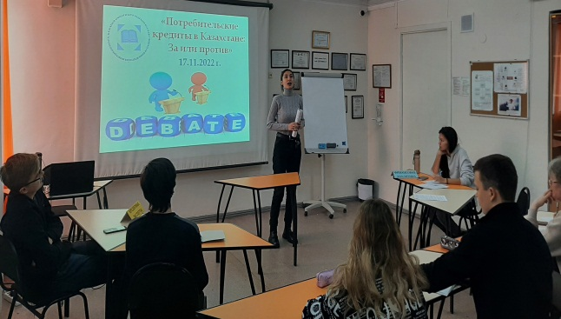

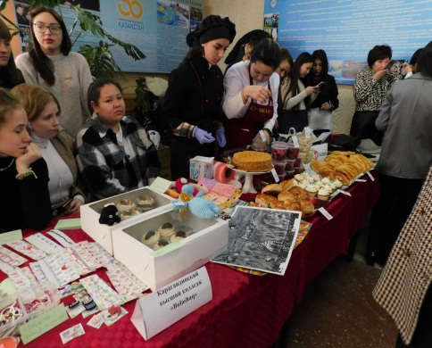
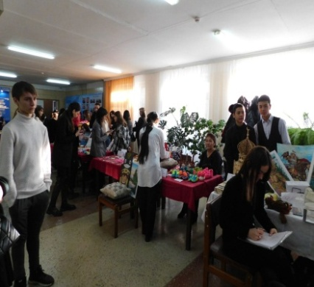
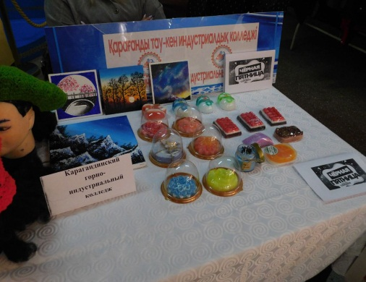
18.11.2022 г. преподавателями Кейковой М.Н., Спановой Н.К., Каримовой Н.К. проведена Ярмарка «От студенческого хобби до успешного бизнеса», которая выступает уже на протяжении нескольких лет площадкой, где студенты колледжей и учащиеся школ области могут поделиться своими увлечениями и хобби, воплотить свои бизнес-идеи в реальность, вызвать не только интерес к своим бизнес-идеям и воплощаемой продукции, но и «заразить» и передать эстафету другим, развивая тем самым предпринимательскую инициативу в студенческой среде.
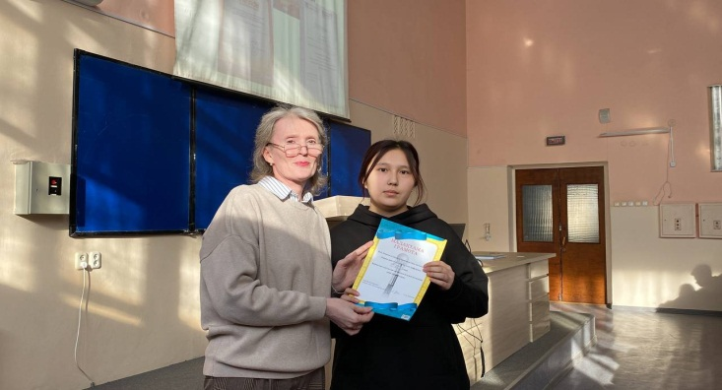
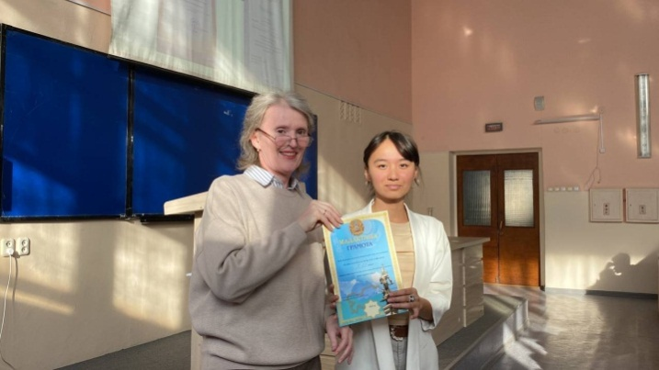
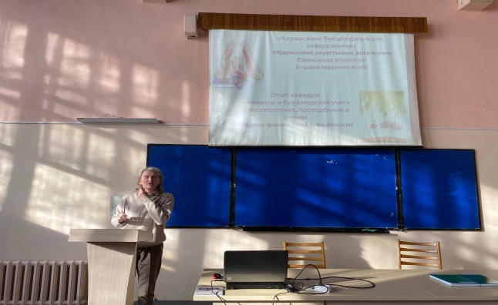
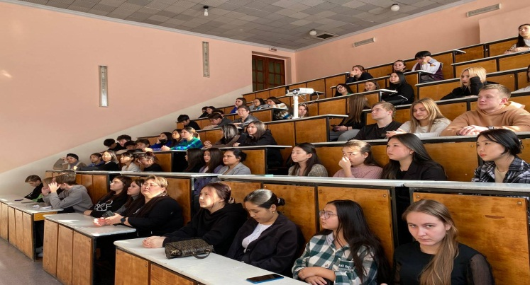
18.11.2022 г. состоялось торжественное закрытие Недели финансовой грамотности, где были подведены итоги недели, были награждены победители и активные участники мероприятий.

За активное участие были награждены группы Б-21, Ф-31 и У-32.
Все материалы Недели финансовой грамотности ежедневно освещались в социальных сетях (страницы Instagram@kbc_krgи @sp_zhiger_kbc) и на сайте колледжа http://karbc.kz .

А.А.Бименова
Заведующая кафедрой
«Финансы и бухгалтерский учет»

Мероприятия, проведенные кафедрой
«Экономики и права»

Все мероприятия на кафедре проводятся согласно утвержденного годового плана, разработанного на основе комплексной программы на 2022-2023 уч. год, общего плана колледжа. На первое полугодие были запланированы мероприятия по различным темам колледжа.
Ко Дню пожилых людей преподаватели кафедры Кежембаева Гулим Ханагатовна и Кулатаев Ернур Сайранович с группами Ср-21, М-32 посетили Дом престарелых «Милосердие». Преподаватели со студентами организовали праздничный стол, а также исполнили несколько песен, танцевали, а в ответ им со стороны пожилых людей были сказаны теплые слова благодарности.
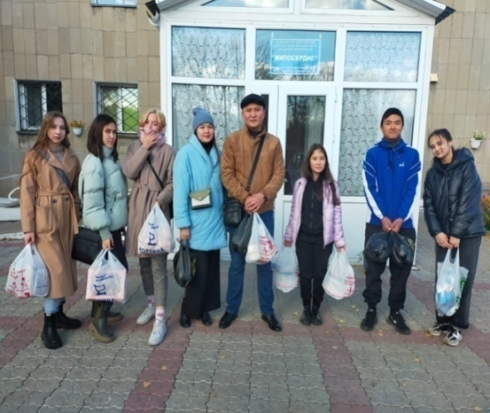
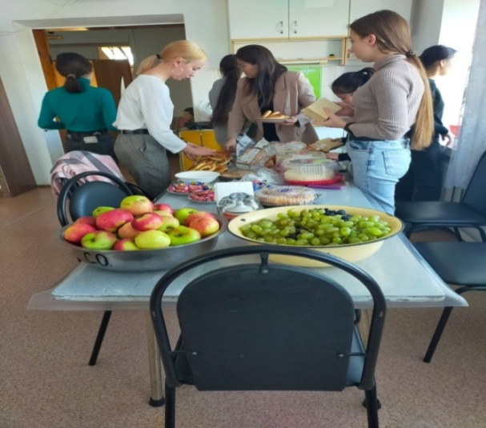

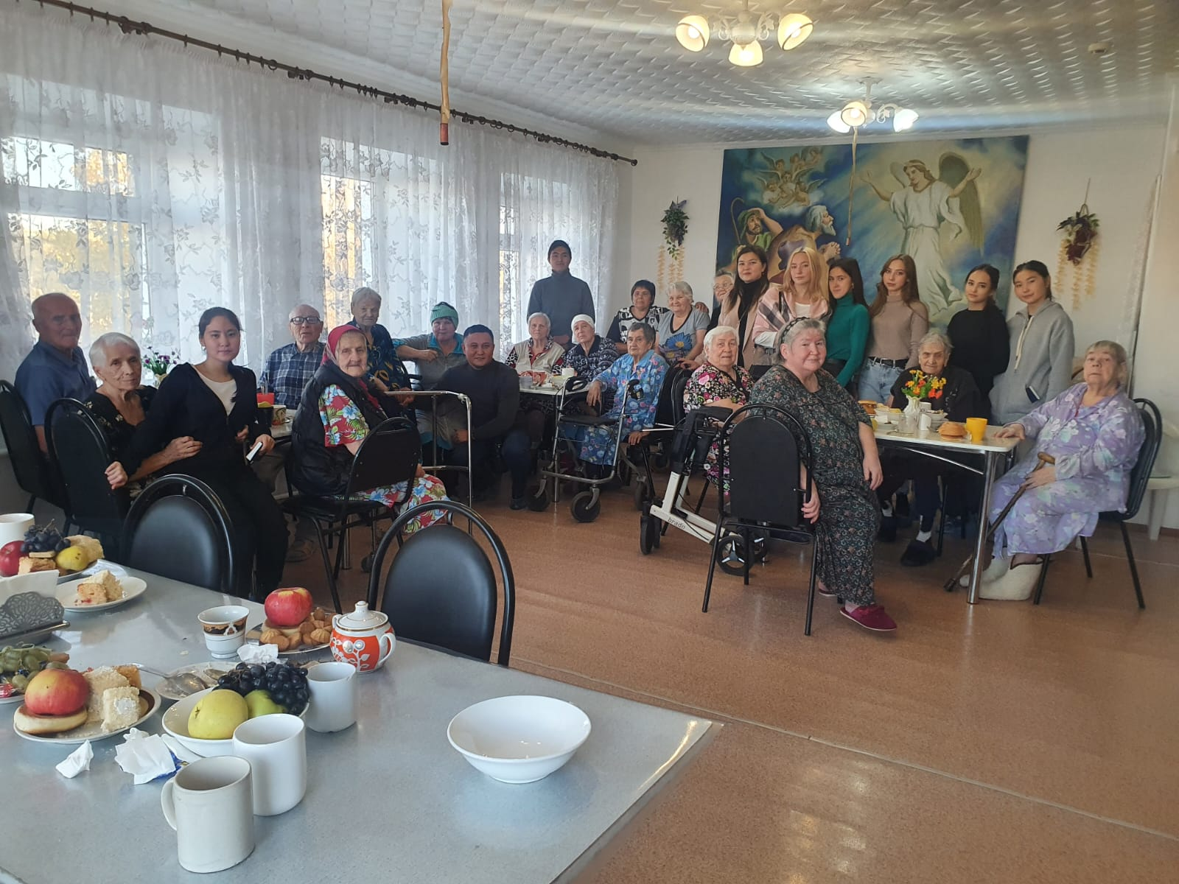

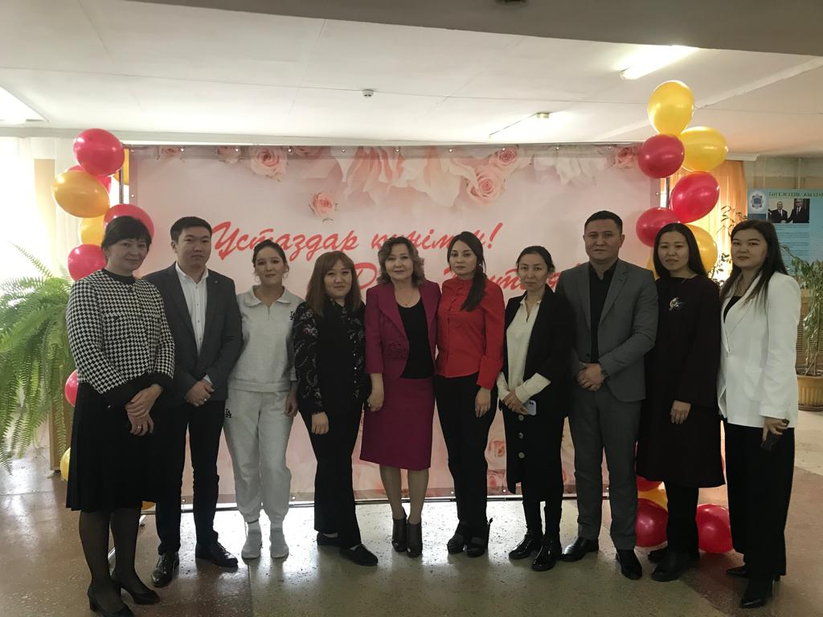
30 сентября 2022 года в честь празднования Дня Учителя преподаватели кафедры организовали праздничное мероприятие для коллег.
В концерте участвовали студенты разных специальностей колледжа. Студенты пели и танцевали, а также администрация колледжа вручила благодарственные письма: Исполнительному директору колледжа Литвиновой Т.Я., заместителю директора по воспитательной работе Шолановой А.Е., преподавателю кафедры «Экономики и права» Кулатаеву Е.С.
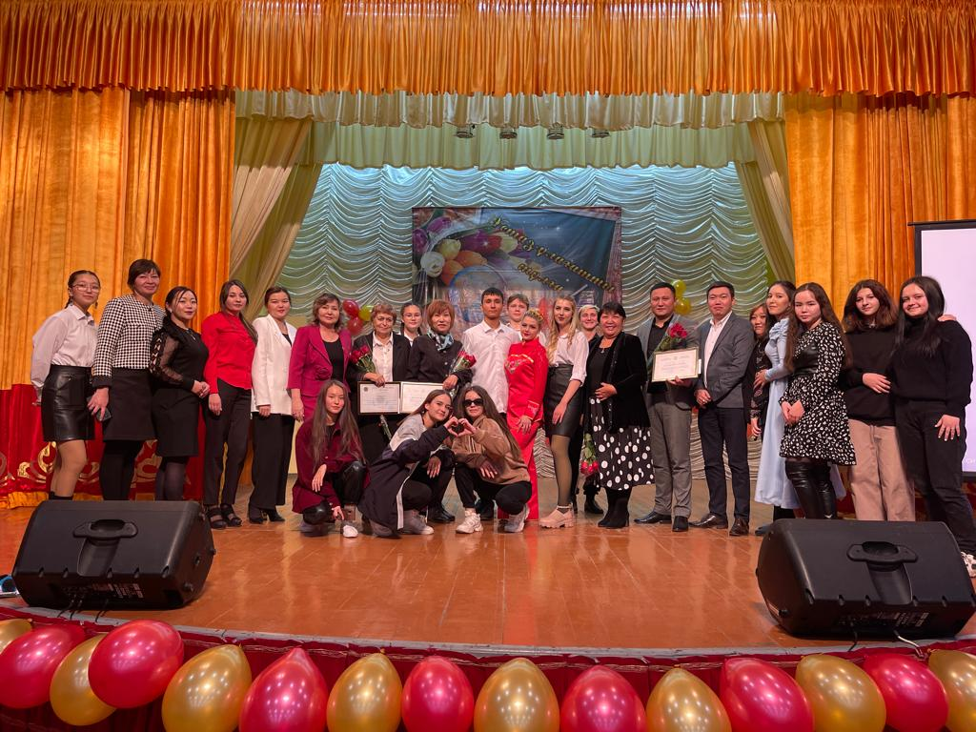

Профессия учителя сочетает в себе мудрость и молодость души, креативность и огромную энергию, доброту и строгость! Дорогие преподаватели, спасибо вам за доброту, заботу и умение интересно донести нужную информацию! Пускай ваш труд приносит вам только положительные эмоции, хороший стабильный доход и много благодарных студентов.
Также в рамках Дня социального работника и «Недели правовой грамотности» преподавателями кафедры был проведен ряд мероприятий: Кулатаев Е.С. организовал круглый стол в рамках клуба «Саналы Ұрпак» на тему «Адамдардың конституциялық құқықтары мен бостандықтары», Дюсембеновой Г.Ж. проведена акция «Милосердие» в холле колледжа, Кежембаевой Г.Х. была проведена ролевая игра «Смысл справедливого человека», Умбетовым Д.М. был проведен кураторский час: «Я и моя гражданская позиция», Тихоновой И.Б. был проведен кураторский час: «Взаимоотношения и роли в группах», Жапбасовой Т.Б. была организована акция: «Борьба с курением». В завершении всех мероприятий традиционно был проведен праздничный концерт, организованный заведующей кафедрой Дюсембеновой Г.Ж.
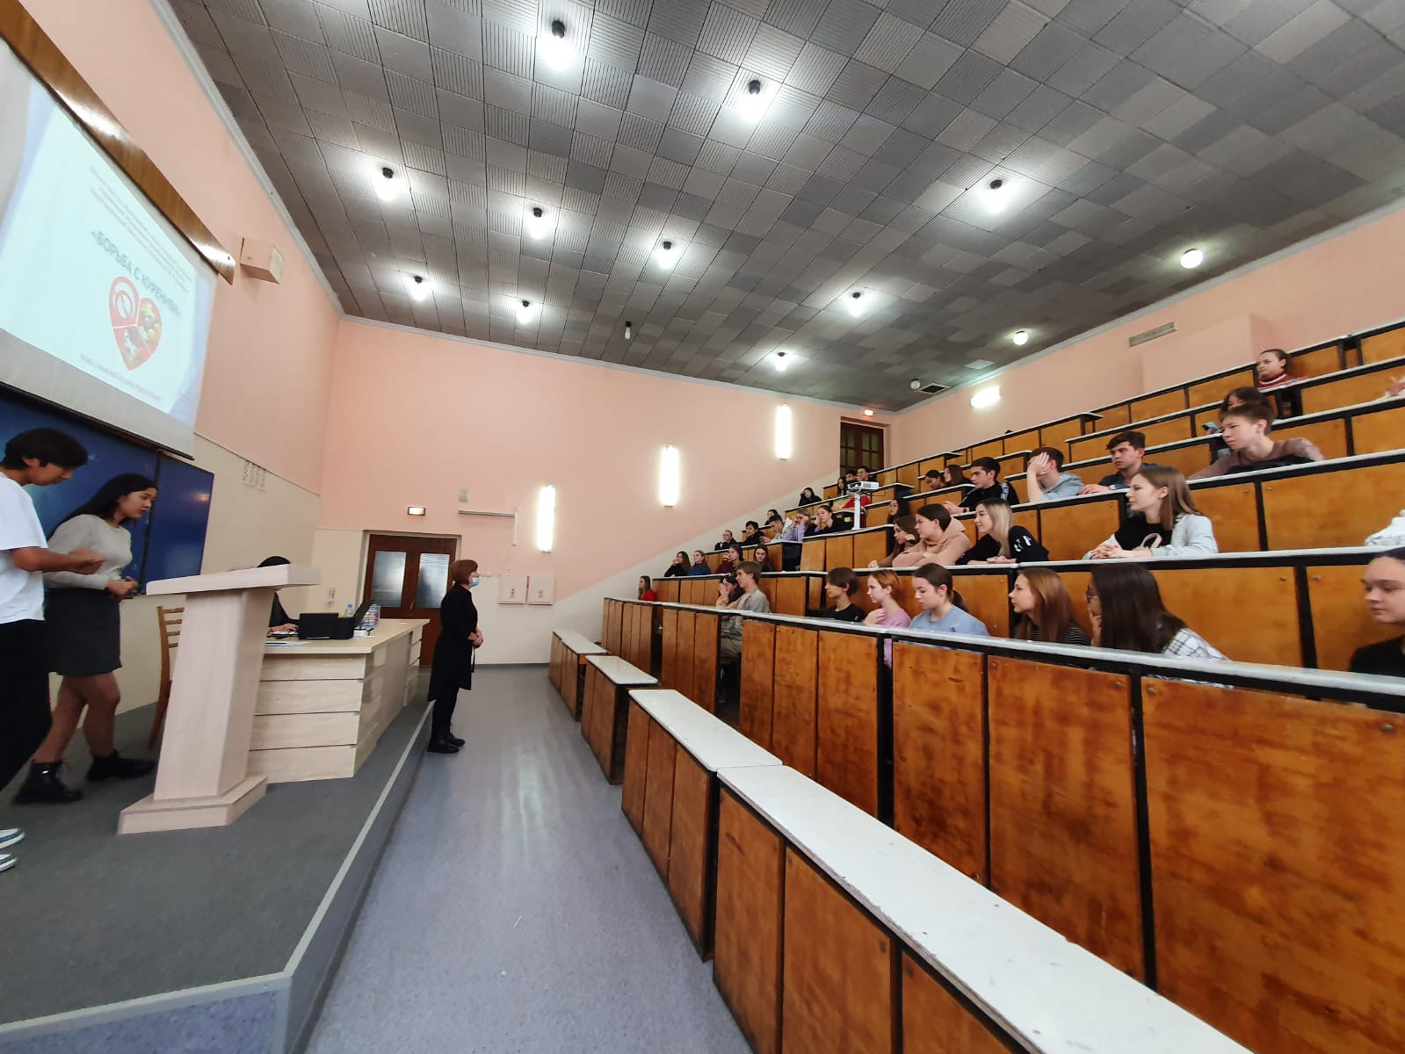

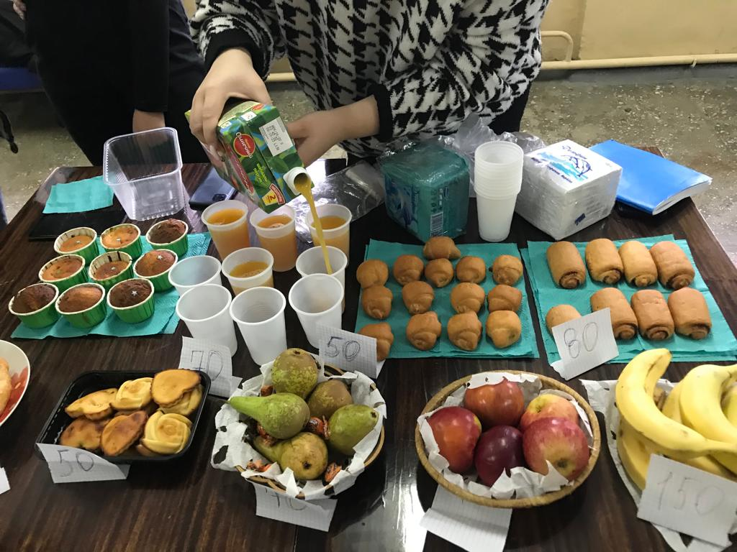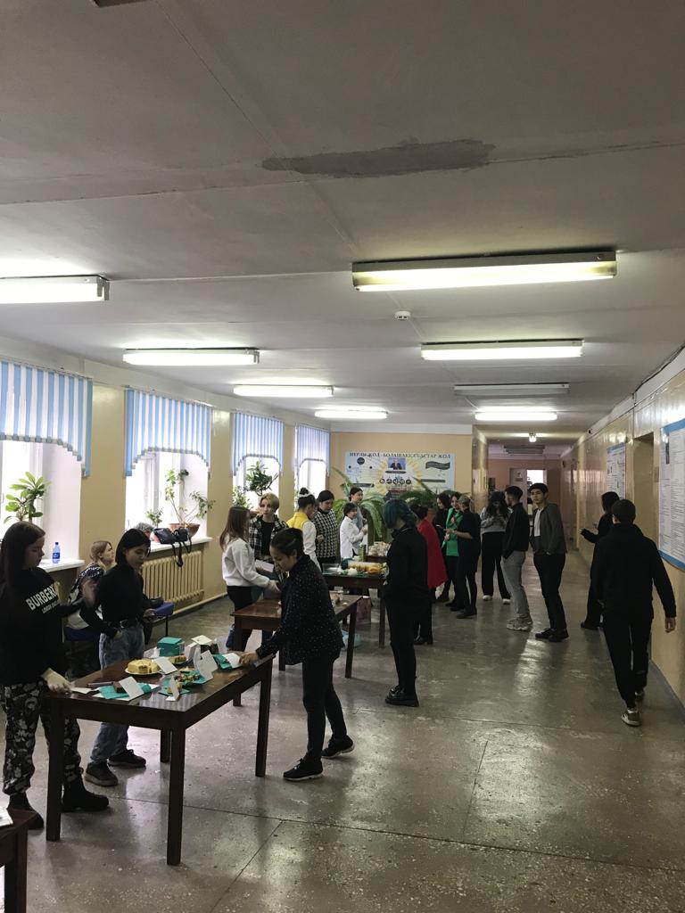
Дюсембенова Г.Ж.
Заведующая кафедрой
«Экономики и права»

ПРОФОРИЕНТАЦИЯ КАК ВАЖНЫЙ ЭЛЕМЕНТ НА ПУТИ К ВЫБОРУ БУДУЩЕЙ ПРОФЕССИИ

Профориентационная работа – это комплекс действий для выявления у школьников склонностей и талантов к определённым видам профессиональной деятельности, а также система действий, направленных на формирование готовности к труду и помощь в выборе карьерного пути.
Профориентационная работа учащихся является одним из важнейших компонентов в развитии как отдельно взятого человека, так и общества в целом. Отделом профориентации, трудоустройства и мониторинга профориентационная работа со школами проводится согласно плану мероприятий по организации и проведению профориентационной работы на 2022-2023 учебный год. Согласно плана был проведен ряд мероприятий, нацеленный на профессиональное ориентирование учащихся школ.
В рамках профориентационной работы 14 ноября 2022 года с целью повышения уровня компетентности учащихся школ в выборе будущей сферы деятельности, в том числе в области экономики и финансов, при поддержке социального партнера колледжа КФ АО «First Heartland Jusan Bank», был проведен городской турнир эрудитов «Национальная валюта – основа денежной системы государства» среди учащихся 9-х классов общеобразовательных школ г.Караганды, в котором приняло участие 59 учащихся с 12 школ города.

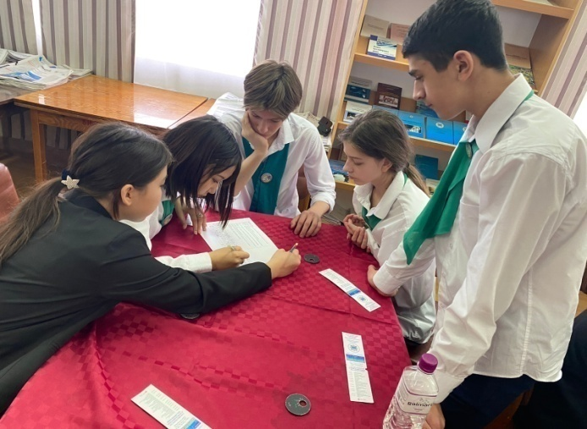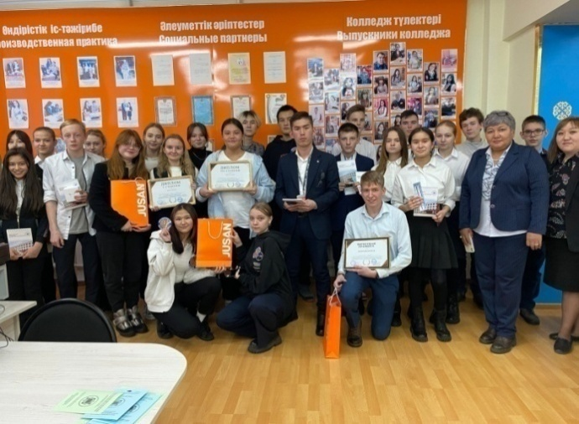
С целью привлечения молодёжи к повышению уровня финансовой грамотности, содействия их творческому самовыражению и личностному развитию совместно с преподавателем кафедры «Финансы и бухгалтерский учет» Дацуновой Л.И. и социальным партнером колледжа ТОО «Центр Ипотеки Караганды» проведен дистанционный творческий конкурс «Финансовый гений». Учащиеся 9, 11 классов общеобразовательных школ Карагандинской области приняли участие в номинациях и тематических направлениях конкурса, таких как – конкурс на самую креативную копилку «Копилка – мания», конкурс на лучшую презентацию «Деньги будущего».

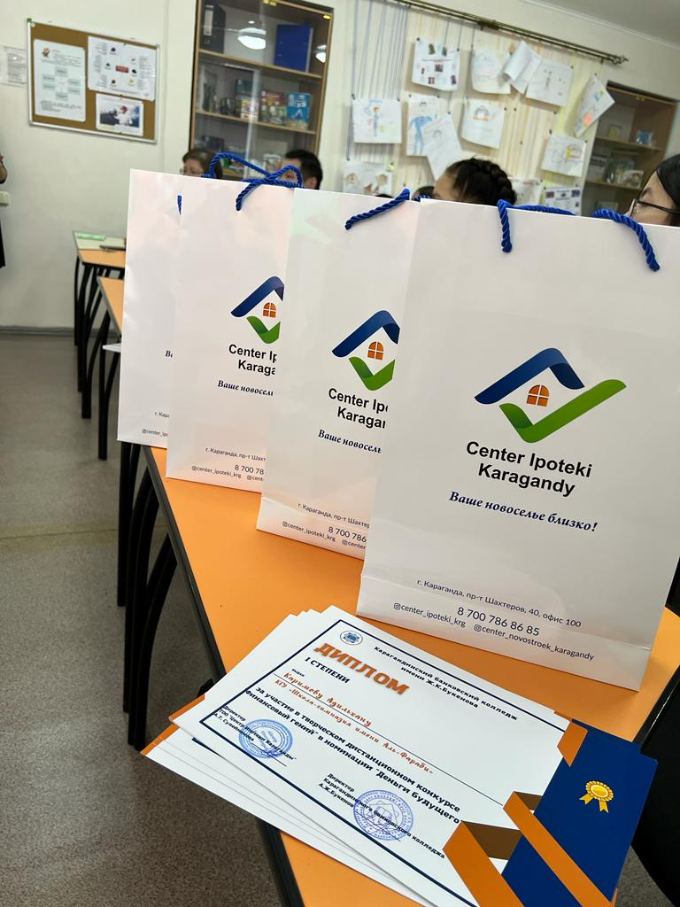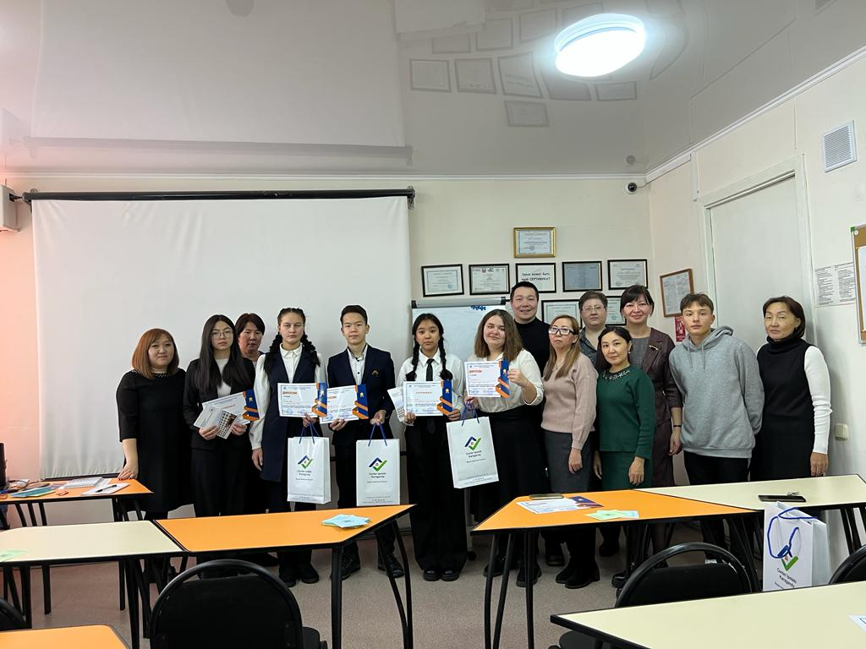
В рамках проведения совместной работы колледжа и школы по подготовке учащихся выпускных классов к выбору профессии, оказания помощи в профессиональной ориентации в условиях обновления среднего образования Республики Казахстан и презентации специальности «Документационное обеспечение управления и архивоведение» с участием социального партнера колледжа «Языковая школа New York» состоялась виртуальная экскурсия «My profession is an archivist», в которой приняли участие более 15 школ города.
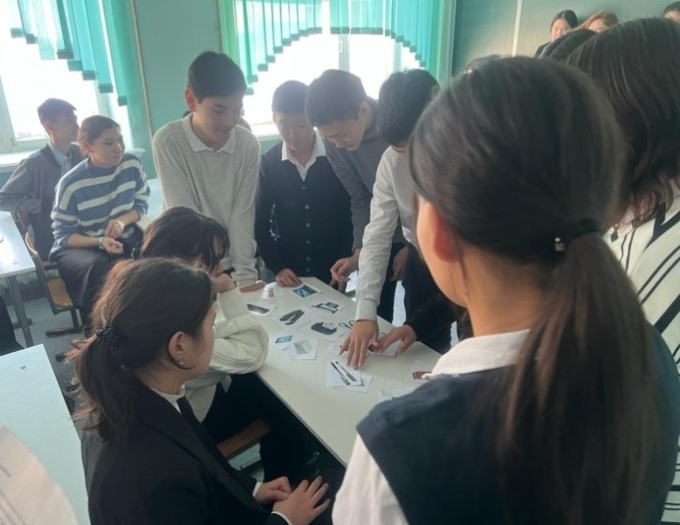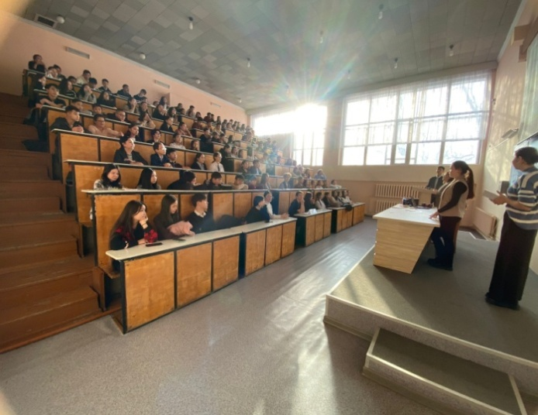
В качестве основных направлений профориентационной работы можно выделить профессиональные пробы по специальностям в каникулярное время на базе колледжа, с помощью которых школьник получает опыт той профессиональной деятельности, которую он собирается выбирать или уже выбрал. В осенних профессиональных пробах приняло участие 97 учащихся с 11 школ и 43 учащихся из 6 школ в зимних.
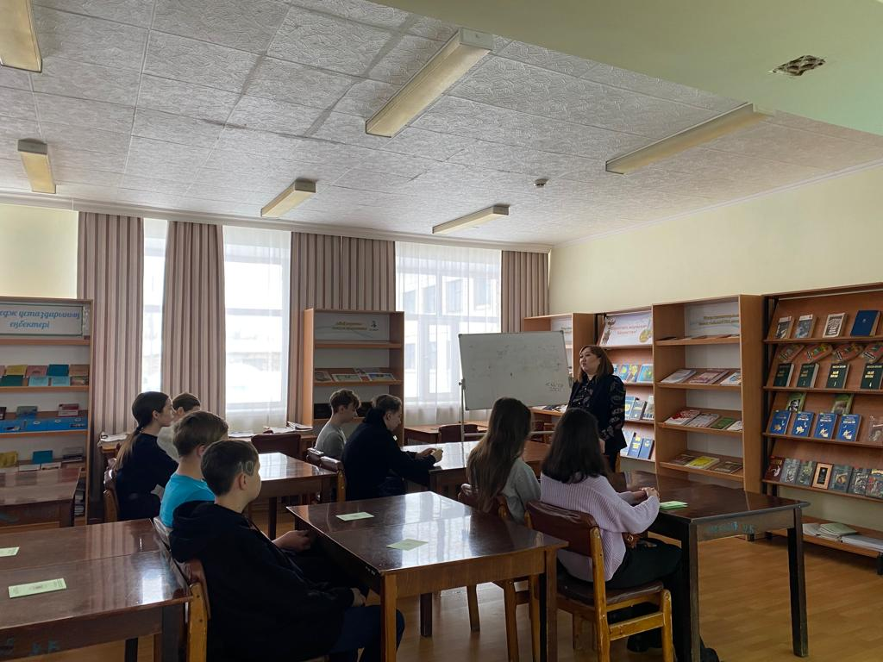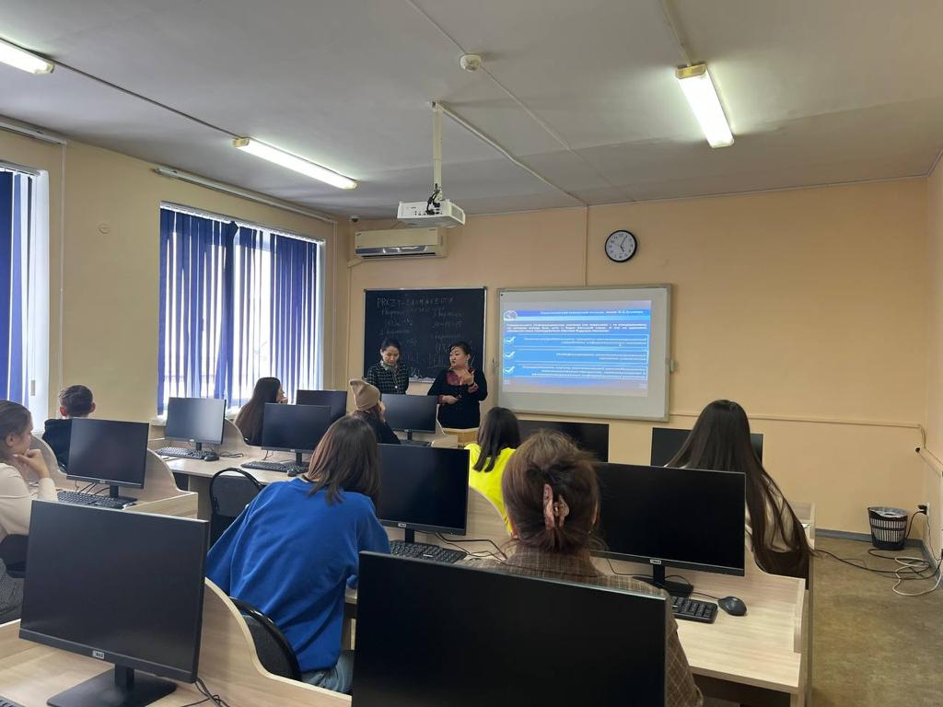
В целом, профориентационная работа колледжа является важным элементов в осуществлении приема абитуриентов, на протяжении года ведется мониторинг вовлеченности каждого преподавателя в профориентационную работу. Дальнейшая работа отдела ПТиМ направлена на достижение поставленных целей, решения задач и действий, определенных планом на год.

Каримова Н.К.
Менеджер Отдела профориентации,
трудоустройства и мониторинга

Отчет о деятельности фракции забота (волонтерство) Карагандинского Банковского колледжа им.Ж.К.Букенова.

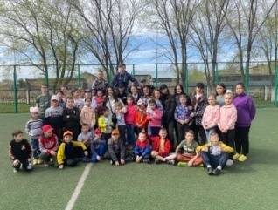
В современных условиях в образовательной системе возрастает необходимость интеграции в учебно-воспитательный процесс разнообразных инновационных форм работы со студентами, направленных на развитие ценностных мировоззренческих установок и формирование активных, ответственных и компетентных граждан.
Одним из наиболее эффективных и целесообразных средств формирования у студентов социального опыта и воспитания гуманности, морально-нравственных ценностей является волонтерство, как инновационный воспитательный подход в обучении и воспитании студентов.

В рамках Студенческого Парламента «Жігер» в колледже функционируют клубы «Лига добра» и «United_of_hearts».

За 2022 год были проведены следующие мероприятия:

27.12.22 на форуме волонтеров «JASTAR BIRGE» председатель клуба

Байгунисова Алетта награждена Благодарственным письмом и сертификатом на 20000 тенге
1.Ко дню Дня защиты детей волонтеры колледжа посетили детский дом Таншолпан – (подарили билеты в театр имени Станиславского)
2. Волонтеры посетили детский дом Таншолпан (накрыли сладкий стол)
3. Посетили Тренинг в МЧС г. Караганды на тему "Поведение при чрезвычайных ситуациях"

4.Участвовали в концерте, который был посвящён празднику "Наурыз" в центральном парке г. Караганда
5. Посадка деревьев в сквере Мартбека Мамраева, посвящённая Международному дню Земли
6. Посадка деревьев с акимом области возле ЖК "Трилистник"
7. Волонтеры колледжа поздравили ветерана ВОВ Оленченко Павла Михайловича (продуктовая корзина)
8. Приняли участие в организации мероприятия "Фестиваль солдатской дружбы" в Центре бокса имени С.Сапиева
9. Совместно с сотрудниками полиции провели рейд по поиску организаций, которые занимаются эксплуатацией труда несовершеннолетних
10. Участвовали в организации областного открытия программы «Жасыл ел»
11. Посетили волонтерский лагерь «VolUnity» в Каркаралинске.
12. Волонтеры клуба "Unitedofhearts" совместно с другими волонтерскими организациями приняли участие в уборке каньона Ошагынды. (вручены сертификаты)
13 Ко Дню социального работника волонтёры колледжа посетили ОО ЦПДИ «Лучик надежды».
14. Преподаватели и студенты колледжа поздравили с наступающим новым годом детей из многодетных семей (новогодние подарки).
15. Ко Дню Благодарности оказана продуктовая помощь многодетной семье, совместно с ОФ "АСЫЛ-АНА"
16. Поздравили с Днем пожилых людей ветерана войны Мякишева Виктора Васильевича (продуктовая корзина)
17. Студенты колледжа приняли участие в челлендже "Алтын жүрек" ко Дню Благодарности
18. Студенты клуба «Лига добра» поздравили Акельбединову Орынбасар Тәуірбекқызы с праздником «Наурыз» (продуктовая корзина).
19. Волонтеры нашего клуба приняли участие в областной акции по посадке деревьев. Такая акция проводится на протяжении 10 лет
20. Посетили приют для животных (принесли запас корма)
21. Помощь пожилым людям - уборка квартир, уборка снега, сопровождение в поликлинику.
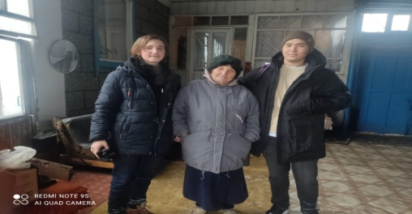
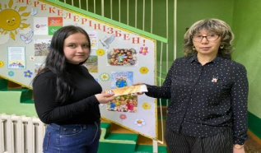
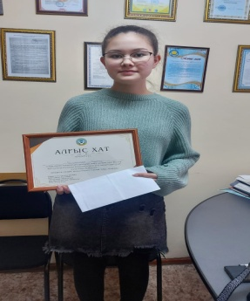
Шоланова А.Е.
Заместитель директора по ВР

УЧИТЕСЬ УБЕЖДАТЬ!

Нашелся в одном поселке единственный в мире старец и мудрец, который за всю свою жизнь никогда не спорил. Приезжают к нему корреспонденты со всех стран, все хотят взять интервью:
- Скажите, а правда, что Вы за всю свою жизнь ни разу не спорили?
- Да, правда.
- Ну, неужели ни разу?
- Да, ни разу.
- Ну, а как же это может быть? Ну, хотя бы хоть с кем-нибудь Вы спорили?
- Нет, ни с кем.
- Нет, ну так не бывает! Неужели хотя бы по мелкому поводу не спорили, ну хотя бы с женой, хотя бы с соседом, ведь не может быть, чтобы за все годы ни разу, ни с кем, никогда…!!!
- Спорил, спорил, спорил…
Даже если вы не знаете, что такое Дебаты, вы участвуете в них ежедневно, убеждая сотрудников, выступая на совещании, споря с товарищами. Как только человек начал общаться, он начал внушать, убеждать и доказывать. «Дебаты» - слово французского происхождения и означает: прения, обмен мнениями по каким-либо вопросам, споры при обсуждении докладов, сообщений, выступлений на собраниях, заседаниях,

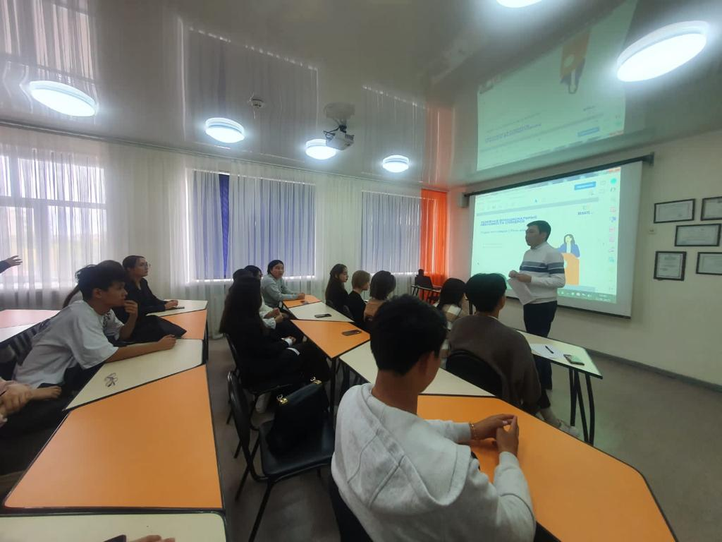
конференциях и т.п. Еще в Древней Греции все спорные обстоятельства, суды, важные государственные и личные житейские вопросы решались по итогам выступлений оппонентов и всех спорящих сторон. И в результате, кто лучше умел доказывать свою точку зрения, независимо, прав он или нет, тот и становился победителем этого противостояния.
Хороший оратор и в древнем мире, и в наше время является почти синонимом успешного человека. В наши дни прямыми дебатами во многом определяется содержание контрактов в бизнесе, политический и экономический курс страны, выигрываются бои между прокурорами и адвокатами, решается, кто будет президентом, проводятся законы в любом парламенте мира. При этом мастерство доказывать свою точку зрения используется во власти как средство добыть себе денег не только прямым и относительно честным путем.
В Карагандинском Банковском колледже им. Ж.К. Букенова уже много лет работает дебатный клуб «Qazaqoi». Руководителем являюсь я, преподаватель кафедры «Экономики и права» Умбетов Д.М. Председателей выбирают члены клуба каждый год. В этом учебном году председателями дебатного клуба являются: Әбіш Мұса (М-12) и Щебрюк Екатерина (У-12).
С начала учебного года в рамках работы дебатного клуба было проведено множество различных встреч, семинаров, тренингов и конечно же дебатных турниров.
Например, 26 октября 2022 года в колледже, в рамках «Недели правовой грамотности» и «Дня социального работника» были проведены дебаты на тему: «Молодежь против коррупции». Коррупция является одной из самых серьезных проблем, связанных с течением времени с ростом, появлением больших средств и общественной конкуренции. Это огромный ущерб, как в развивающихся странах, так и нашему молодому государству. Поэтому одним из основных приоритетов государственной политики Республики Казахстан является борьба с этим злом. В рамках требований Закона «О противодействии коррупции» противодействие коррупции осуществляется в различных сферах. Каждая команда отстаивала свое мнение. Студенты бурно обсуждали следующие вопросы:
– Что такое коррупция?
– Что входит в понятие «профилактика коррупции»?
В итоге пришли к мнению, что в любой среде мы должны проявлять активность в борьбе с коррупцией.
С 22-24 ноября во дворце молодежи «Жастар әлемі» при Карагандинском техническом университете имени Абылкаса Сагинова прошли первые Публичные дебаты с участием депутатов Карагандинского областного маслихата, экспертов и действующих членов студенческих дебатных клубов в качестве спикеров.

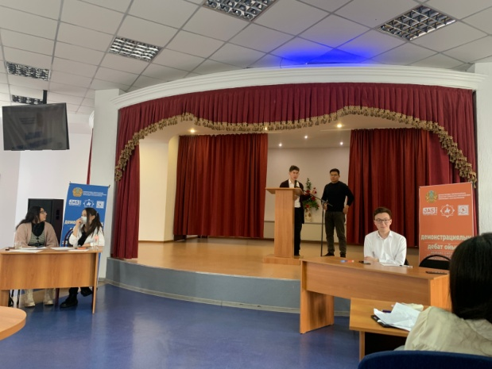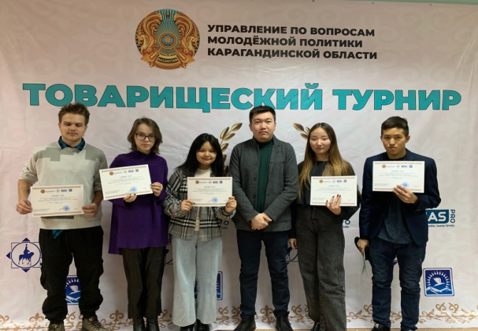

18 ноября наши студенты Оңғарбай Мадина (М-11) и Тұңғышбаева Шұғыла (М-11) заняли 2 место в товарищеском турнире на базе Академии «Болашак».
25 ноября в нашем колледже прошел обучающий семинар-тренинг, в рамках работы фракции «Дебаты». Приглашенным спикером стала, координатор дебатного клуба Карагандинского технического университета имени Абылкаса Сагинова Безродная Валерия Александровна.
15 декабря был организован тренинг-семинар для участников дебатного клуба колледжа. Темой стало: «Опровержение. Как проводить рефлексию?». Спикером выступила Президент дебатного клуба Карагандинского университета Аймагамбетова Амина Амирхановна.
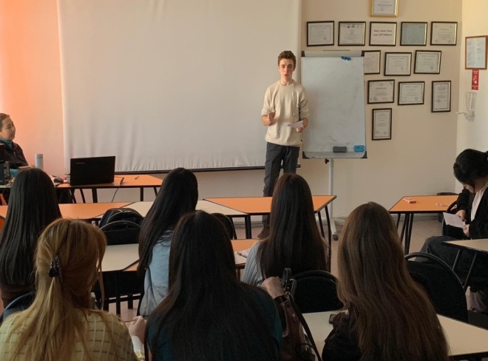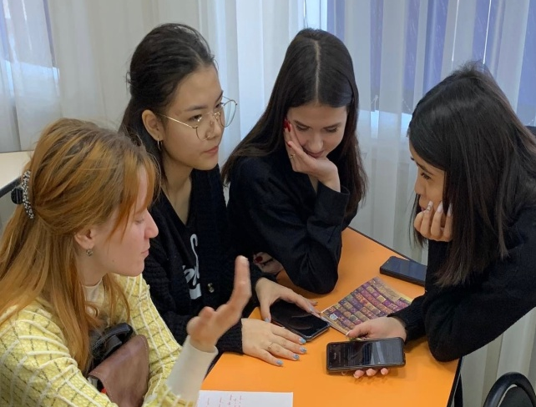
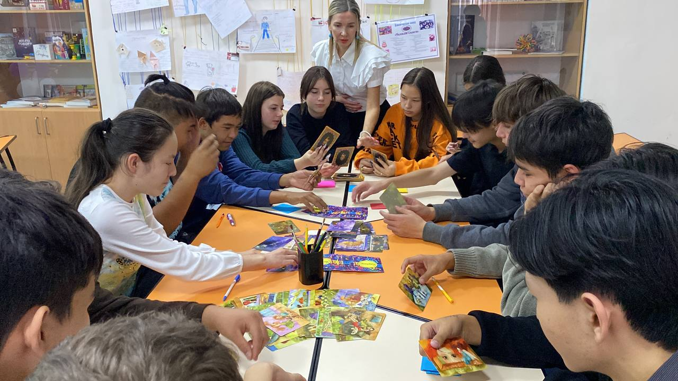
Таким образом, публичное выступление развивает умение мыслить, а также умение мыслить на публике, что зачастую является проблемой для выступающего. Многие ораторы могут выдать домашнюю заготовку, но если что-то пошло не по плану, теряются и теряют свои лучшие качества. Одновременно мыслить и говорить на публике умеют немногие.
Умбетов Д.М.
Преподаватель кафедры
«Экономики и права»
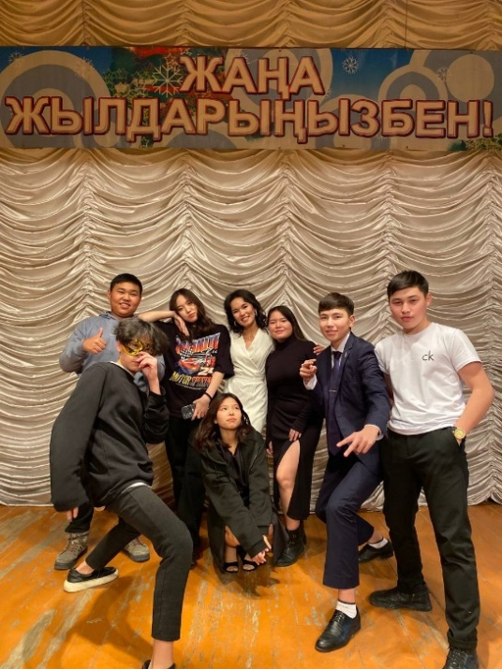
«ЖІГЕР" СТУДЕНТТІК ПАРЛАМЕНТІ
Сәлем, құрметті оқырман. Мен Б-21 тобының студенті-Нурмуганбетова Ақмарал. Егер, сіз KBC NEWS-тің әр шығарылымын көріп отырсаңыз, бұл есімді жиі естіген боларсыз. Бүгінгі мақалада "Жігер" Студенттік Парламенті жайлы, нақтырақ айтқанда, "Ақпарат" фракциясы туралы айтамын. Парламентте "Ақпарат" фракциясынан бөлек, тағы 7 фракция бар. Олардың барлығы қазіргі таңда белсенді жұмыс атқаруда. Әр фракцияның өзінің міндеті, алдына қойған мақсаты бар. Осы тұста көкейде "Ақпарат" фракциясының мақсаты неде?" деген сұрақ туындайды. Бұл фракцияның мүшелері, яғни блогерлер қалған фракциялардың жұмысын әлеуметтік желіде сауатты жеткізе білуі керек. Сонымен қатар, жұмыс барысында заманауи ағымнан қалыспас үшін үнемі дамып, жаһанданып отыруы тиіс.
Мен "Жігер" Студенттік Парламентіне осы оқу жылының басында қосылдым. Біздің колледжге өз үлесімді қосып, жаңашылдық енгізгім келді. Солай өз құрбымның шығармашылық жұмыстарынан шабыт алып, KBC NEWS жобасын ұсындым. Идеямның арқасында маған «Жігердің» инстаграмын сеніп тапсырды. Мен үшін, әрине, ол - тәуекелді қадам болды. Осы уақытқа дейін қаншама концерт, тренинг, кездесулерді түсіріп, жаңалықтардың бірнеше шығарылымын шығардық. Солардың қатарына ең үздік 100 студент конкурсын жатқызуға болады. Біз Студенттік Парламентпен, белсенді студенттермен форумға, марапаттау рәсіміне барған болатынбыз. Бұл конкурсқа "Жігер" Студенттік Парламентінің, "Саналы ұрпақ" фракциясының жетекшісі- Сергазина Дильназ қатысты.
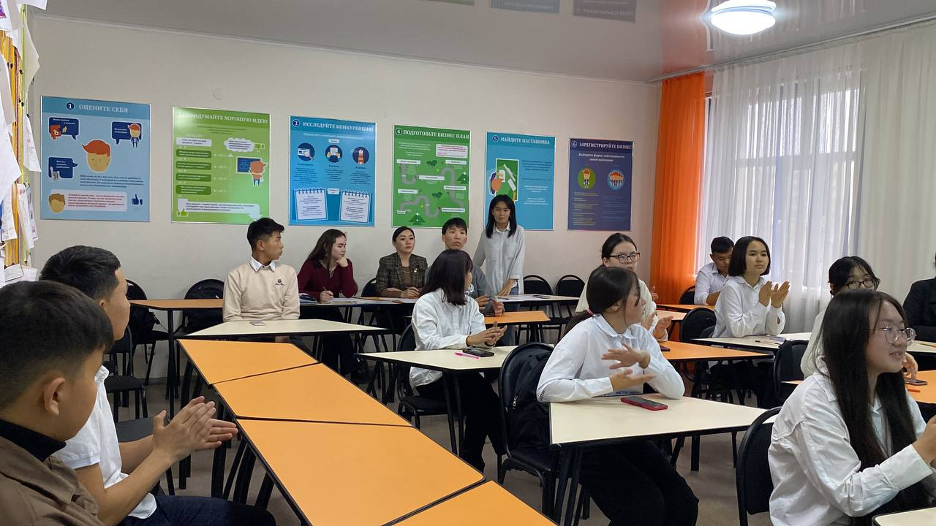
Әр іс-шараны, мерекені түсіруге барған кезде денемді қорқыныш билейтін. Бірақ, осы Студенттік Парламенттің арқасында мен өзімді басқа қырдан тани бастадым, көптеген жаңа адамдармен таныстым. Әрине, бұл жұмыстың жақсы да, жаман да тұстары бар. Бірақ, әр жаңа таныстық орын алған кезде, оқытушылар келіп, өздерінің ыстық лебіздерін білдірген кезде, барлық қиындық ұмыт болып, өз ісімді жақсы көре бастаймын. Менің "Жігер" Студенттік Парламентіне, олардың мүшелеріне, Президентіне айтар

алғысым шексіз. Студенттік өмірдің жарқын болуына себепкер болғандарыңыз үшін алғыс айтамын.
Осы мүмкіндікті пайдаланып, мақаланы оқитын студенттерге бір дүние жеткізгім келеді. Әрбір студенттің потенциалы жоғары, өзіне тән қабілеті бар. Тек қана саған өзіңді, талантыңды ашу керек. "Жаңа жылдық" концерттен кейін бұл нәрсеге 100% көзім жетті. Әр концертті түсіріп жүргендіктен, біздің студенттердің креативтілігін, өнерін жақсы байқап жүрмін. Сол үшін студенттерге жағдай мен мүмкіндік берілсе екен деймін. Егер, біздің колледжді көтергіміз келсе, онда жұмысты іштен бастау керек. Оқушылар колледжімізге түсуді армандаса екен десеңіз, бірінші кезекте студенттермен жұмыс істеу керек. "Жігер" Студенттік Парламенті маған осыны үйретті. Парламент мүшесі болған күннен бастап, алдыма осындай мақсат қойдым.
Парламент - бір мақсатты көздейтін, жарқын болашақты, колледждің көркендеуін армандайтын, студенттер үшін жұмыс істейтін жастардың бас қосуы. "Бірге көтерген жүк жеңіл" дейді, сондықтан өзіміз үшін, болашақ үшін бірге әрекет етейік!

Нурмуганбетова А.С.
Студенттік Парламенті
«Ақпарат» фракциясының жетекшісі

«НЕ? ҚАЙДА? ҚАШАН?» клубы
«Не? Қайда? Қашан?» клубы аясында әдеби зияткерлік ойыны өтті.
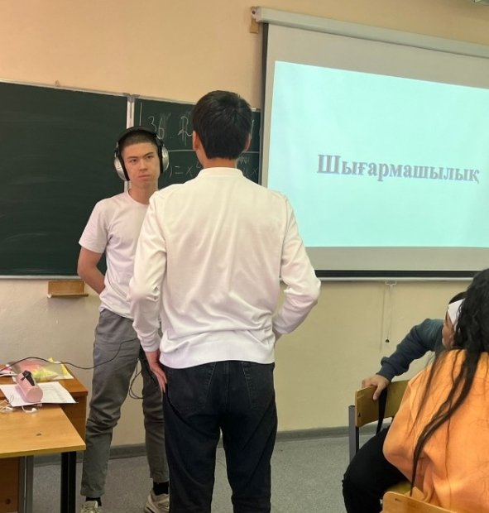

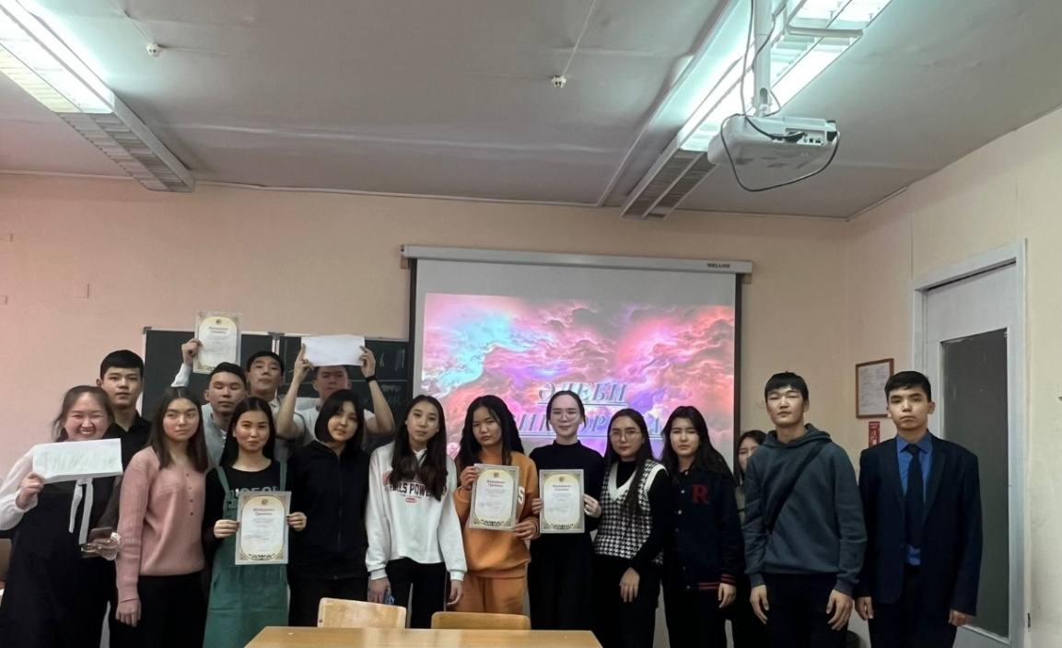

Сайысқа Д-11, Д-13, М-11, ПО-11 топтарының студенттері қатысты. 4 кезеңнен туратын ойын қызықты болды. Әділ қазылардың шешімі бойынша Д-11 тобы - I орынға, М-11 - II орынға, Д-13, ПО-11 топтары - III орынға ие болды. Сайысты ұйымдастырып, өткізген «Мемлекеттік және шетел тілдері» кафедрасының оқытушысы Бердібек Жұлдуз Еркінқызы.

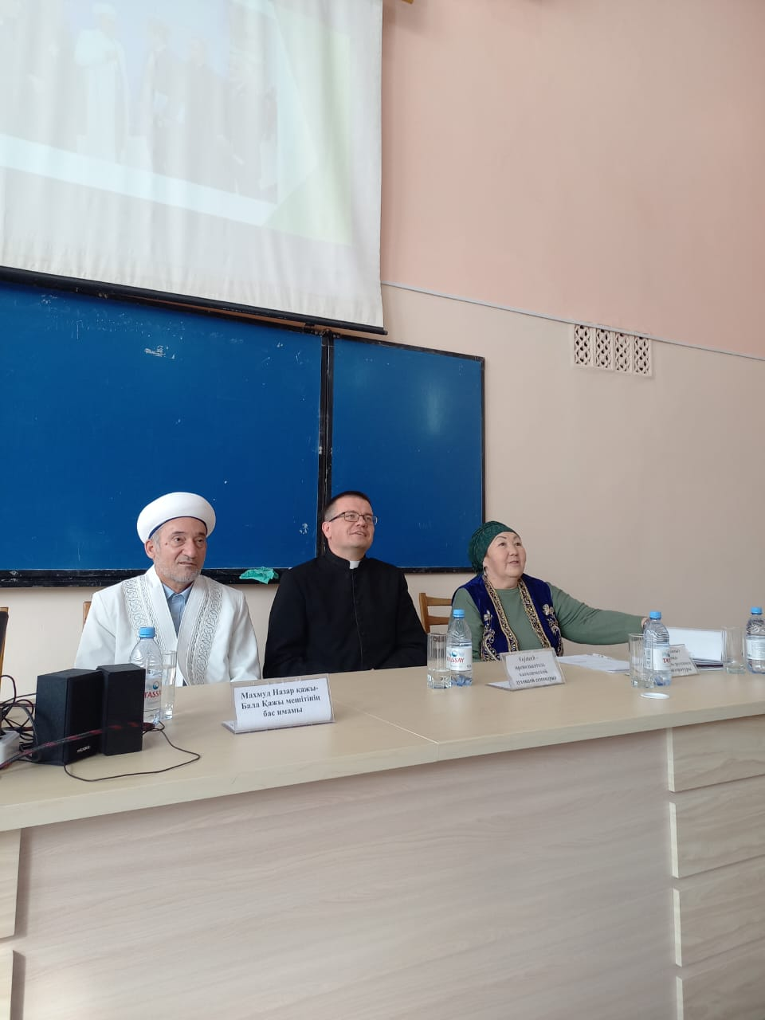
18 октября в Казахстане отмечают 20-летие Дня духовного согласия. В Карагандинском Банковском колледже имени Ж.К.Букенова кафедра «Государственного и иностранных языков» провела круглый стол, посвященный этому событию.
В работе круглого стола приняли участие имам мечети имени Бала қажы Махмуд қажы, отец Войтеч католической духовной семинарии. Студенты группы М-12 рассказали об истории создания этого праздника. Участники круглого стола говорили о важности духовного согласия в многонациональном Казахстане, о любви, уважении и терпении.
Студенты приняли активное участие в беседе, высказывали свою точку зрения о духовном согласии.
О работе Студенческого Парламента и фракциях «Жігер» рассказала заместитель директора по воспитательной работе Шоланова А.Е., гостей поблагодарила за участие исполнительный директор Литвинова Т.Я. Организовала мероприятие преподаватель русского языка и литературы Умирзакова Б.Е.
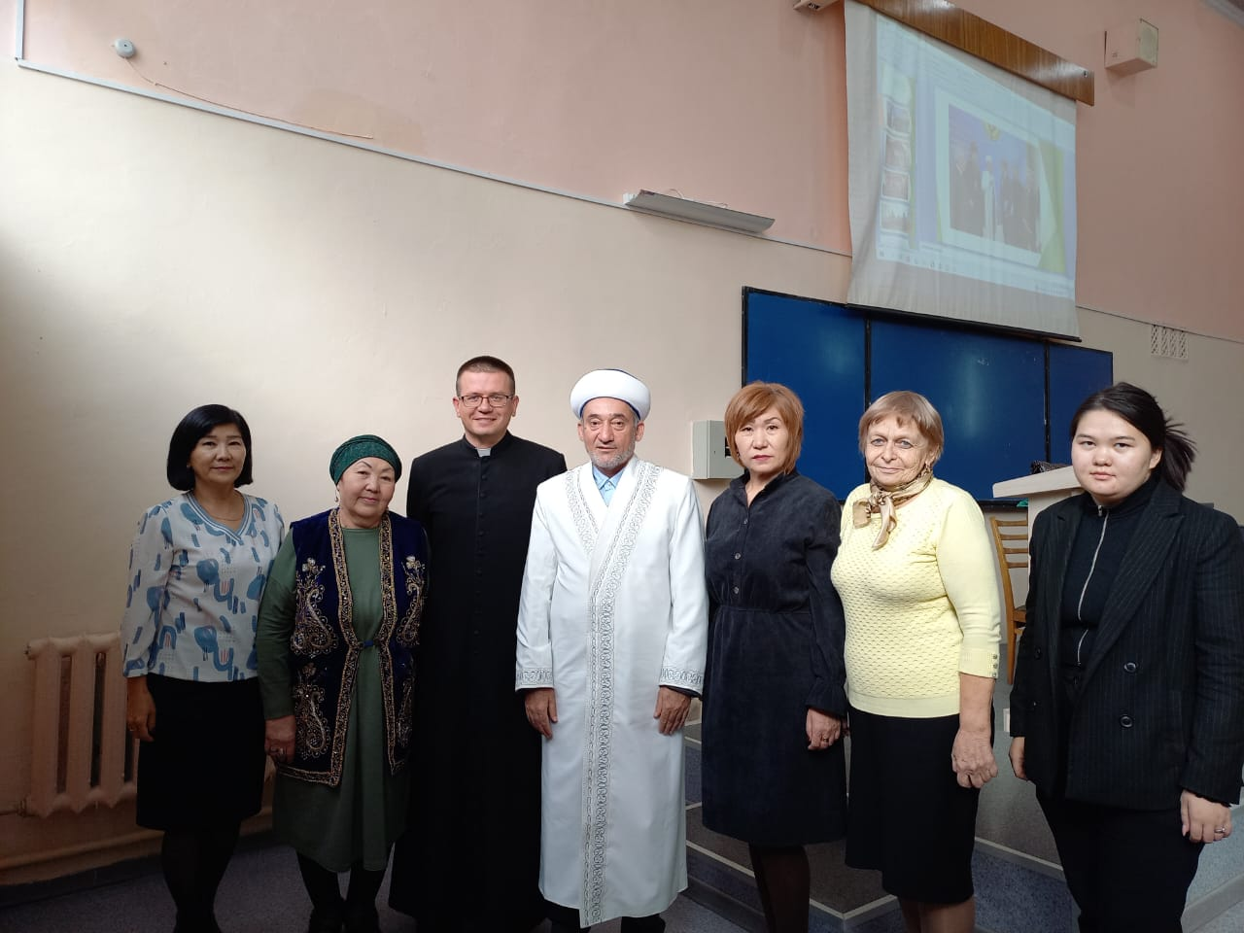

ТҰҒЫРЫ БИІК ТӘУЕЛСІЗДІК!
14.12.2022 күні Ж.К.Букенов атындағы Қарағанды Банк колледжінде 16 желтоқсан Тәуелсіздік Күніне арналған «Тұғыры биік Тәуелсіздік!» атты мерекелік іс-шара өтті. Концертте колледжіміздің студенттері, «Baby Nur» хореографиялық би тобы өнерлерін көрсетті. Ұйымдастырған «Мемлекеттік және шетел тілдері» кафедрасының оқытушылары.

VIII Межгосударственный онлайн-конкурс
«Лучшая компьютерная графика и дизайн»

В «Семейском финансово-экономическом колледже имени Рымбека Байсеитова» 28 октября 2022 года прошел VIII Межгосударственный онлайн-конкурс «Лучшая компьютерная графика и дизайн» среди студентов учебных заведений системы ТиПО на тему «Год детей в Казахстане».
В конкурсе приняли участие студенты 3 курса специальности «Информационные системы» Карагандинского Банковского колледжа имени Ж.К. Букенова.
Тема конкурса: Разработать баннер на тему «Год детей в Казахстане», используя графические редакторы: AdobeIllustrator, Corel Draw и Photo shop.
Конкурс проходил в 2 тура. На первом туре студенты нашего колледжа отправили свою выполненную работу на электронную почту данного колледжа. Приняли участие следующие студенты:
- Темирбеков Дилан - И-32
- Жунусов Адиль - И-32
- Жексенбин Амир - И32
- Шияп Канат – И-31
- Бекет Диана – И-31
- Карибек Нурдаулет –И-31
- Асайхан Мади – И-31
Руководитель - Жараспаева З.Ю.
Второй тур конкурса состоялся 04 ноября 2022 года в 14.00 на платформе Google Meet. На второй тур прошли следующие студенты: Темирбеков Дилан, Жунусов Адиль, Шияп Канат, Бекет Диана.
Участники, прошедшие на ІІ тур, представление домашней работы защищали в зумме (участнику предоставляется не более 2 минут на представление своей работы). Выступление должно было содержать название, цель работы и ее назначение, краткое описание представленной композиции, выбора цветовой гаммы, а также описание техники исполнения. Кроме того, жюри оценивали ответы на вопросы.
Работы, прошедшие на II тур, были опубликованы на официальной странице Instagram: @sfeccollege.
Темирбеков Дилан, Жунусов Адиль были награждены Дипломами за занятое 3 место, а Шияп Канат Грамотой по номинации «Самая информативная работа». Остальные участники были награждены сертификатами за активное участие.
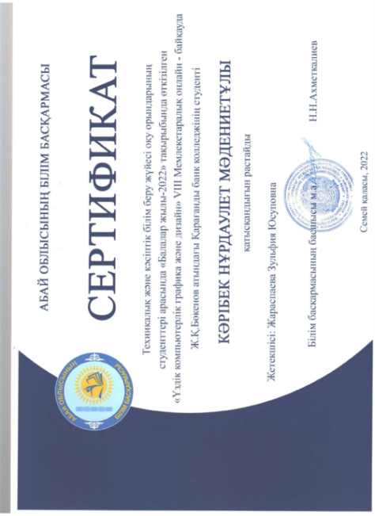
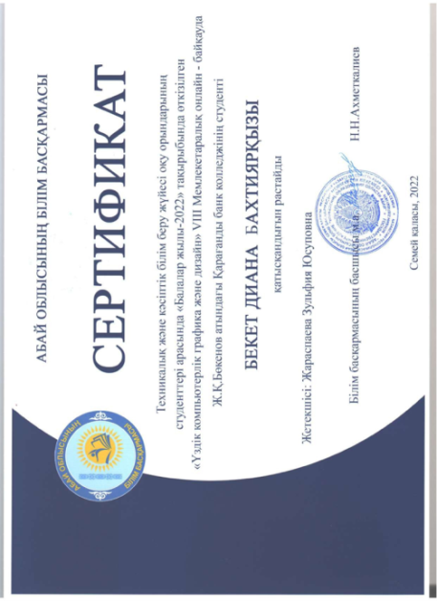
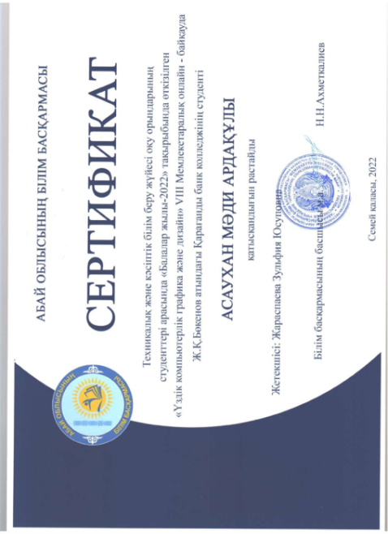
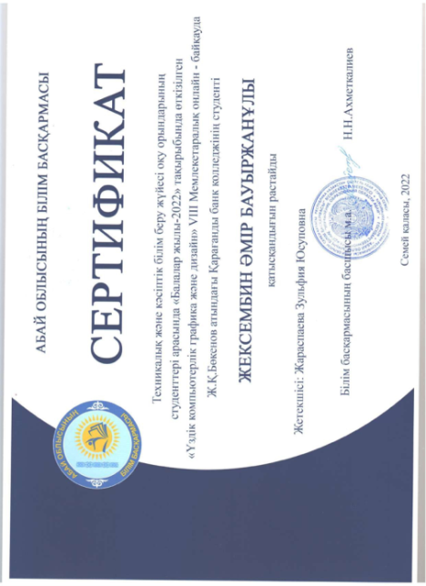
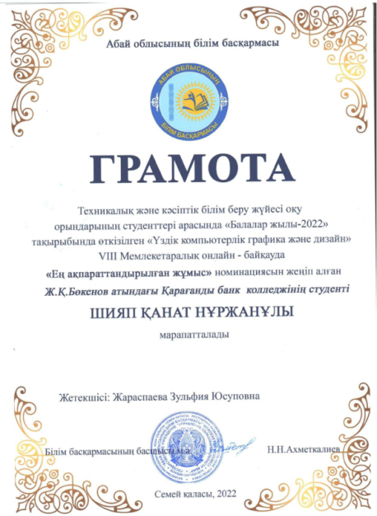
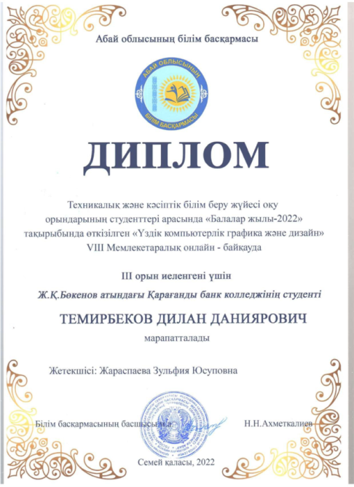
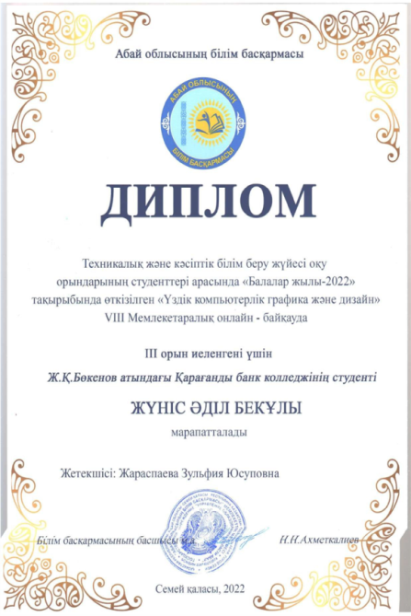
Жараспаева З.Ю.
Преподаватель кафедры
«Общеобразовательных дисциплин
и информационных технологий»

Студентка группы Ф-31 Бектібаева Балкен приняла участие в XI Областном студенческом фестивале национальных культур «Песню дружбы запевает молодежь», посвященном Дню Независимости Республики Казахстан.
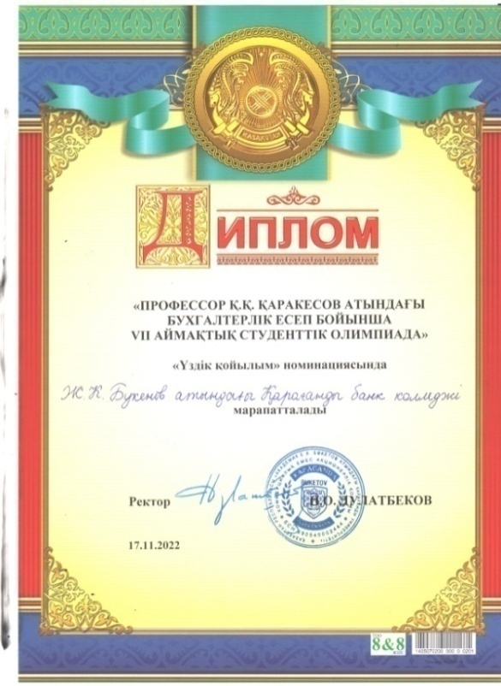

«Профессор Қ.Қ.Қаракесов атындағы бухгалтерлік есеп бойынша VII аймақтық студенттік Олимпиадаға» Ж.К.Букенов атындағы Қарағанды Банк колледжінің студенттері қатысып «Үздік қойылым» номинациясына ие болды.

Оқуға құштар колледж

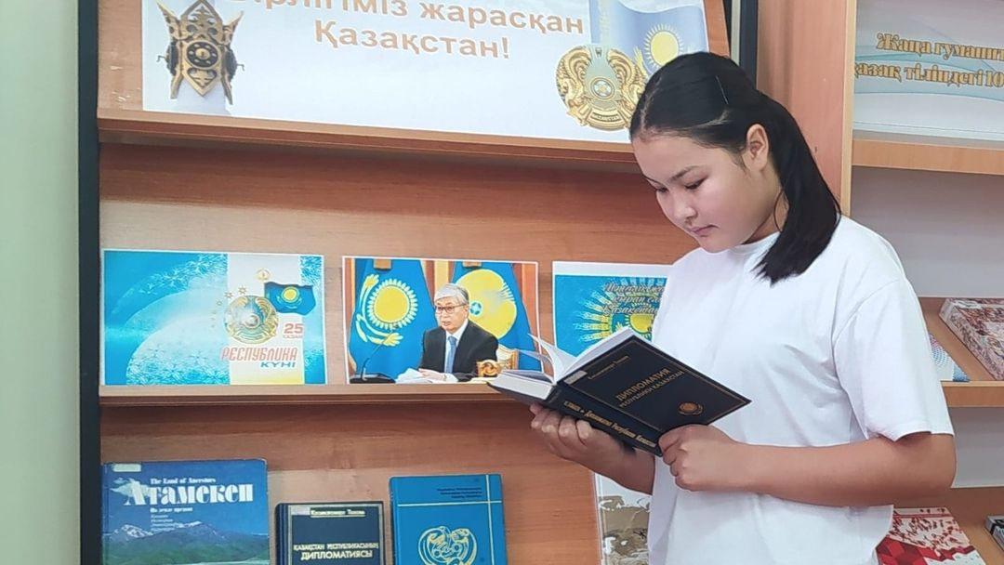

Қазақтың заңғар жазушысы М.Әуезовтың 125 жылдығына орай Ж.К.Букенов атындағы Қарағанды Банк колледжінің кітапханасында қазан айында «Оқуға құштар колледж» тұжырымдамасы аясында «Оқу көшбасшысы» атты викторинасы жоғары дәрежеде өтті.
Мақсаты: Мұхтар Әуезов туралы білімдерін тереңдету, дамыту, өз бетімен ізденуге ұмтылдыру, адамгершілік дағдыларын қалыптастыру. Викторинаның жеңімпаздары:
I орын У- 11 тобының студенті Ибрагимова Айым II орын Б- 11 тобының студенті Сарсекеева Алла, III орын Д- 11 тобының студенті Тұрлыбекова Гүлназ
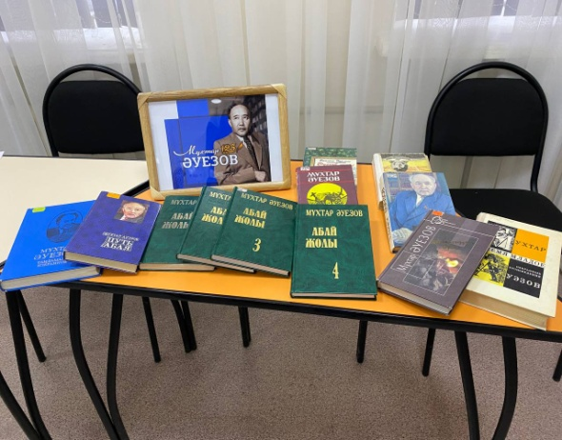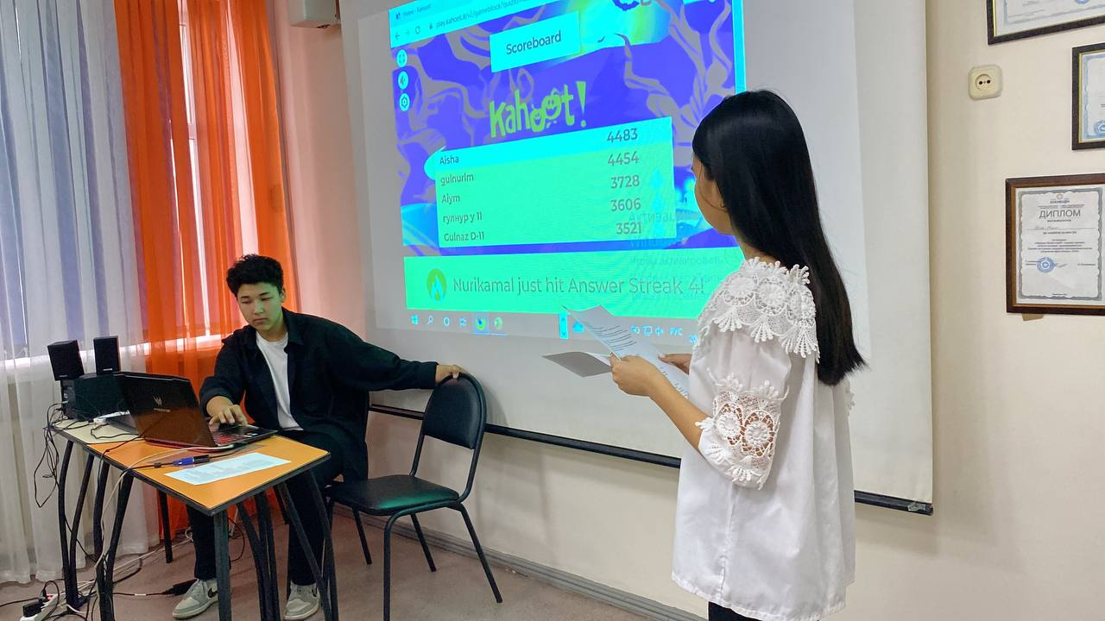

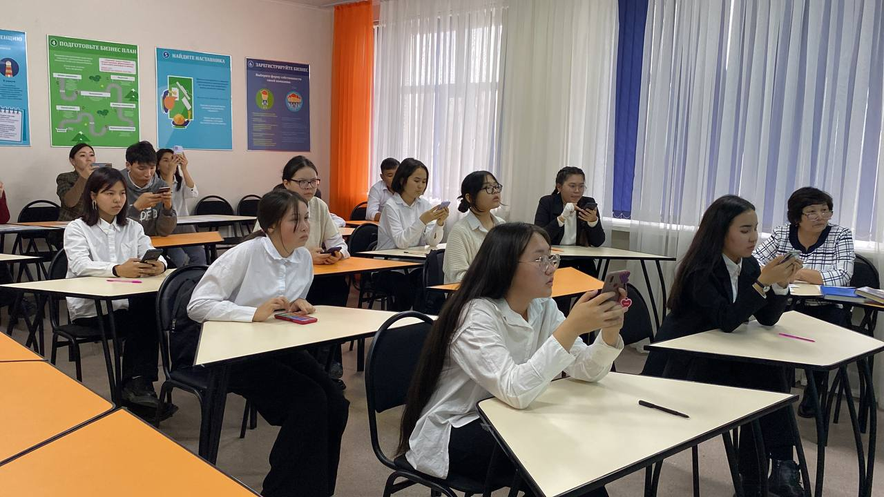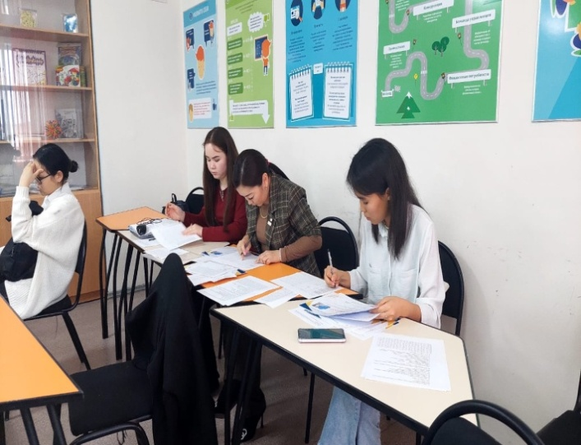
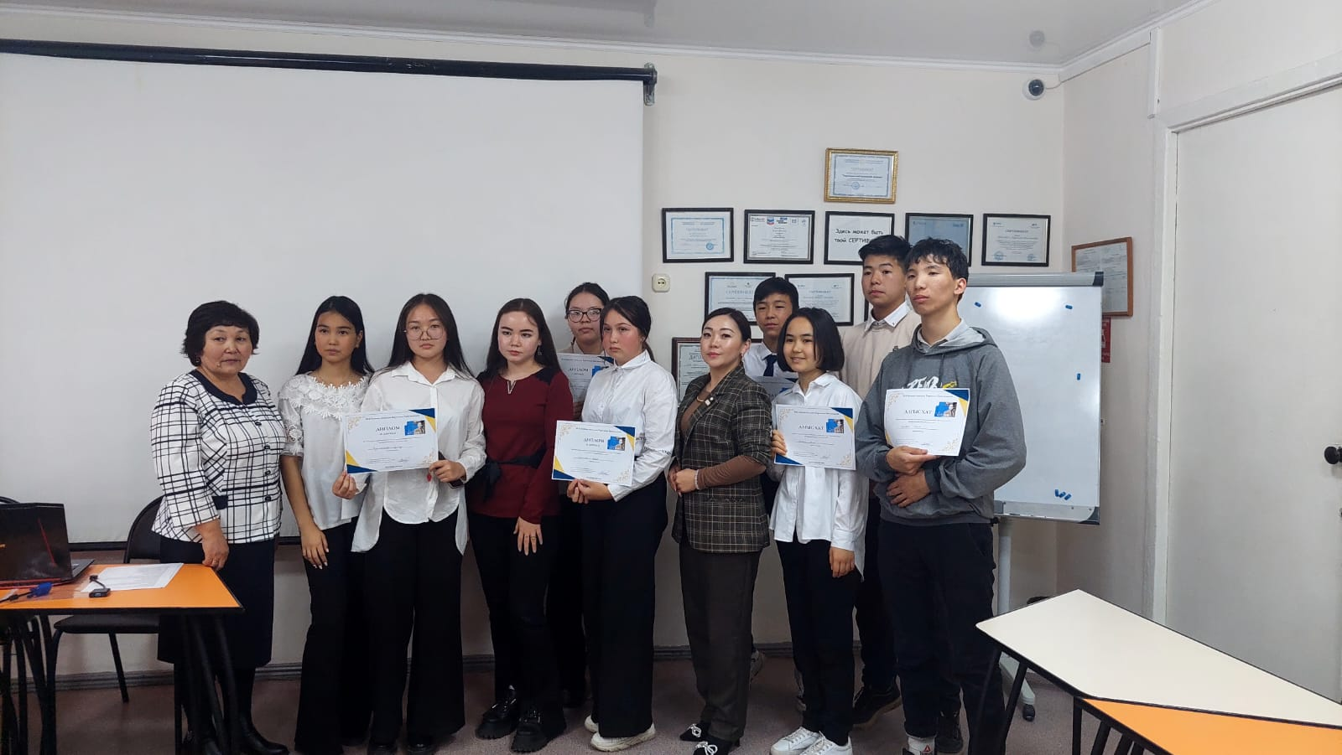
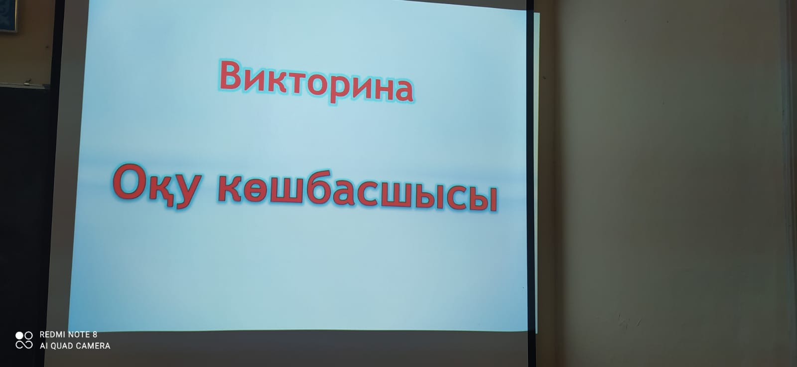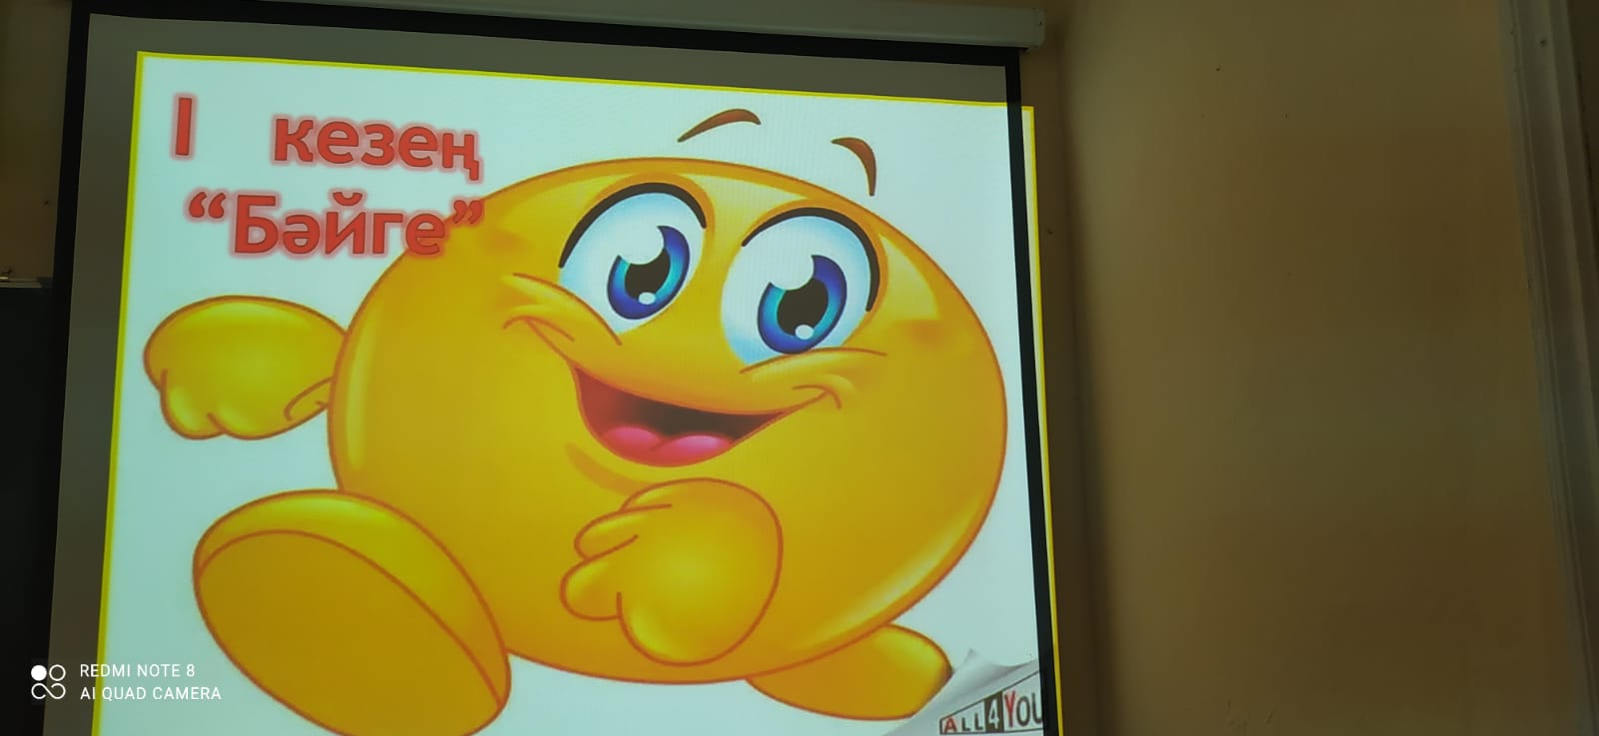

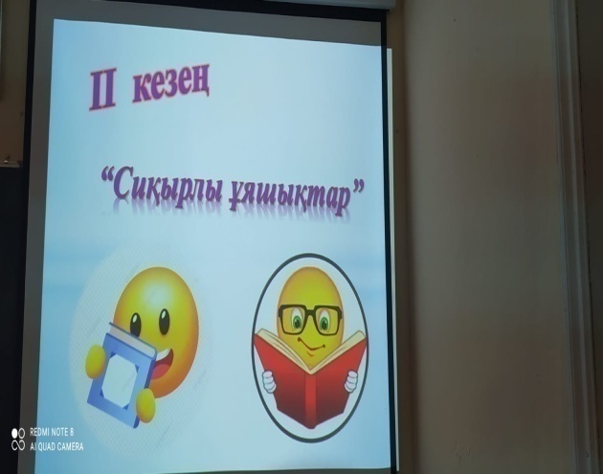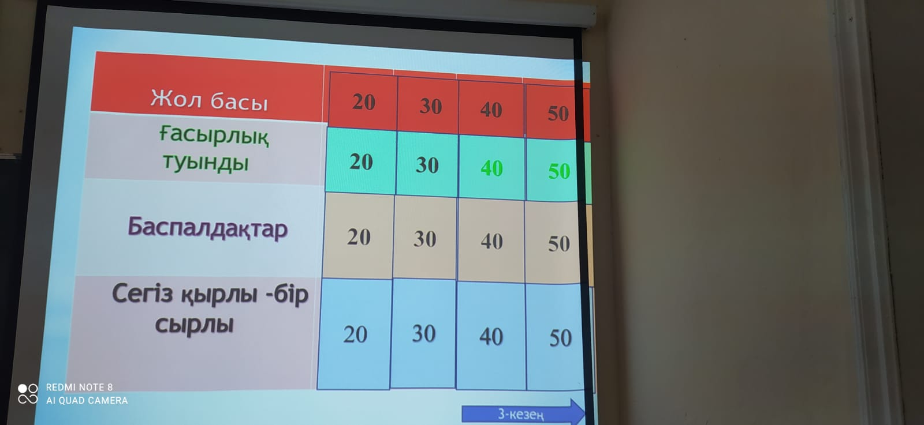
«Оқырман өзін- өзі басқару» күні
24 қазан Кітапханашылар күніне орай Ж.К.Букенов атындағы Қарағанды Банк колледжі кітапханасында «Оқырман өзін- өзі басқару» күні өтті.
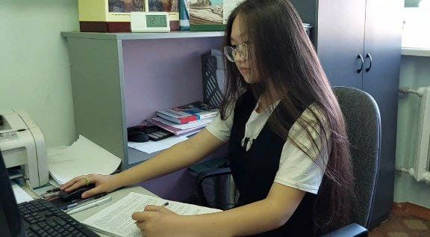
Мақсаты: -әрбір білім алушыны білім беру ұйымының қоғамдық өміріне тарту; -өзіндік ойлау мен өзіндік сана сезімді, көшбасшылық мінез- құлық дағдыларын, ұйымдастырушылық білімді, іскерлікті дамыту. Ұйымдастырған Д- 11 тобының студенттеріне алғыс білдіреміз.
«Менің өмірімді өзгерткен кітап» эссе байқауы
«Оқуға құштар колледж» тұжырымдамасын іске асыру барысында Ж.К.Букенов атындағы Қарағанды Банк колледжі кітапханасы қараша айында «Менің өмірімді өзгерткен кітап» эссе байқауын ұйымдастырды.
Мақсаты: Студенттердің кітап оқуға деген қызығушылығын арттыру, сөздік қорының байлығын дамыту.
Эссе байқауына 1 курс студенттері қатысты. Соның ішінде белсене ат салысқан мына студенттерге алғыс білдіреміз:
1.М-11 тобынан Тәжен Гүлнұр, Ибраева Дильназ, Мұқажанқызы Аяулым, Оңғарбай Мадина.
2.Ср-11 тобынан Мақсатқызы Жансая, Орынбай Қарақат, Зархман Армангүл.
3. Д-13 тобынан Жұмабек Аружан, Шайдарова Дильнура
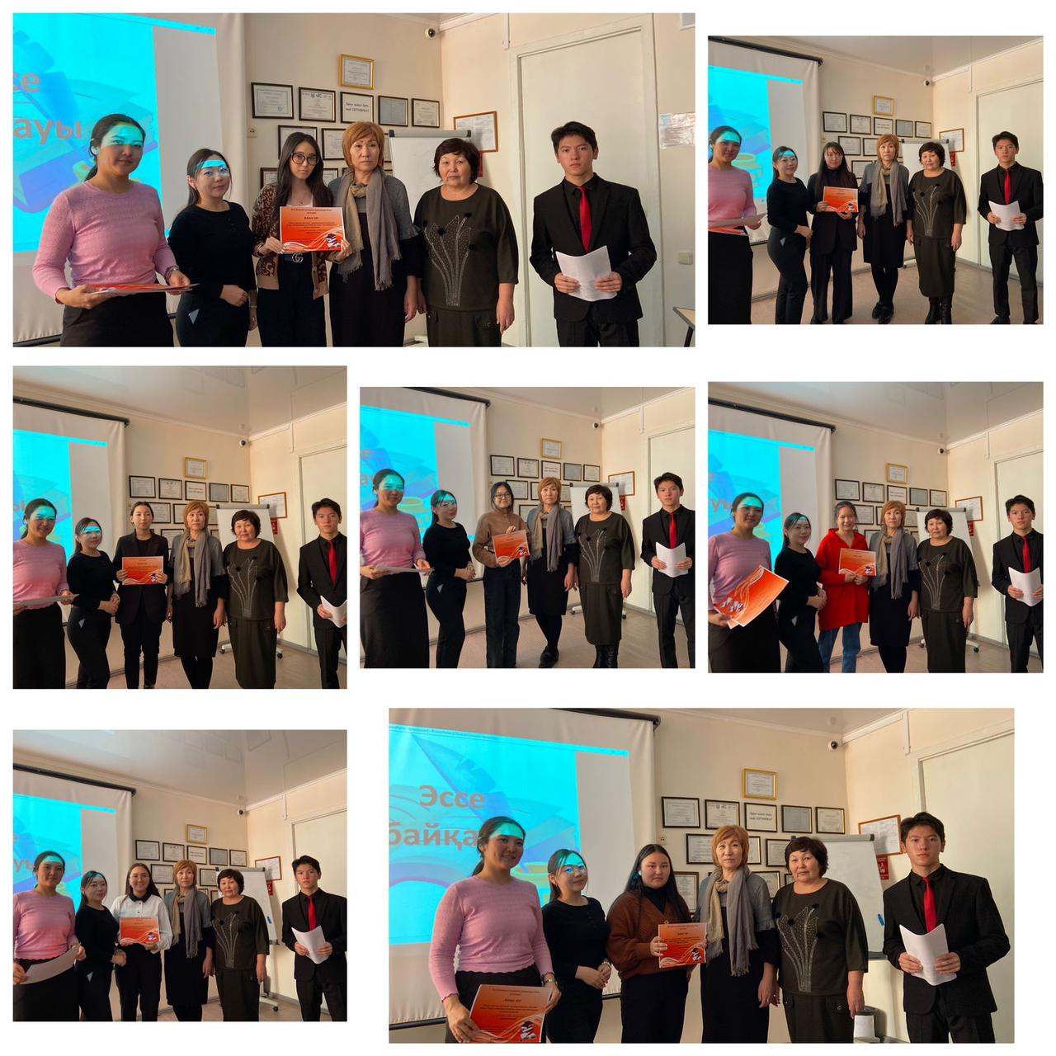
«Топтың үздік оқырманы» байқауы
«Оқуға құштар колледж» тұжырымдамасын іске асыру барысындаЖ.К.Букенов атындағы Қарағанды банк колледж кітапханасы қараша айында «Топтың үздік оқырманы» байқауын өткізді.
Мақсаты: Кітап- біздің рухани байлығымыз, жан азығымыз. Оқырмандардың әдеби кітапқа құштарлығын арттыру, кітапханаға оқырмандар тарту, оқырмандардың ой – өрісін дамыту, оқыған кітаптарын талдай отырып, рухани тәлім – тәрбие беру.
«Үздік оқырман» Д-11 тобы, «Белсенді оқырман» Ср-11 тобы, «Тапқыр оқырман» М-11 тобы иеленді
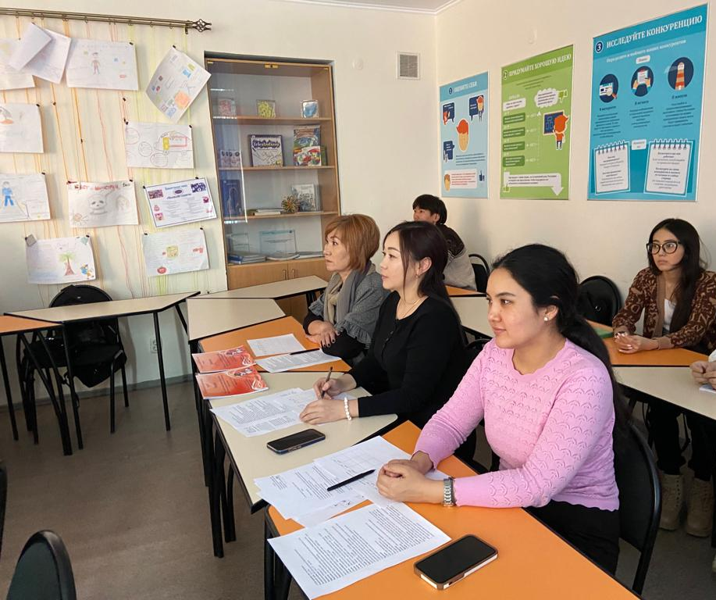
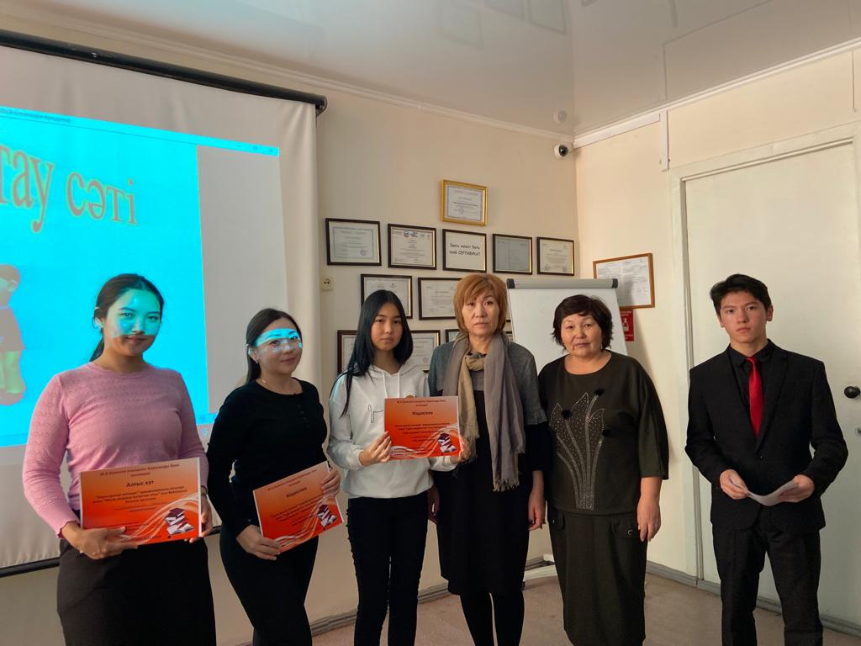
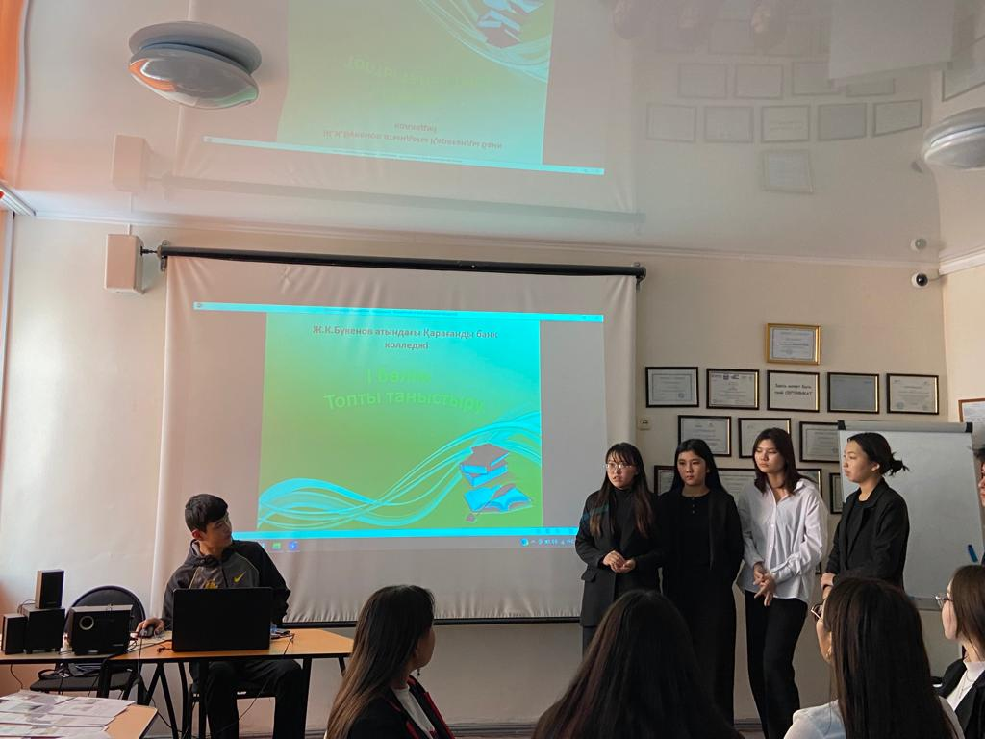
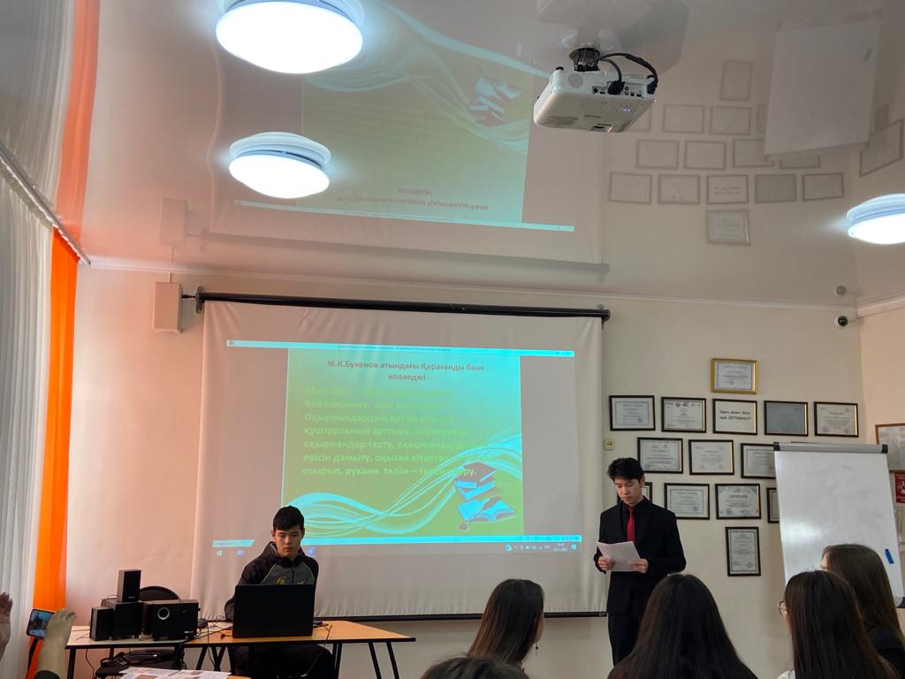
Кітапханалық квилт

Ж.К.Букенов атындағы Қарағанды Банк колледжі кітапханасы желтоқсан айында «Оқуға құштар колледж» тұжырымдамасын іске асыру мақсатында «Адамдар оқуды тастаған кезде ойлаудан қалады» кітапханалық квилт ұйымдастырды.
Кітапханалық квилт - майда құрақ бөлшектерден тұратын ақпараттық стенд. Кітапханалық квилттің мақсаты - кітап оқуға деген қызығушылығын арттыру, кітап оқуға тарту.
Студенттер оқыған кітаптары туралы өз ойларын жапсырма қағазға жазып, тақта бетіне жабыстыру арқылы білдірді.

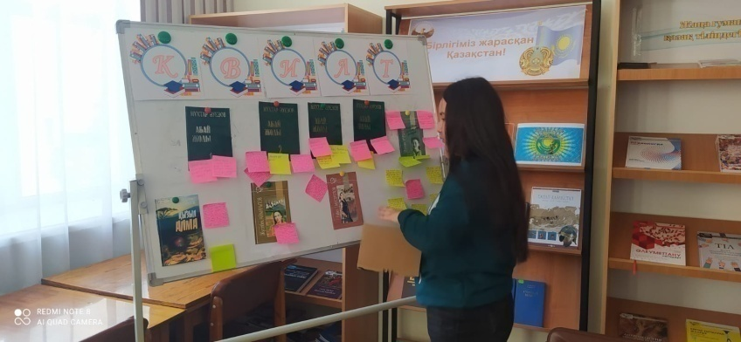
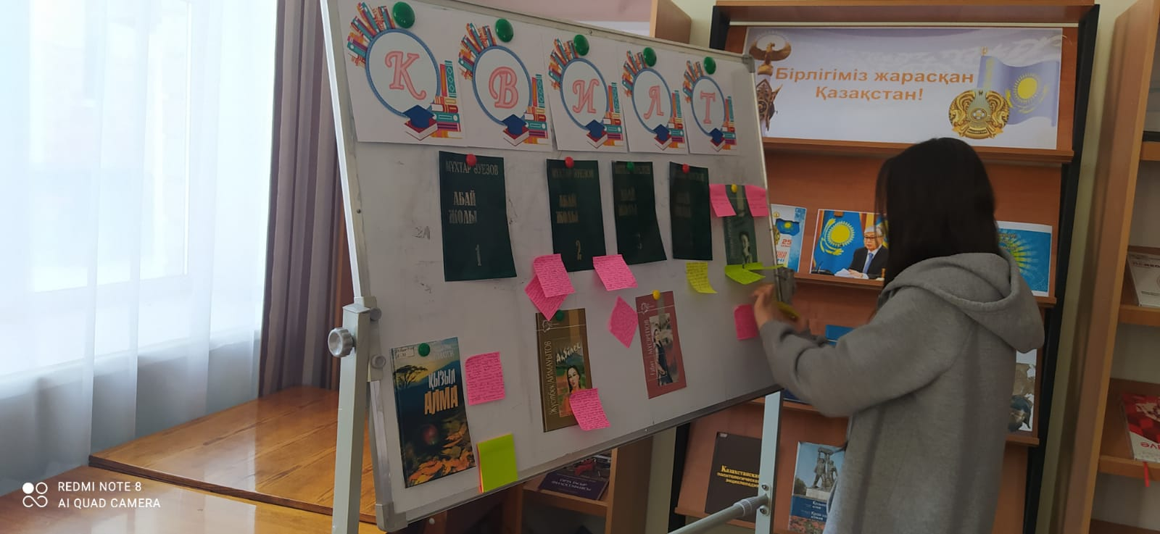
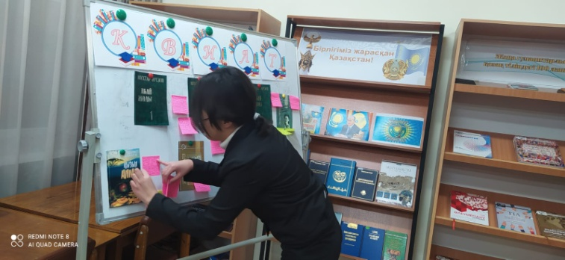
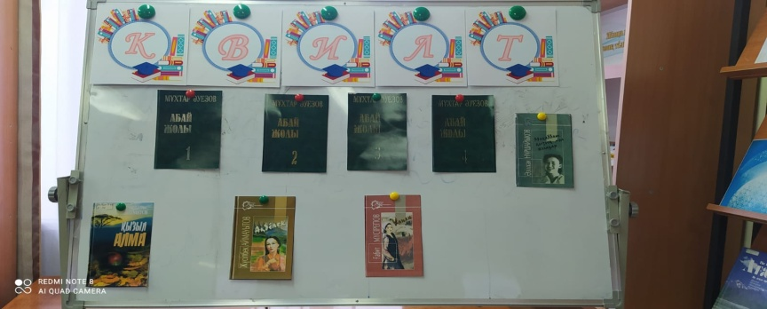
«Кітап достарын іздейді» буккросинг челленджі
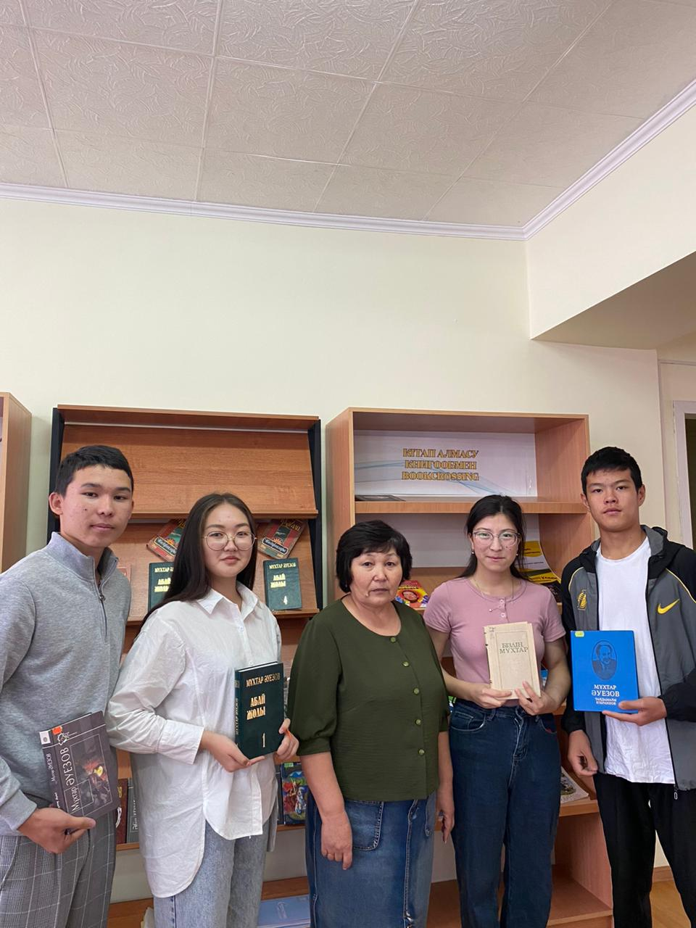
Қазақтың заңғар жазушысы М.Әуезовтың 125 жылдығына орай Ж.К.Букенов атындағы Қарағанды Банк колледжінің кітапханасы қыркүйек айында «Оқуға құштар колледж» тұжырымдамасы аясында «Кітап достарын іздейді» челлендж ұйымдастырды.

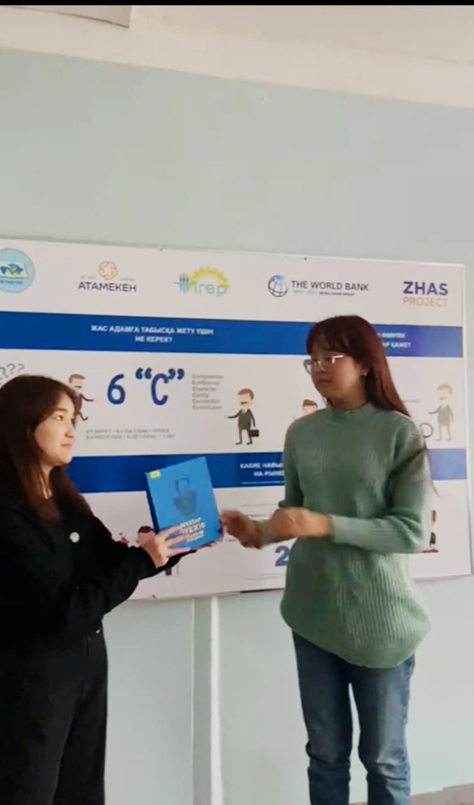

Буккросингтың мақсаты: Оқырмандар арасында «кітап алмастыру» акциясын жүргізу, әртүрлі жастағы оқырмандарды кітап оқуға шақыру, кітапханаға оқырмандарды тарту, кітапқа деген сүйіспеншілігін арттыру.

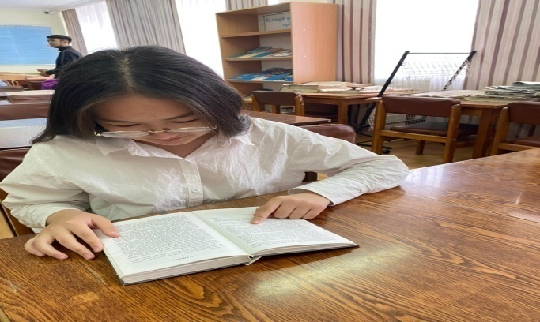
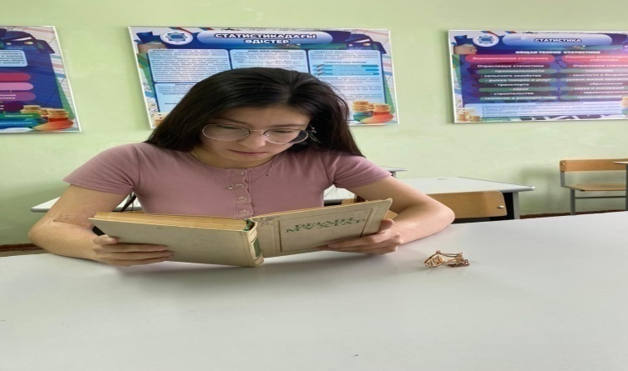
Қазақтың заңғар жазушысы М.Әуезовтың 125 жылдығына орай Ж.К.Букенов атындағы Қарағанды Банк колледжінің кітапханасы қыркүйек айында «Оқуға құштар колледж» тұжырымдамасы аясында «Біз – оқуға құштар буынбыз» кітап оқуға шақырады.
Мақсаты: М.Әуезовтың кітаптарын насихаттай отырып, оқу сауаттылығын арттыру, әдебиетке деген қызығушылығын ояту.

Қазақтың заңғар жазушысы М.Әуезовтың 125 жылдығына орай Ж.К.Букенов атындағы Қарағанды Банк колледжінің кітапханасы қыркүйек айында «Оқуға құштар колледж» тұжырымдамасы аясында «Өзім оқып шықтым, саған оқуға кеңес берем» библио-кроссына қатысуға шақырады. Мақсаты: Белгілі бір уақыт ішінде оқуға тарту және М.Әуезовтың шығармаларын насихаттау.
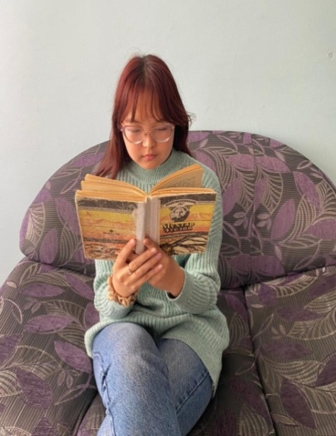
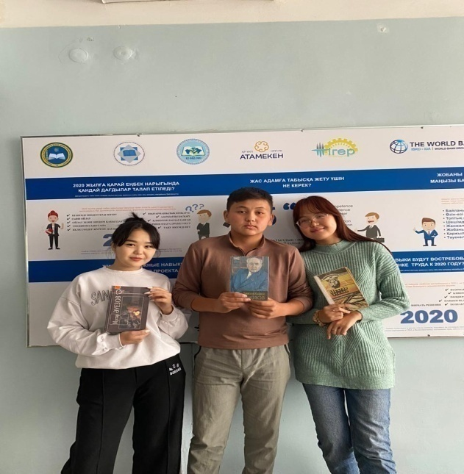

Абишева А.С.
Ж.К.Букенов атындағы
Қарағанды Банк колледжінің
кітапхана меңгерушісі

Конкурс на лучшее эссе на тему
«Книги, изменившие мою жизнь»

В рамках концепции «Читающий колледж» среди студентов 1 курса был проведен конкурс на лучшее эссе на тему «Книги, изменившие мою жизнь». По итогам конкурса

1 место заняла студентка группы М-14 Тен Александра,
2 место заняла студентка группы У-12 Щебрюк Екатерина,
3 место -студентка группы М-12 Хе Виктория.

Ашық сабақтар
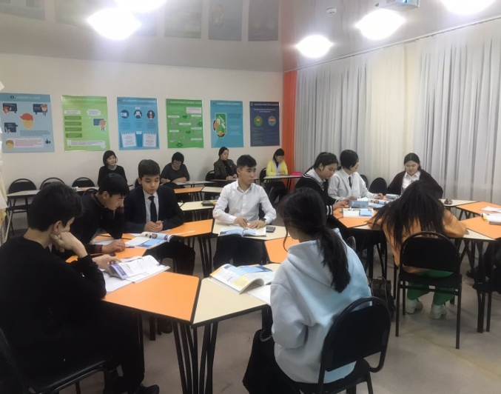
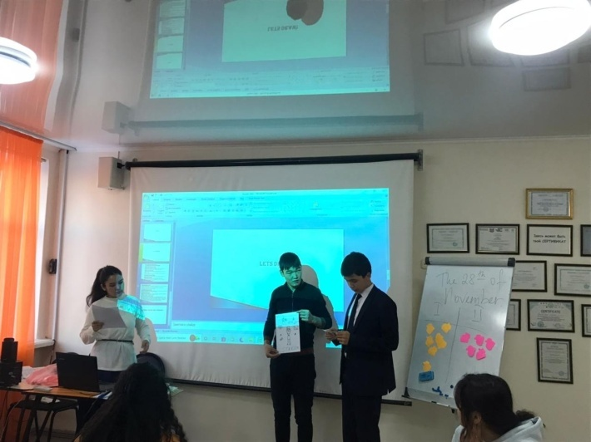

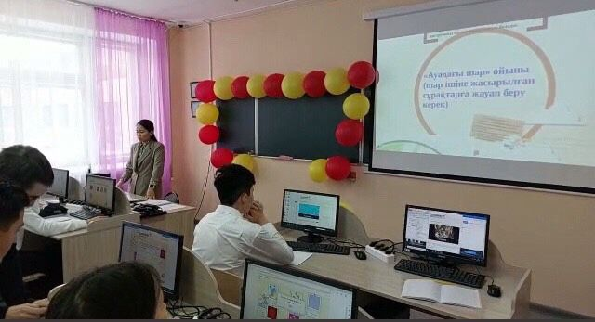
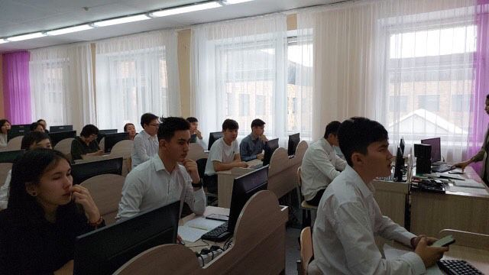
17.11.2022 жылы Д-13 тобында «Describing the symptoms of stress» ағылшын тілі пәнінің оқытушы Байтугелова Дариға Ержановна ашық сабақ өткізді.

25.11.2022 жылы «Бағдарламалық қамтамасыз ету» мамандығында оқитын ПО -21 тобы студенттері мен «CorelDraw бағдарламасында қарапайым мәтін, қарапайым мәтінді пішімдеу, мәтінді дәл баптау» тақырыбында «Компьютерлік графика және геометрия» пәнінен Амиргалиева Айгүл Серікболқызы ашық сабақ өткізді.

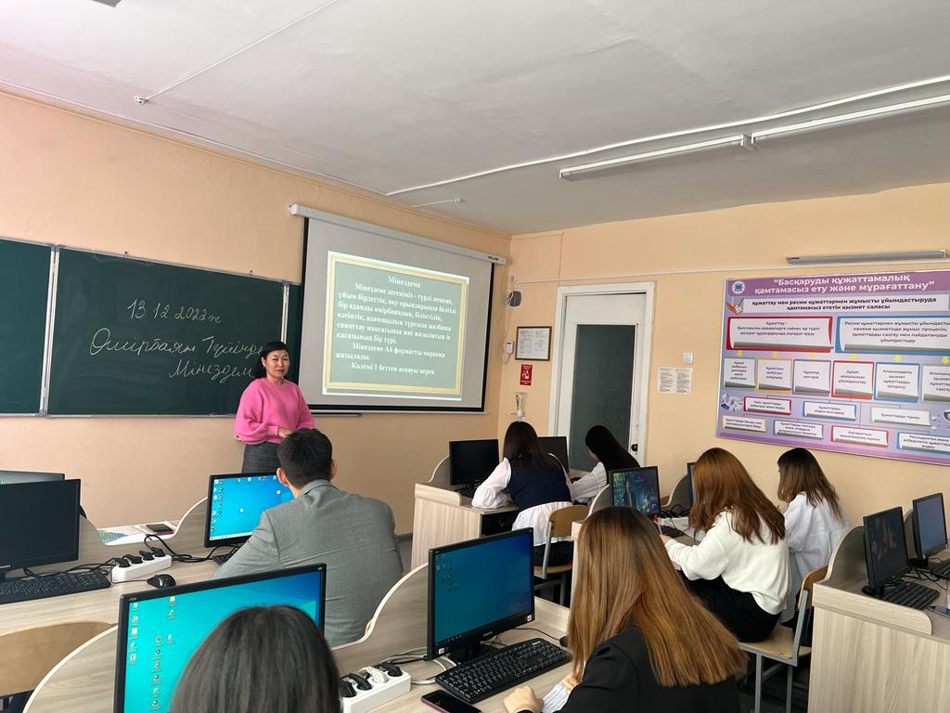
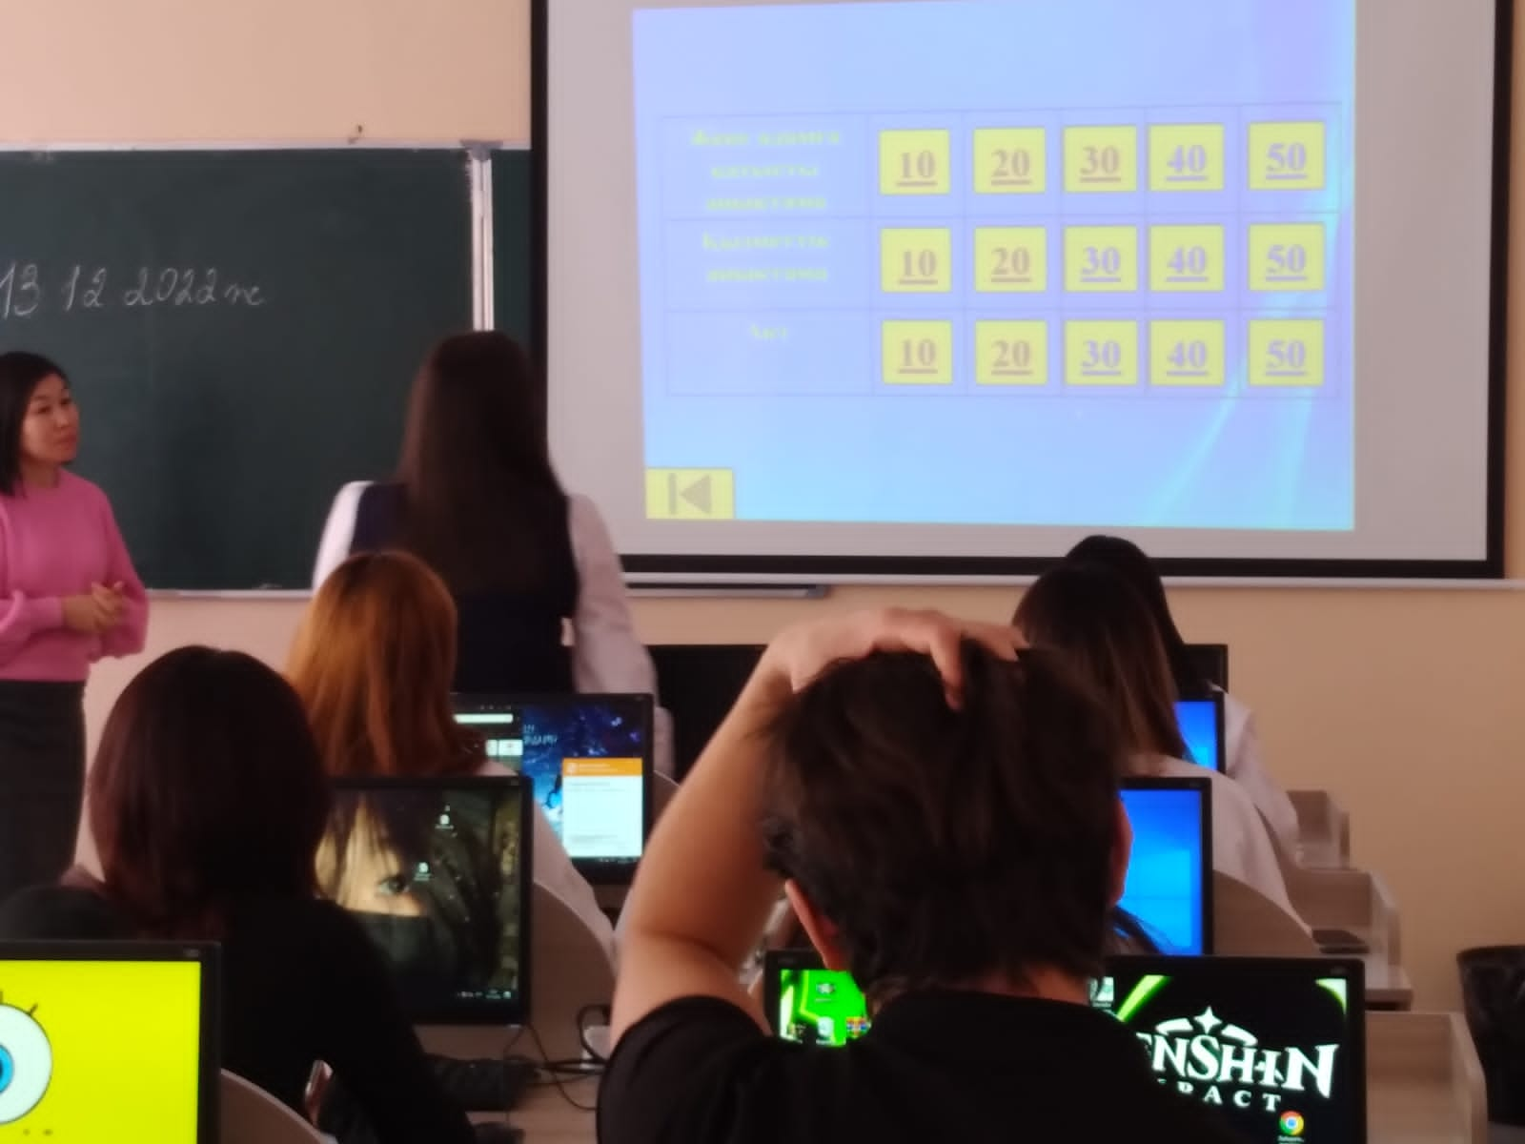
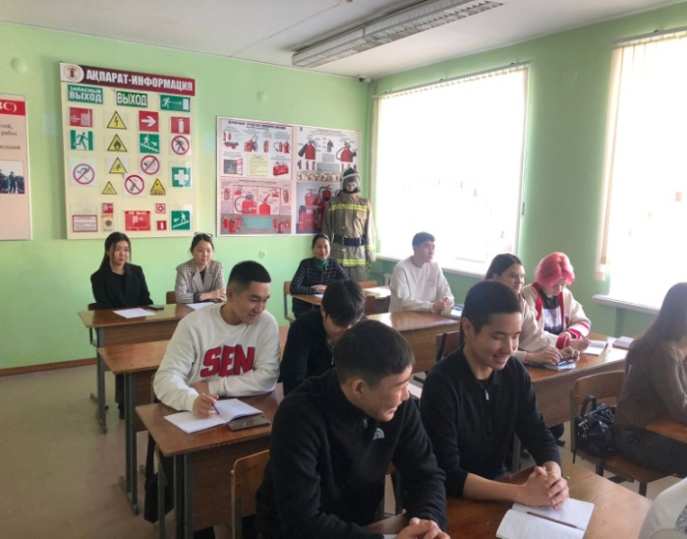
13.12.22 «Менеджмент» мамандығында оқитын М-21 тобының студенттерімен «Өмірбаян, резюме, мінездеме құжаттарын ресімдеу» тақырыбында Тунгушбаева Ұлтай Жарылқасыновна ашық сабақ өткізді.
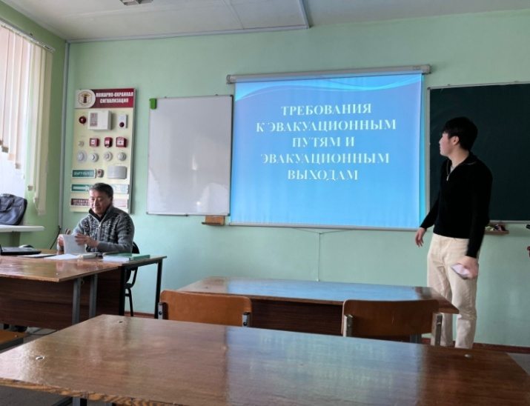

15.12.2022 г. по дисциплине «Государственный пожарный надзор» в группе ПЖ-32 преподаватель Сейдилдин Елемес Нуркишович провел открытый урок на тему «Требования к эвакуационным путям и аварийным выходам».

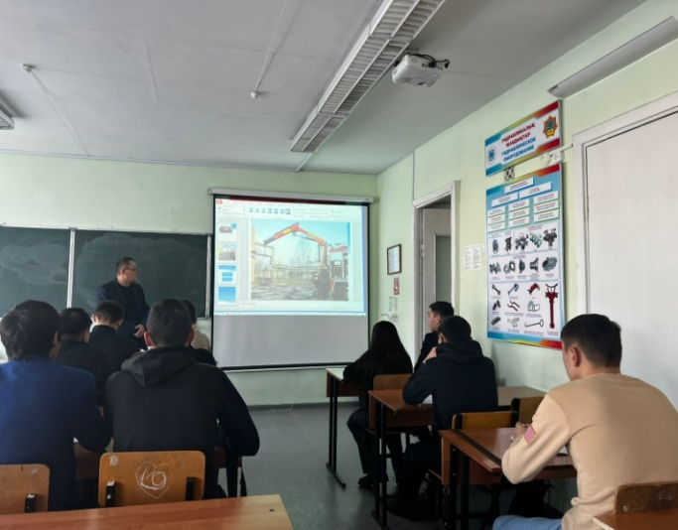
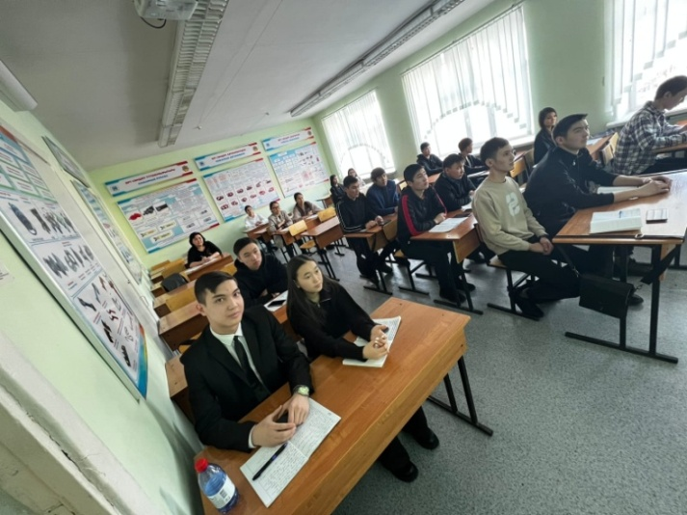
19.12.2022 жылы «Өрт қауіпсіздігі» мамандығында оқитын Пж -31 тобы студенттері мен «Өрт техникасын пайдалану» тақырыбында «Еңбекті қорғау» пәнінен Бакиров Адильхан Бекайдарович ашық сабақ өткізді.
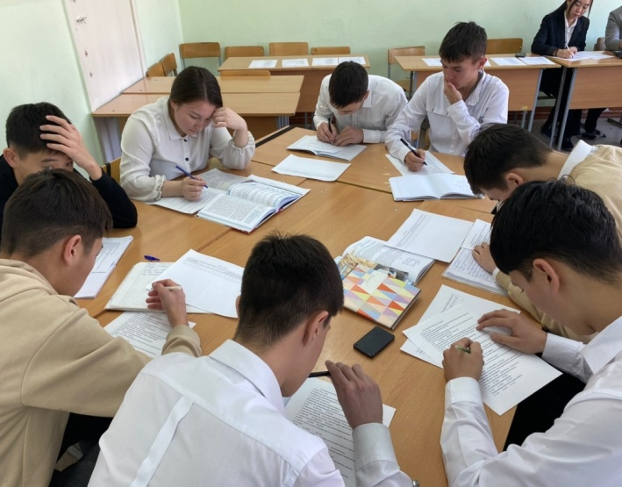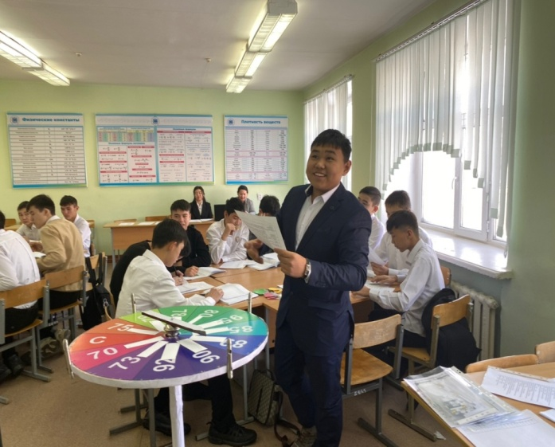

22.12.2022 жылы «Өрт қауіпсіздігі» мамандығында оқитын Пж -13 тобы студенттері мен «Токтың жұмысы мен қуаты. Электр тогының жылулық әсері. Джоуль – Ленц заңы» тақырыбында Физика пәнінен Абишева Алмагүл Сериковна ашық сабақ өткізді.

Ашық кураторлық сағаттар
Республика Күніне орай У-11 тобымен «Егемен елім менің» атты ашық тәрбие сағаты өткізілді.
Тәрбие сағатының мақсаты:
Студенттердің туған жерін, елін, халқын ардақтап өтуге үйрету. Бақытқа жетер даңғыл жолдын бірі - Отанды сүюден басталатынын түсіндіру, патриоттық сезімдерін ояту. Топ жетекшісі Кежембаева Г.Х.

9.12.2022г. проведен открытый кураторский час, посвященный Международному Дню борьбы с коррупцией в группе М-24.
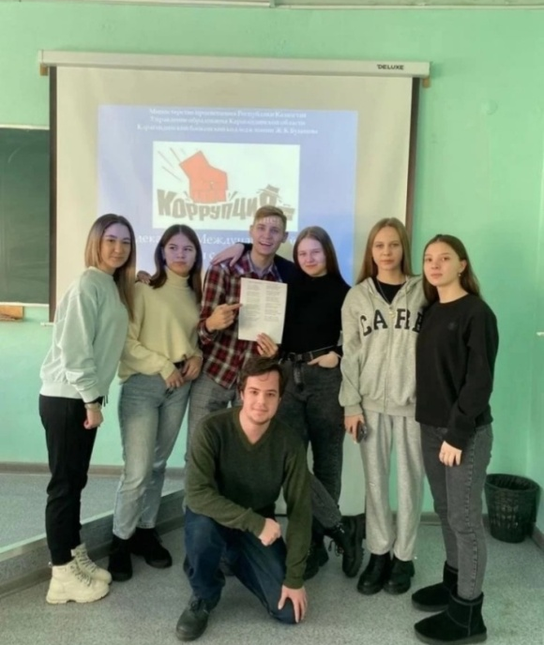
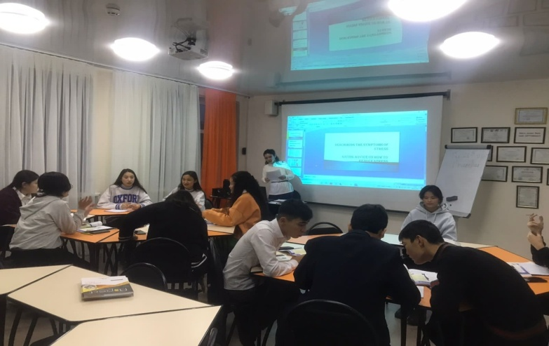
Цель данного кураторского часа - донести до подростков понятие о коррупции, о необходимости борьбы с коррупцией, воспитание гражданской отвественности, правового самосознания и нравственности. Куратор Азнина А.А.
23.12.2022 жылы «Нашақорлыққа жол жоқ» атты тақырыпта СР-31 және СР-33 топтарының қатысуымен ашық кураторлық сағат өткізілді.
Топ жетекшісі Бектаева Р.К.

Посвящение в студенты КБК

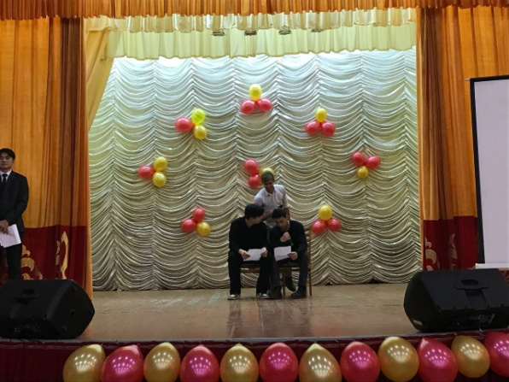
14.11.2022 года в Карагандинском Банковском колледже имени Ж.К.Букенова прошло мероприятие в честь посвящения первокурсников. Подготовка концерта в общей сложности заняла 2 недели, но результат определённо стоил потраченного времени.
Мероприятие организовывалось с уклоном в современный формат, поэтому были подготовлены такие номера как КВН, молодёжные направления танцевального искусства, символическая передача ключа знаний старостам поступивших первокурсников.
Целью концерта являлась передача позитивного духа от активистов колледжа зрителям концерта, а также сплочение студентов колледжа, которое способствовало более быстрому освоению пришедших студентов.
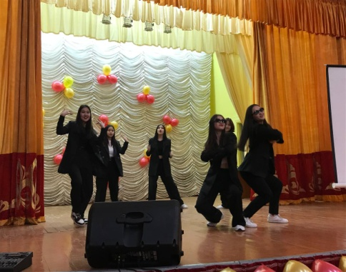
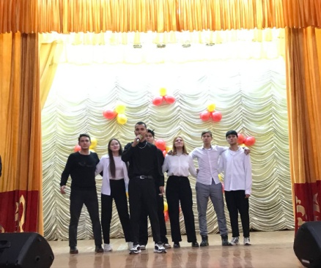
Байгунисова Алетта
Председатель клуба волонтеров
«United_of_hearts».

ъ

КОНКУРС «МИСС И МИСТЕР КБК»
9.12.22 года в колледже был проведен конкурс "Мисс и Мистер КБК"
Цели и задачи конкурса:
- воспитание у студенческой молодежи высоких нравственных и этических норм, эстетического вкуса, стремления к овладению профессией и здоровому образу жизни;
- формирование единого духа студентов, общественного мнения и
популяризации деятельности колледжа;
- пропаганда современного эталона гармонично развитой личности среди студенческой молодежи: активная, образованная, духовно развитая, разносторонняя личность, ориентированная на успех в профессиональной карьере и в личной жизни;
- развитие инициативы и потенциальных возможностей личности у студентов;
- выявление и поддержка талантливых и творческих студентов;

Организатор конкурса - Студенческий Парламент «Жігер»
В конкурсе приняли участие :
1 пара - Болтнева Полина и Савин Валерий
2 пара - Ненахова Валерия и Островский Владислав
3 пара - Муцольгова Хава и Котлов Александр
4 пара- Колибанская Ангелина и Тулегенов Нуртай
5 пара- СмаиловаЖанерке и РахметоллаЗангар
6 пара- ЖұмажанқызыАяулым и Касенов Алим
7 пара- Кенес Шахназ и БейсембекРайымбек
8 пара- Саманова Шарлин и СмаилБауыржан
9 пара - Егеубаева Даяна и Дулат Ернар
10 пара – Тұрсынбек Нурикамал и МұзафарБекарыс
11 пара - ҚайыржанТомирис и Болатов Диас
12 пара - КабылГульнур и Рахметов Алибек.
Первым этапом конкурса стала традиционная «Визитная карточка», во время которой, юноши и девушки представляли себя, в свободном жанре рассказывали о своих способностях, мечтах и хобби.
Второй этап «Блиц-вопрос» - на данном этапе юноши и девушки отвечали на вопросы ведущих.
Во время третьего этапа соревнования члены жюри смогли оценить творческие способности конкурсантов. Оценивались: артистизм, раскрытие художественного образа, качество исполнения.
Затем следовало дефиле, во время которого наши конкурсанты показали всю свою находчивость и креативность.
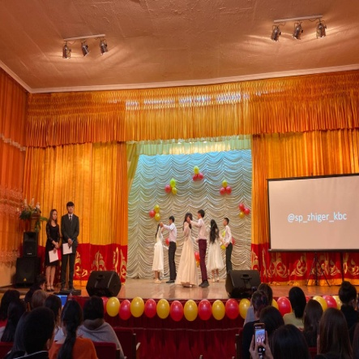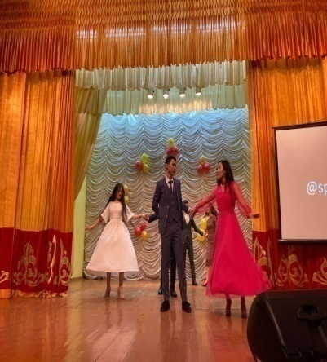
Прежде чем огласить имена Мисс и Мистера КБК-2022, жюри назвали победителей в номинациях:
«Мистер и Мисс зрительских симпатий »;
«Мистер и Мисс Обаяние »;
«Мистер и Мисс Артистичность»;
«Мистер и Мисс Креатив»
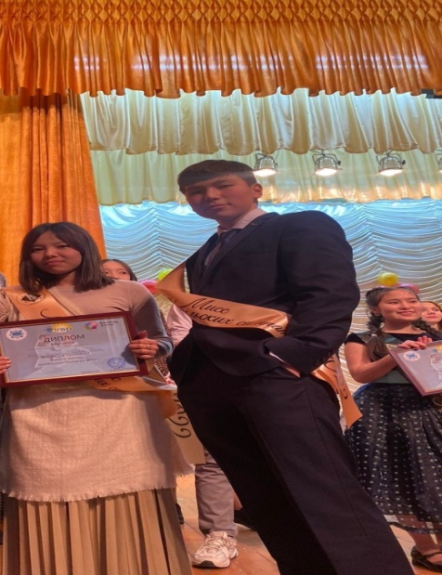
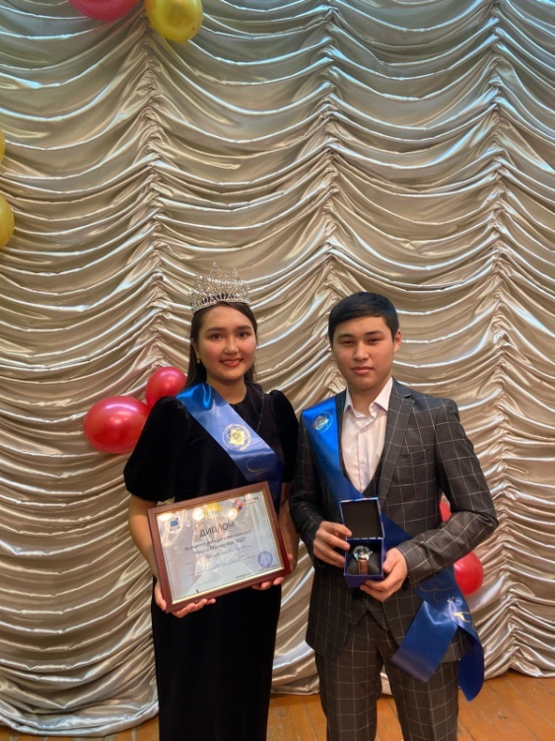

"Мисс и Мистер КБК 2022" "Мисс и Мистер зрительских
Жұмажанқызы Аяулым симпатий"
и Касенов Алим Рахметов Алибек и
Кабыл Гульнур
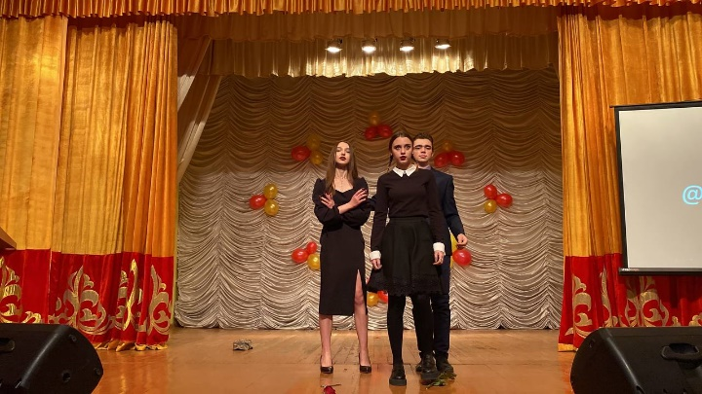
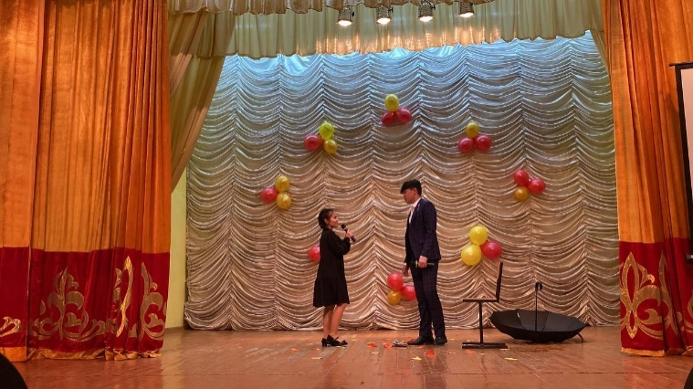
"Мисс и Мистер Обояние" «Мисс и Мистер Креатив"
Ненахова Валерия и Дулат Ернар и
Островский Владислав Егеубаева Даяна
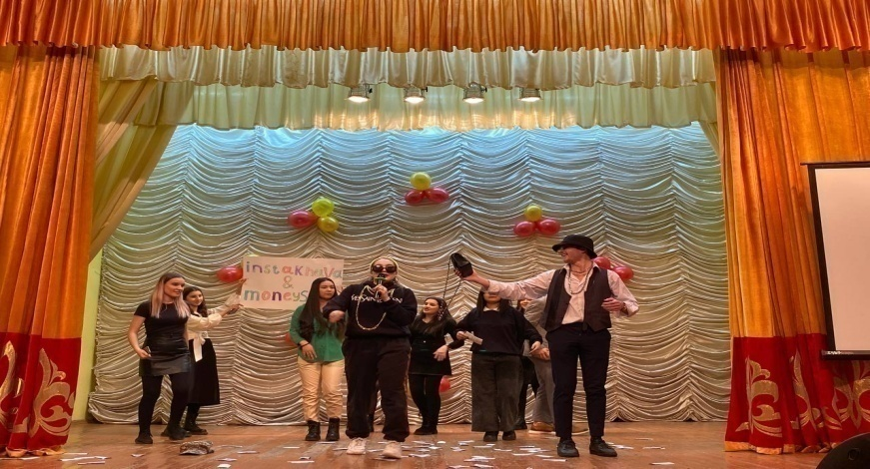

"Мисс и Мистер Артистичность"
Муцольгова Хава и Котлов Александр
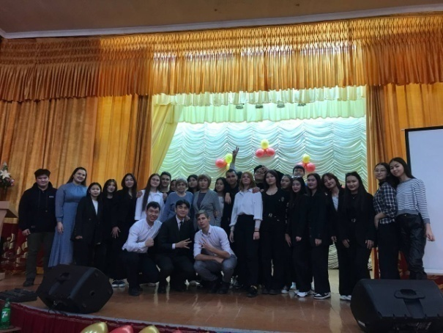

Все участники награждены дипломами и призами.

А.Е.Шоланова
Заместитель директора по ВР

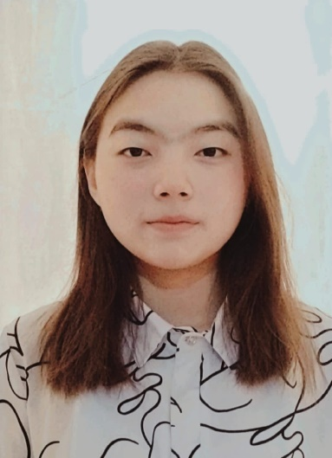

АЛАШТЫҢ АРЫСТАРЫ

Алаш Алаш
Алаштың арыстары!
Қазағым деп жан қиды, қалыспады,
Қазағым деп ғасырды ғасыр жалғап,
Алашымның байрағын нық ұстады.

Алаш Алаш
Алаштың арыстары!
Қазағымның ұраны, тақ ұстары.
Қазақ десе қас қиды, қағыстады,
Қазынасын біздерге табыстады.

Табыстады біздерге, табыстады,
Аманат деп жастарға, жан ұстады.
Талай ғасыр арманның үміт арта,
Оятып қазағымды, кете барды.

Елдос қызы Әлия
Д-11 тобының студенті

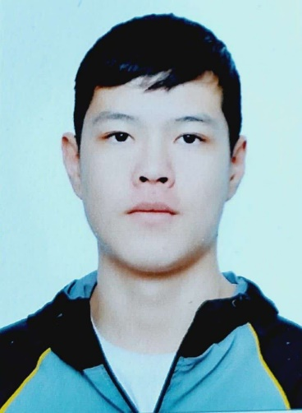

ТАБИҒАТ
Анасы әр адамның,
Өзіңнен басталатын.
Барыңды беріп отқан,
Табиғат ана деген
Атыңмен мақтанамын.

Аққан бұлағыңнан,
Су ішіп дарлы бойға.
Неліктен құрметтеу
Келмеді ерте ойға.

Ағашпен сая қылған,
Өрісті жая қылған.
Ананы қадірлеңдер,
Құшағын етпей былған.

Табиғат, таза ауасың,
Балашың ластамасын.
Табиғат, күн нұрысың,
Ең биік бастамасың
Табиғат, сен алыпсың.

Адамдар жүрегіне
Махаббат жол салыпсың.
Табиғат, сен анасың,
Анасын құрметтейді
Әрине, әрбалашың.

Оспан Азат
Д-11 тобының студенті

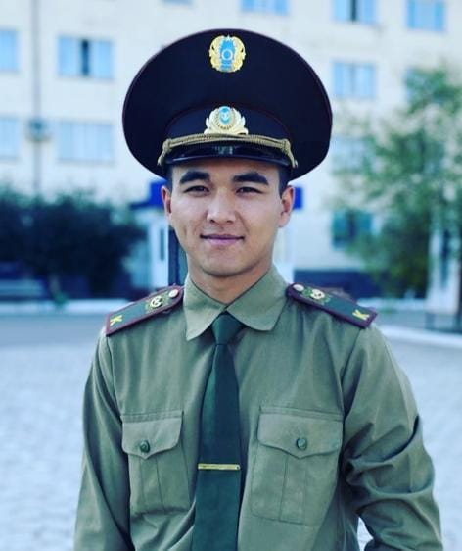
Өмірдің мәні

Өмірдің мәңі-ақшада емес,
басқада емес, бауырым,
Мәнді заттардың таңдаған дұрыс тәуірін.
Алтын деп асқан, байлық деп тасқан жандардың,
"Жүрегіне иман бере гөр" – деймін, Тәңірім!

Өмірдің мәні- алтында емес,
күмісте емес, қарындас,
Ары бар адам, алтынға құл боп бағынбас.
Алған заттарың қымбат болса да біле жүр,
Ең қымбат заттар алтынға сатып алынбас...

Өмірдің мәні- алдыңа қойған мақсатта,
Жетіңдер оған жүгіріп, мейлі, ақсапта.
Қиындықтарың қарсы келсе де аттап өт,
Аттап өте алмай, сүрініп құлап жатсақ та.

Өмірдің мәні- болашақтағы армандар,
Жеткендер және жете де алмай қалғандар.
Өмірдің мәні –достарыңменен сүйіктің,
Сенімен, мейлі, болғандар, болмай қалғандар.

Өмірдің мәні- арманға қосқан үлесің,
Сол үшін ғана, сол үшін мәңгі күрескін.
Арманың үшін, мақсатың үшін тірісің,
Арманың үшін, мақсатың үшін өлесің...

Баткулов Алишер
Колледжіміздің түлегі.
Қазақстан Республикасының
Төтенше жағдайлар
Министрлігінің Мәлік Габдуллин
«Азаматтық қорғау Академиясының»
«Өрт қауіпсіздігі»мамандығының
3 курс курсанты

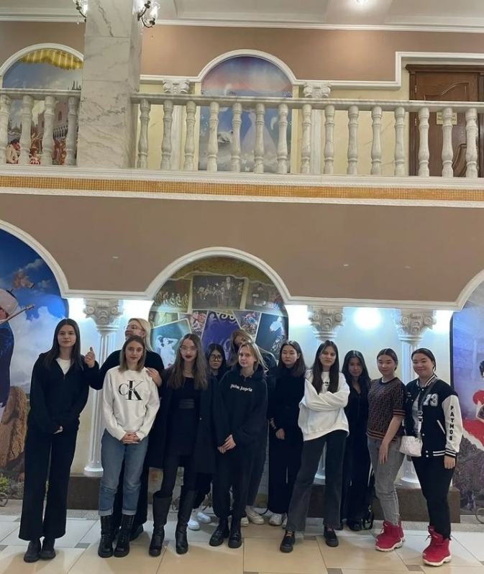

В рамках проекта «Искусство для всех» студенты колледжа посетили спектакль «Текебұрқақ» Карагандинского Областного Академического казахского драматического театра имени С.Сейфуллина.

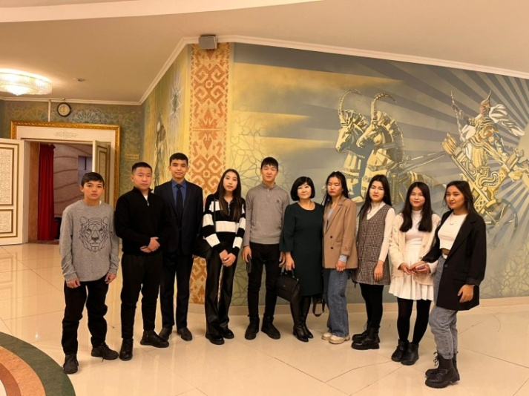
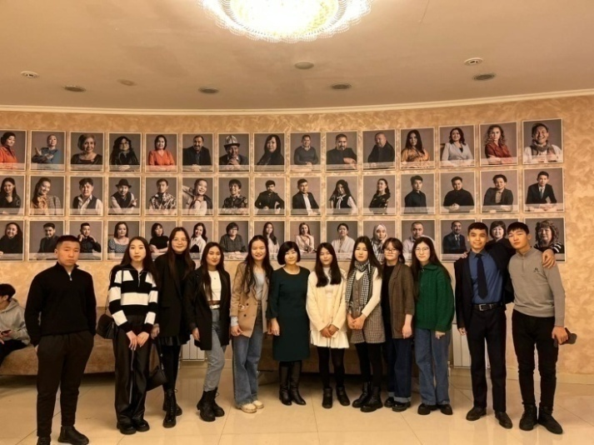
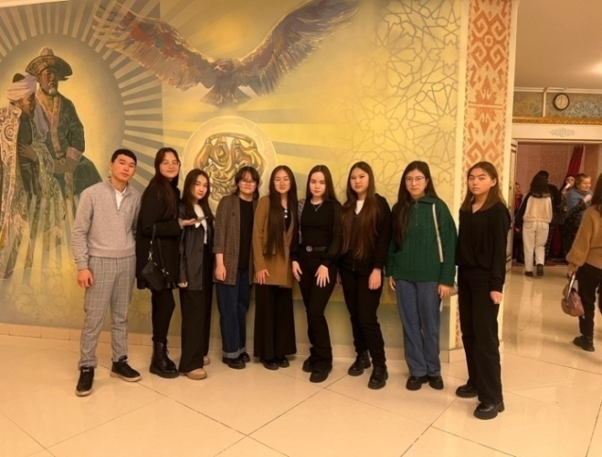
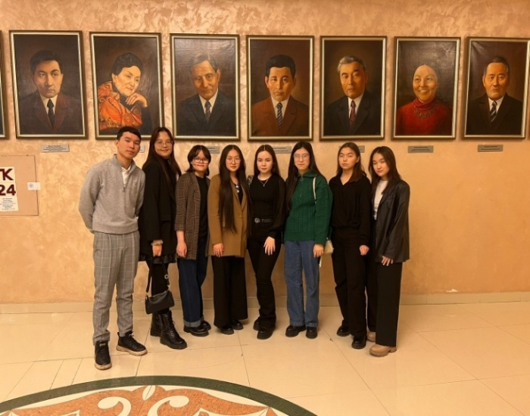
Д-11, Д-13 топтарының студенттері Қазақстан Республикасы Тәуелсіздік Күні қарсаңында кураторларымен бірге Сәкен Сейфуллин атындағы Қарағанды облыстық қазақ драма театрының режиссер А.Салбановтың «Ұлтқа қызмет» атты тарихи спектаклін тамашалады. Жаңа қойылым жастардың отансүйгіштік сезімін оятады.

Студенты колледжа посетили Музей Памяти жертв политических репрессий. Цель данной экскурсии- познакомить с историей политических репрессий 30-50 х годов, расширить познавательный интерес и привить уважение к истории страны у молодого поколения, формирование у студентов гражданско-патриотических качеств, расширение кругозора и воспитание познавательных интересов и способностей, бережного отношения к памятникам истории и культуры.

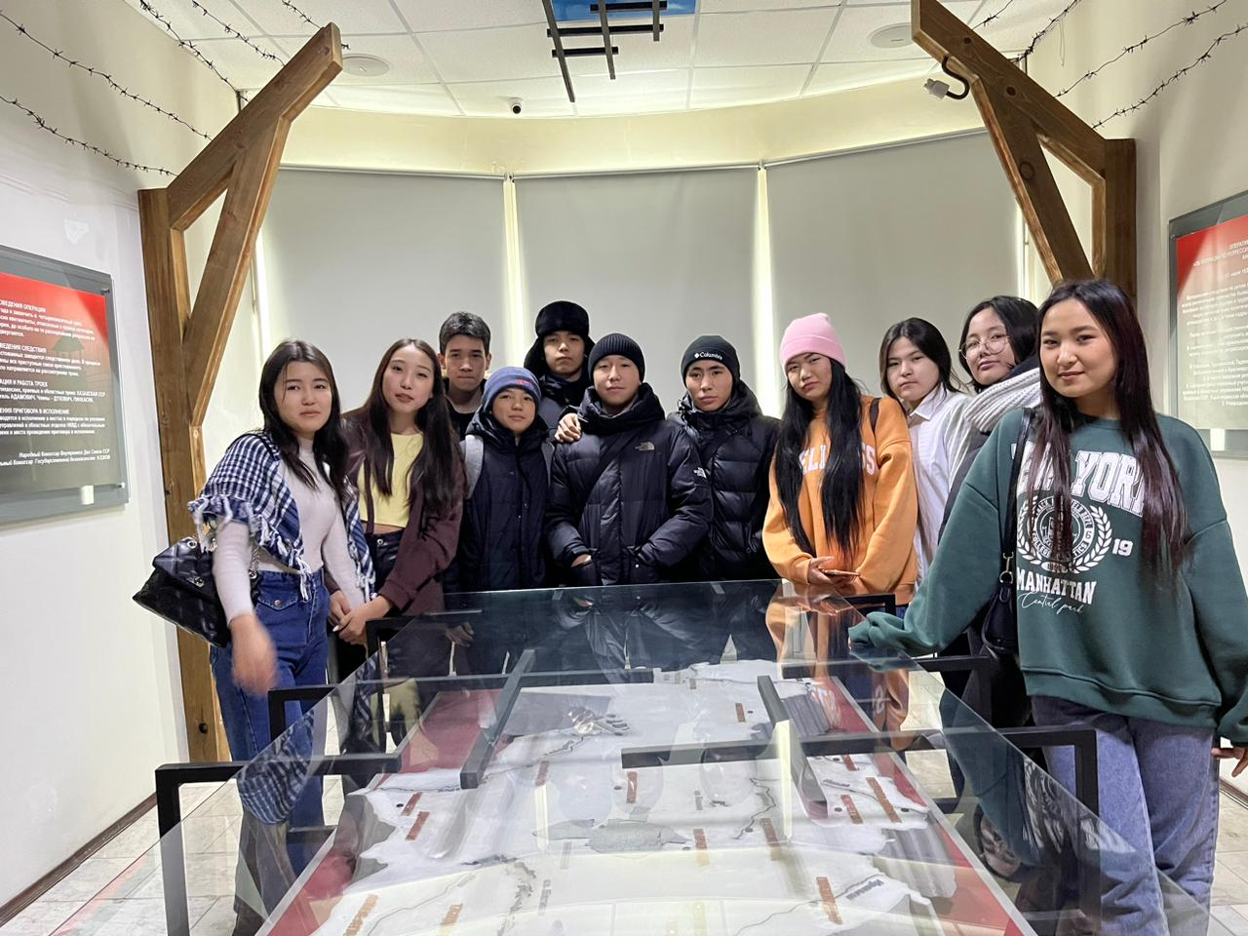
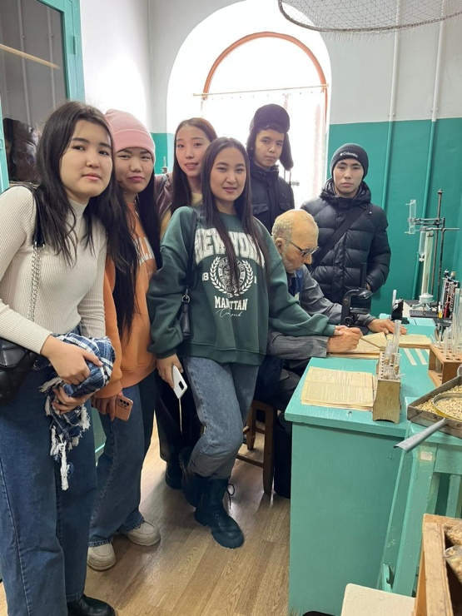
Саяси қуғын-сүргін құрбандары музейіне саяхат.

ЭКСКУРСИЯ В АСТАНУ
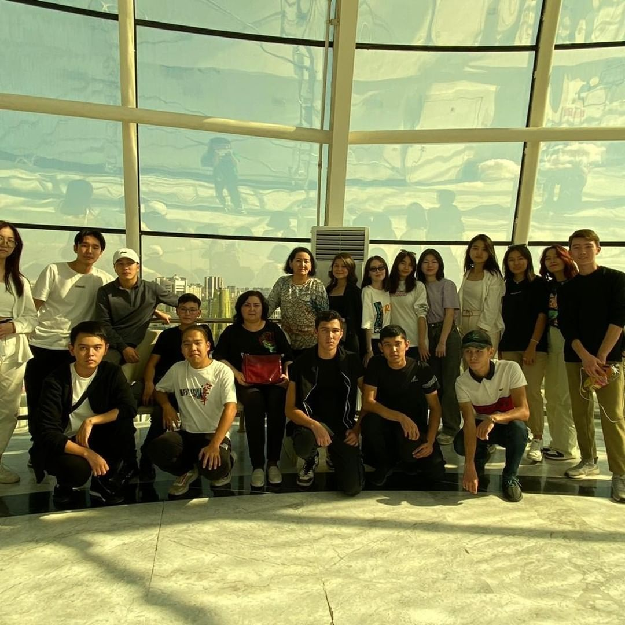
В колледже была организована экскурсия студентов в город Астана. В ходе экскурсии студенты посетили Военно- исторический музей Вооруженных сил РК, музей пожарных и спасателей, посетили Монумент Астана-Байтерек, главную Мечеть Астаны, Площадь Независимости РК, парк влюбленных.

Ко Дню Независимости в рамках проекта «Искусство без границ»
студенты колледжа посетили Областной историко-краеведческий музей.

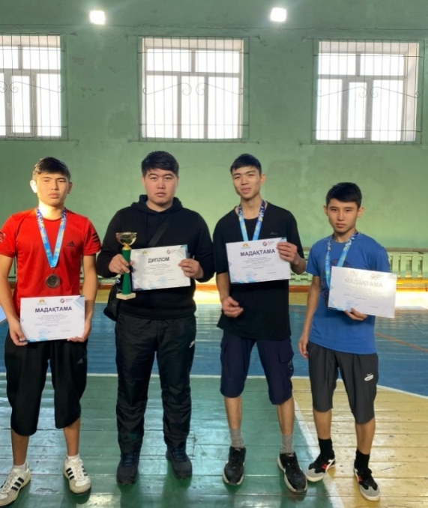
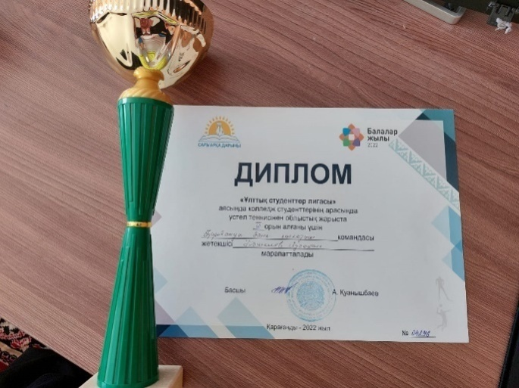
Колледж студенттері арасында облыстық жарыста үстел теннисінен ұлдар жүлделі 3-орын алды.

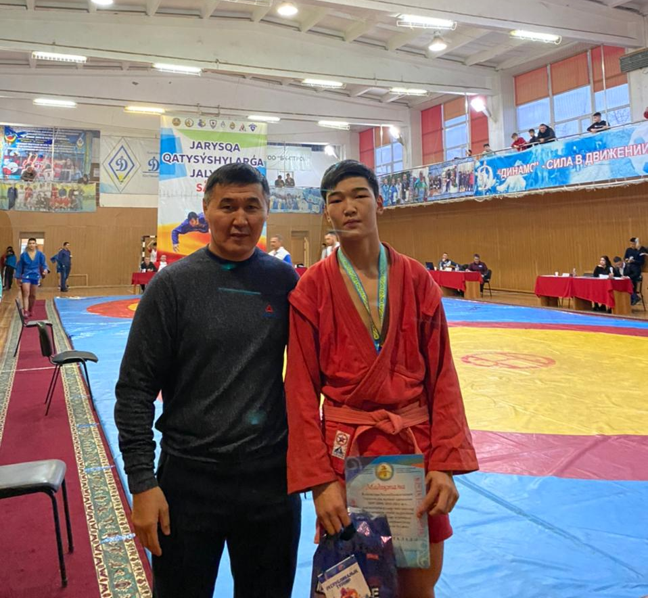
ХАЛЫҚАРАЛЫҚ ТУРНИР

Қазақстан Республикасының Тәуелсіздік күніне арналған 2007-2008ж. жасөспірім ұлдар мен қыздар арасындағы самбо күресінен Халықаралық турнирде
64 салмақ дәрежесінде 2орынға ие болған Д-13 тобының студенті Алтаев Бейбарыс.
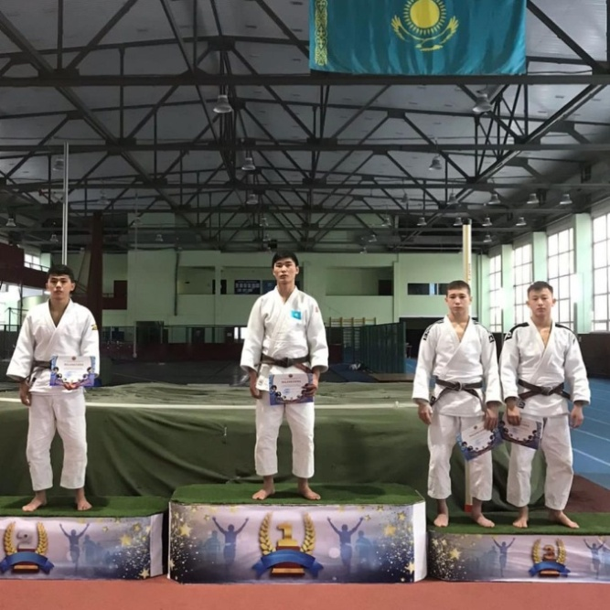
ЧЕМПИОНАТ ОБЛАСТИ ПО ДЗЮДО
Студент 2 курса группы У-23 Алтаев Алмас занял 1 место по дзюдо на Чемпионате Области среди молодежи 2002-2005 г., в весовой категории 60 кг, который проходил в сентябре 2022 года.

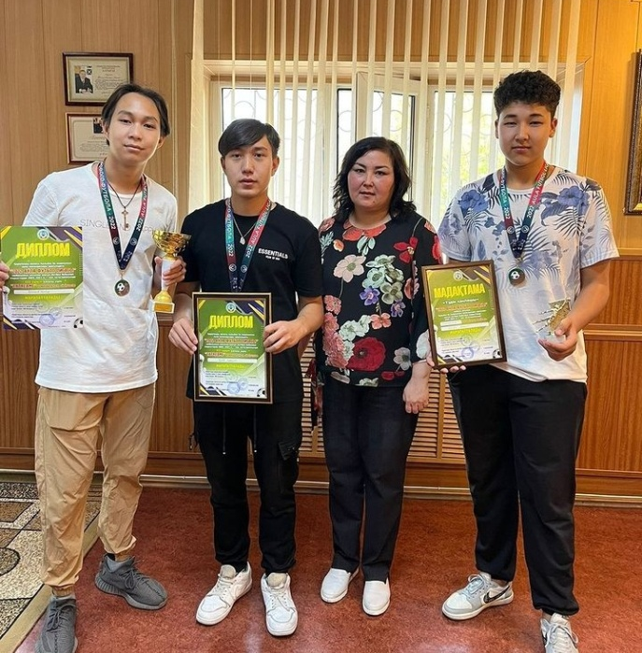
АУДАНДЫҚ «ФУТБОЛ ЛИГАСЫ» ЖОБАСЫ
Қарағанды қаласы Қазыбек би ауданының аула командалары арасында «2022 АУЛА ФУТБОЛ ЛИГАСЫ» жобасы өткізілді. «EXTREAME» КОМАНДАСЫ 3 орынға ие болды. И-31 тобының студенттері Шияп Қанат, Кәрібек Нұрдаулет, Кошанов Бахтияр қатысты. Жеңімпаздар медальдармен, мадақтау қағазымен, кубокпен марапатталды. Шияп Қанат «Үздік қақпашы» атанды.

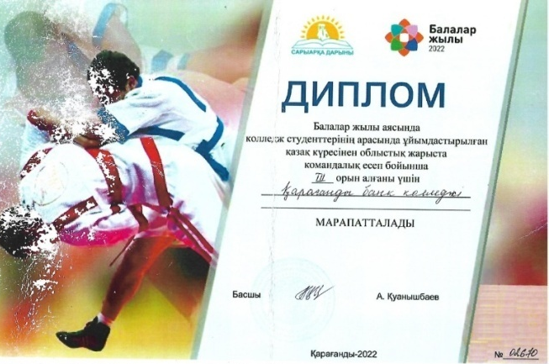
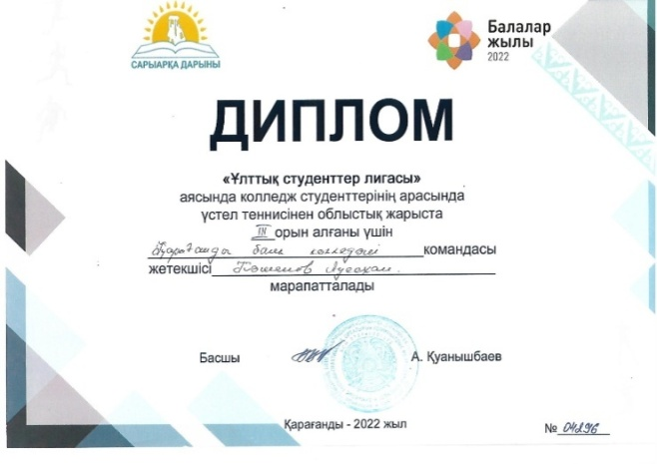

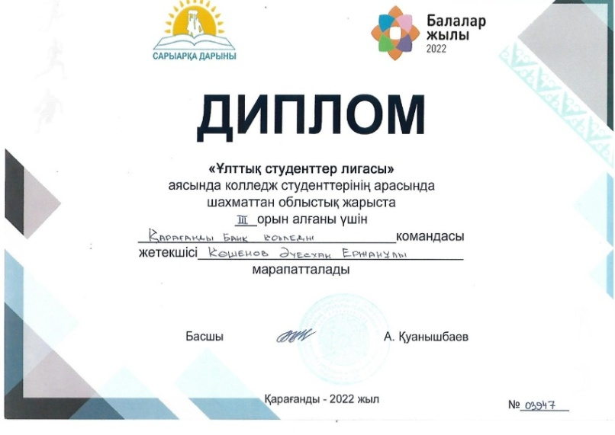
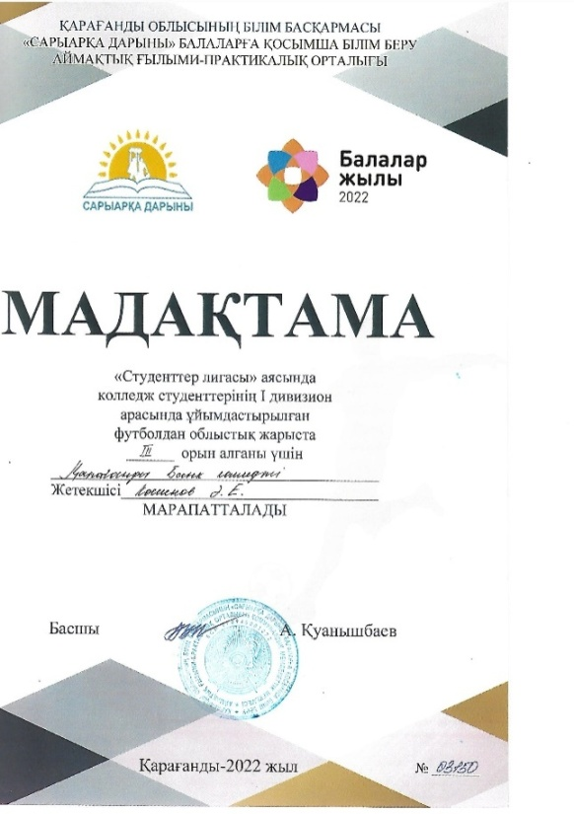

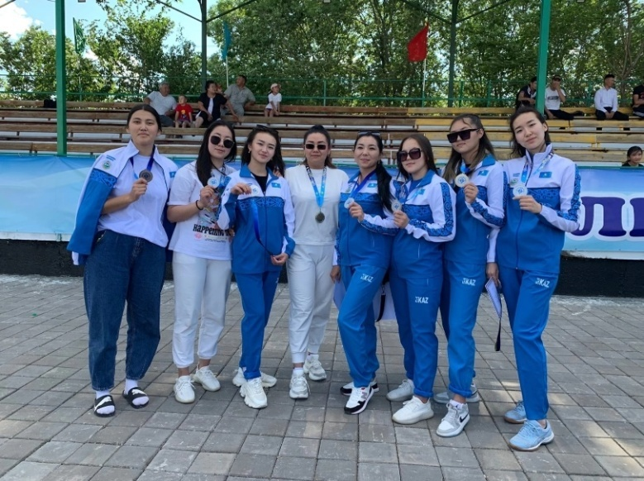
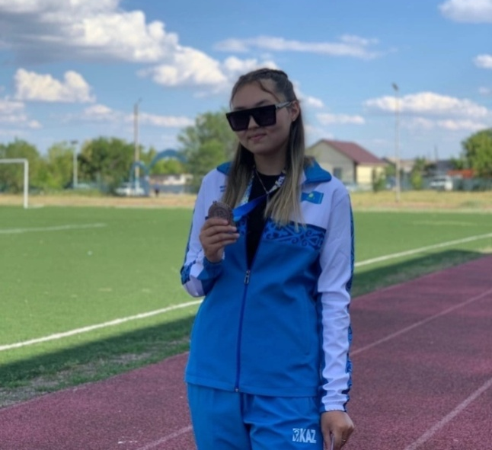

XXXIV Облыстық әйелдер арасындағы жазғы ауыл Спартакиадасы волейболдан 2- орын алғаны үшін Ж.К.Букенов атындағы Қарағанды Банк колледжінің СР-32 тобының студенті Жаныбекова Нагима мараппаталды.
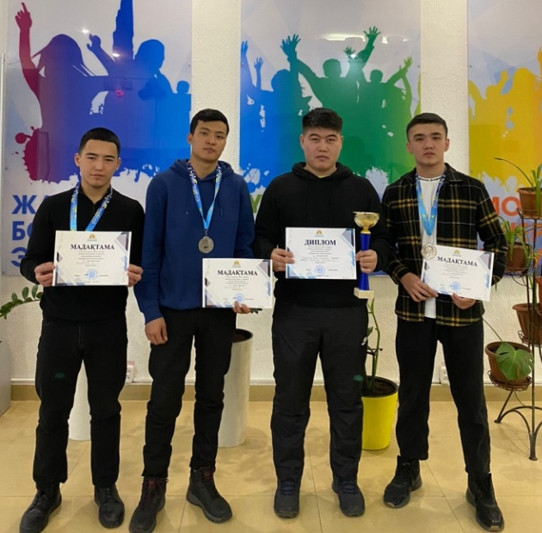
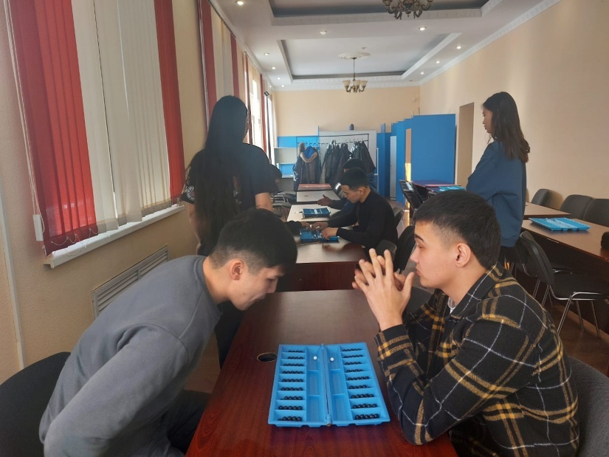

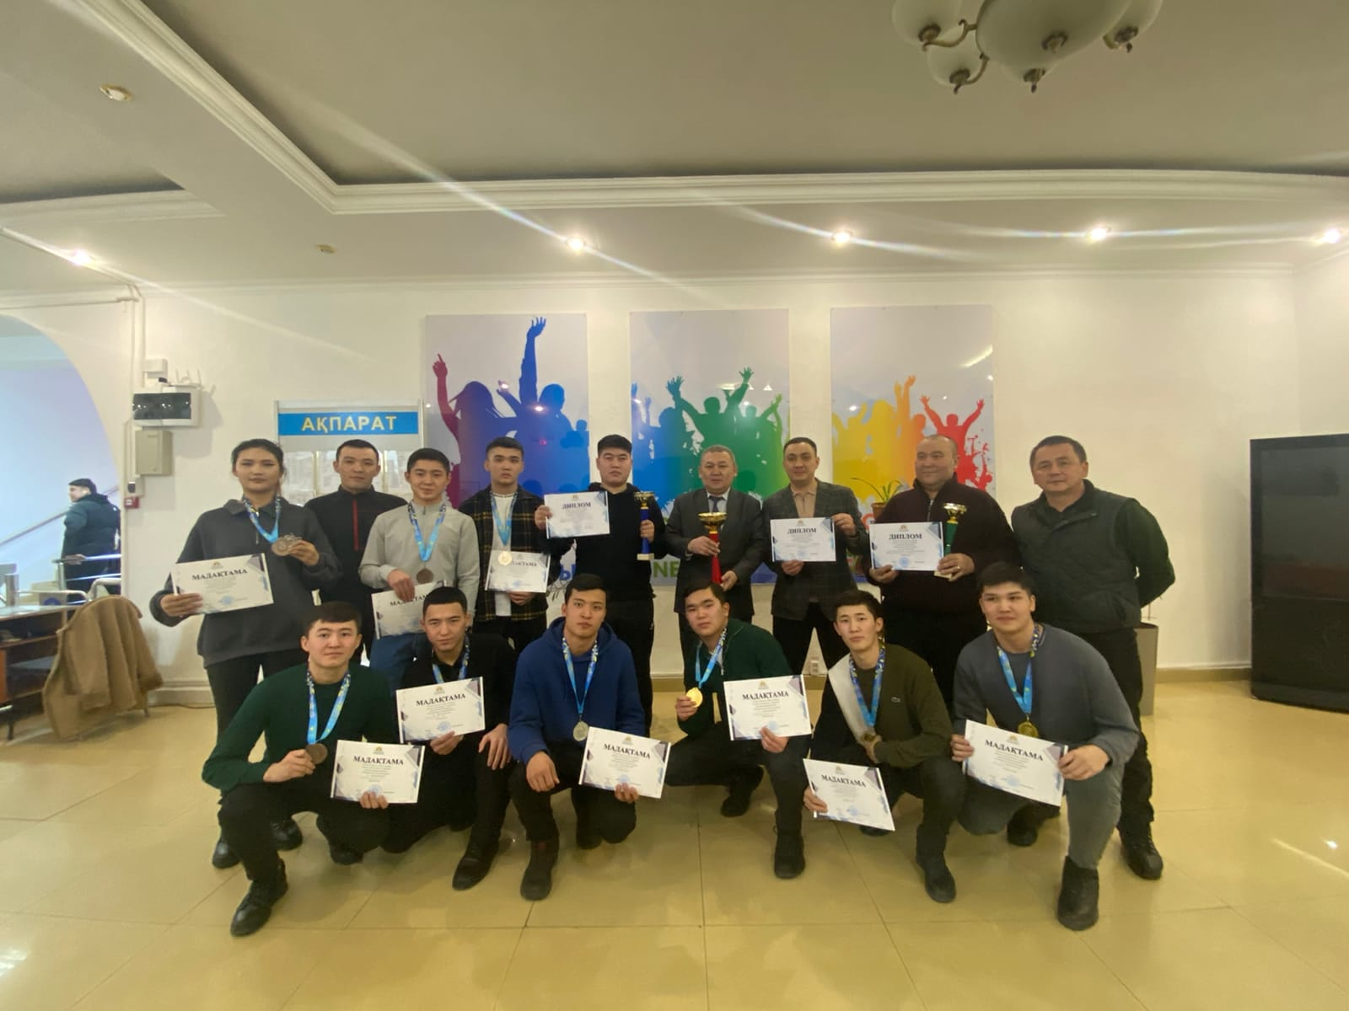
2023 жылдың қантарында Тоғызқұмалақтан 1,2 дивизион арасында өткен Облыстық жарыста Ж.К.Букенов атындағы Қарағанды Банк колледжінің студенттері 2 орынға ие болды.

БОРЬБА С КУРЕНИЕМ!

На Земле целых два международных дня, посвященных борьбе с курением – Всемирный день без табака (31 мая) и Международный день отказа от курения, который отмечается ежегодно.

Первая из этих дат установлена Всемирной организацией здравоохранения в 1988 году, вторая появилась даже раньше – в 1977 году, по решению Американского онкологического общества.

Международный день отказа от курения ежегодно отмечается в третий четверг ноября. Его цель – привлечь внимание общества к проблеме табачной зависимости, профилактике табакокурения, информирование общества о пагубном воздействии табака на здоровье. В честь такого международного праздника в Карагандинском Банковском колледже было проведено открытое внутриколледжное мероприятие «Борьба с курением», с участием заместителя директора по воспитательной работе Шолановой Айгуль Елубаевны.

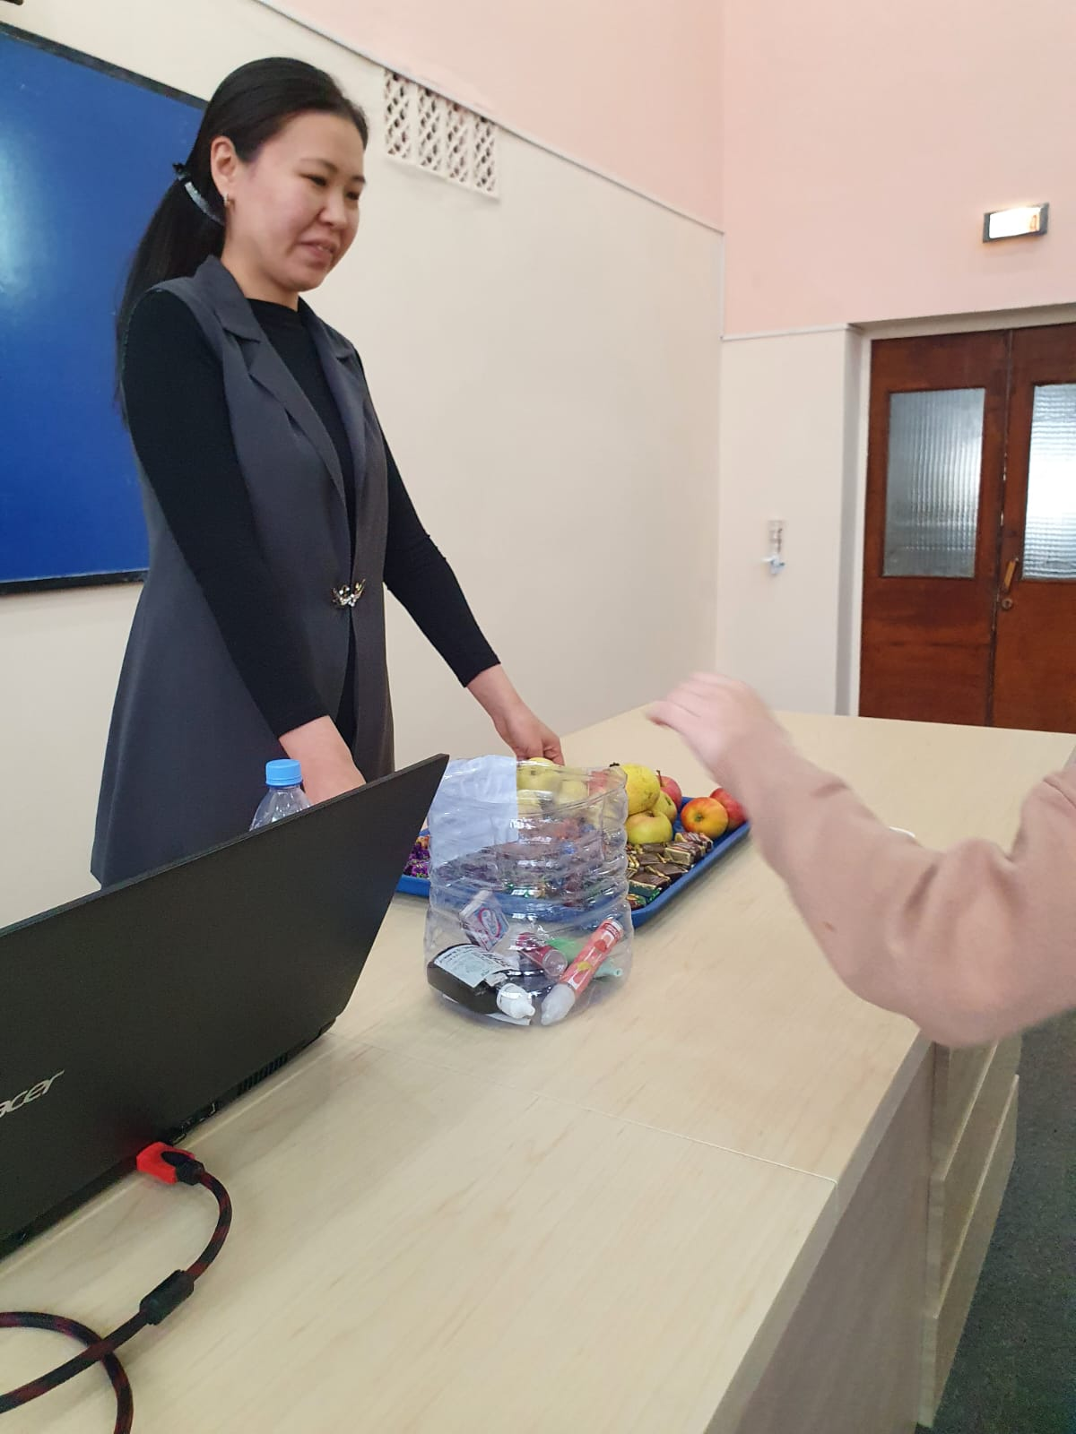

Цель мероприятия - содействие здоровому образу жизни студентов всех участников акции, борьба с курением.
Задачи мероприятия:
- повторение вреда курения, не только табака, но и всех электронных приборов, изделий из нагреваемого табака и вейпов;
- ознакомление студентов с вредными веществами нагреваемых вейпов в сравнительной форме;
- привлечение студентов колледжа к здоровому образу жизни;
- стимулирование курящих студентов бросить курить, проведя акцию 1сигарета=1конфета.
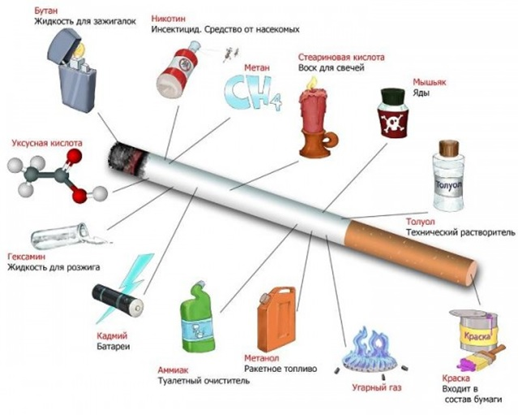 | Для достижения целей студенты групп М-32 и М-34 подготовили видеоматериалы о вреде курения и употребления различных электронных приборов, изделий из нагреваемого табака и вейпов, а также классических видов табака, провели опрос среди студентов о усвоении информации с призывами о не использовании и отказа от вышеуказанных вредных веществ.
Вместе с этим студенты были ознакомлены о вреде курения и с Законами о здоровье народа: пассивное курение (принудительное курение) - вдыхание окружающего воздуха с содержащимися в нем продуктами курения табака другими людьми, как правило, в закрытом помещении.
Зажженная сигарета в течение своей «короткой жизни» является источником бокового дымового, который действует на окружающих, принужденных к пассивному курению и вдыханию вредоносных веществ.
При курении 25 % вредных веществ табачного дыма сигарет сгорают, 25 % поглощает курящий, 50 % отравляют воздух в помещении.
Кодекс «О здоровье народа и системе здравоохранения», предусматривающий защиту казахстанцев от пассивного курения в общественных местах.
Согласно ст. 110 п. 5, пп.10 Кодекса о здоровье народа и системе здравоохранения РК - курение запрещается в подъездах домов, а также в организациях образования, в организациях для отдыха несовершеннолетних, организациях здравоохранения, пунктах общественного питания, кинотеатрах, театрах, цирках, концертных, смотровых и выставочных залах, на спортивных аренах, в местах предназначенных для массового отдыха, в том числе в ночных клубах, на дискотеках, в музеях, библиотеках и лекториях, в поездах и на судах морского и речного транспорта, на борту воздушного судна, в салонах автобусов, микроавтобусов при осуществлении перевозок пассажиров, троллейбусов, такси и городского рельсового транспорта, зданиях аэропортов, железнодорожных, автомобильных и водных вокзалов, государственных органах и организациях, в помещениях, являющихся рабочими местами.
Штраф, согласно ст.441 Административного кодекса РК, составляет 15 МРП.
Курение, совершенное повторно в течение года после наложения административного взыскания, - влечет штраф в размере 20 МРП.Контроль за ограничением табакокурения возложен на органы внутренних дел, поэтому в случае нарушения вы можете обратиться к участковому инспектору в местный отдел полиции с соответствующим заявлением.
В завершении мероприятия всем курящим предлагались конфеты и фрукты в обмен на сигареты или нагревательные устройства.
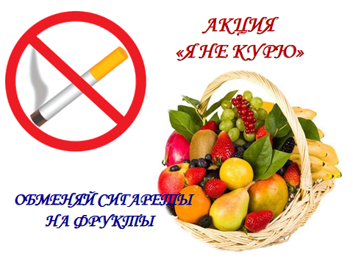 | 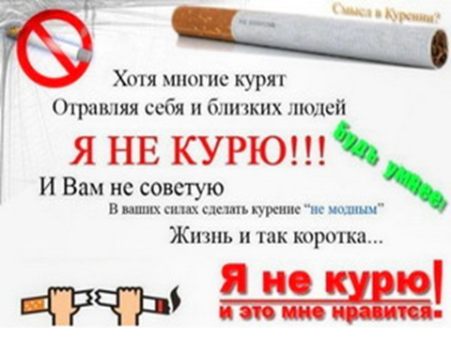

Дорогие друзья, в завершении хотелось бы сказать - мы верим, что сегодня вы получили информацию о вреде курения и число курящих уменьшится уже сегодня!

Преподаватель кафедры
«Экономики и права»
Жапбасова Т.Б.

КҮЛЕЙІК, ДЕМАЛАЙЫҚ!
ПОСМЕЕМСЯ ВМЕСТЕ!

- Студент Алпысбаев, сіз неге мені тыңдамай отырсыз? – дейді профессор
- Мен Сізді тыңдап отырмын- дейді студент.
- Олай болса менің соңғы айтқандарымды қайталаңыз.
- Студент Алпысбаев, сіз неге мені тыңдамай отырсыз.

***
Екі студент дәрісханада бақылау жұмысын орындап отыр.
Бірі екіншісінен сұрап жатыр:
- Сен бәрін де шығардың ба?
- Жоқ, таза парақ өткіздім.
- Сен немене? Енді олар бір-бірінен көшірген деп ойлайды ғой...

***
Екі студент кездесіп қалады. Біріншісі екіншісінен:
- Қайда асығып бара жатырсың?
- Емтиханға!
- Емтиханның қай пәнінен?
- Барғасын айтады ғой...
***

Стипендия –это плата за страх во время экзаменов.
***

1 курс. Первая пара по матанализу в техническом вузе.
Преподаватель: - Записывайте тему: «Действительная функция комплексной переменной. Сюрьективные, инъективные и биективные функции».
Голос с задней парты: - Алло, это военкомат? Я передумал. Скажите, пожалуйста, когда мне нужно прибыть на медкомиссию?

***
На экзамене в вуз профессор спрашивает у студентки
- В каком году была Вторая мировая война?
- Не знаю (говорит она)
- Кто такой Ленин?
- Не знаю
- Что такое КПСС?
- Не знаю
- Откуда Вы приехали?
- Из Урюпинска
- Бросить бы все... и в Урюпинск.

***

Утром мать спрашивает сына:-Вадик, ты какие-нибудь другие способы подготовки к экзаменам знаешь, кроме молитвы?

***

Когда студент спрашивает, можно ли ему уйти с лекции, для преподавателя главное –успеть сказать «ДА»

***

На экзамене преподаватель спрашивает у студента:
- Что такое параметрические усилители?
- Мы этого не проходили!
- Правильно! Давайте зачётку.

***
Преподаватель:
- Кто первым выйдет отвечать, тому оценку на балл выше.
Студент (вставая): - Ладно, ставьте мне тройку, я ухожу...

***

Профессор на экзамене спрашивает студента:
- Вам задать один трудный вопрос или два легких?
- Один трудный, - отвечает студент.
- Тогда так: где впервые на земле появились обезьяны?
- На Арбате.
- Почему ?
- А это уже второй вопрос.

***

Перед началом экзамена. Преподаватель:
- Вы не волнуйтесь, положительную оценку все получат.
Студент: - А положительная - это какая?
- Больше нуля!

***

В трамвае сидит старушка. Рядом стоит тощий изможденный студент.
- Ты чего же, милок, такой худой? - спрашивает старушка студента.
- Задают много, - отвечает он.
- Ты, наверное, отличник?
- Нет.
Старушка, видя перекинутый через руку студента плащ, предлагает:
- Давай, я хоть плащ твой подержу, а то ведь тебе тяжело...
- Это не плащ, - отвечает студент, - это студент Сидоров, вот он - отличник.

СОДЕРЖАНИЕ

Слово директора....................................................................................................2
О прохождении колледжем процедуры государственной аттестации.............3
Итоги зимней экзаменационной сессии 2022 – 2023 учебного года................5
Социальное партнерство как направление развития профессиональной
карьеры студентов колледжа................................................................................9
Қазақстан Халқының тілдері Күніне арналған апталық..................................12
Неделя финансовой грамотности.......................................................................16
Мероприятия, проведенные кафедрой «Экономики и права»........................22
Профориентация как важный элемент на пути к выбору будущей
профессии.............................................................................................................25
Щедрость сердца (отчет о деятельности волонтеров).................................... 28
Учитесь убеждать................................................................................................30
«Жігер» Студенттік Парламенті .......................................................................33
«Не? Қайда? Қашан?» клубы .............................................................................35
День духовного согласия....................................................................................36
Тұғыры биік тәуелсіздік! ...................................................................................37
Біздің жеңімпаздарымыз ....................................................................................39
Участие в Областных мероприятиях ................................................................41
Оқуға құштар колледж........................................................................................42
Колледж тынысы.................................................................................................50
Посвящение в студенты......................................................................................54
Колледж байқауы «Мисс и Мистер КБК»........................................................55
Қыл қалам.............................................................................................................59
Мир искусства......................................................................................................62
Память о прошлом...............................................................................................64
Экскурсия в Астану.............................................................................................65
Спорт жетістіктері...............................................................................................66
Здоровый образ жизни....................................................................................... 70
Күлейік, демалайық! Посмеемся вместе!..........................................................73

Қаржыгер  №1 (28) 2023 жыл  Мекенжайы:  100026,  Қарағанды қаласы,  Мұқанов көшесі 3.  Тел: 8 (7212) 77-01-73 | e-mail: priem_kfi@mail.ru  Редакция алқасы:  Г.К. Булекбаева  Б.Е.Умирзакова | Бас редактор:  А.Ж.Букенов  Техникалық редактор  Е.Н.Байдүйсен

